

Общество с ограниченной ответственностью

«Научно-проектная организация

«Южный градостроительный центр»

(ООО «НПО «ЮРГЦ»)

**ПРОЕКТ ГЕНЕРАЛЬНОГО ПЛАНА**

**НОВОСЕЛОВСКОГО МУНИЦИПАЛЬНОГО ОБРАЗОВАНИЯ**

**ЕКАТЕРИНОВСКОГО РАЙОНА**

**САРАТОВСКОЙ ОБЛАСТИ**

**МАТЕРИАЛЫ ПО ОБОСНОВАНИЮ**

Пояснительная записка

г. Ростов-на-Дону

 2024г.



Общество с ограниченной ответственностью

«Научно-проектная организация

«Южный градостроительный центр»

(ООО «НПО «ЮРГЦ»)

|  |  |
| --- | --- |
| Арх.№______________ | Заказ: 33-2024  Заказчик:  Публичное акционерное общество «Форвард Энерго» |

**ПРОЕКТ ГЕНЕРАЛЬНОГО ПЛАНА**

**НОВОСЕЛОВСКОГО МУНИЦИПАЛЬНОГО ОБРАЗОВАНИЯ**

**ЕКАТЕРИНОВСКОГО РАЙОНА**

**САРАТОВСКОЙ ОБЛАСТИ**

МАТЕРИАЛЫ ПО ОБОСНОВАНИЮ

Пояснительная записка

Директор

ООО «НПО «ЮРГЦ» С.Ю. Трухачев

г. Ростов-на-Дону

2024г.

**Оглавление**

**Содержание градостроительной документации. Перечень графических и текстовых материалов** 5

**Введение** 6

1. **Сведения о планах и программах комплексного социально-экономического развития Новоселовского МО** 11

2. **Демографическая ситуация** и расчетная численность населения 12

**3.** **Границы** **Новоселовского МО и населенных пунктов в его составе** 15

3.1. Границы Новоселовского МО 15

3.2. Границы населенных пунктов Новоселовского МО 16

**4.** **Функциональное зонирование** 17

4.1. Параметры функциональных зон 18

4.2. Подготовка функционального зонирования 19

**5.** **Баланс территории Новоселовского МО** 20

**6.** **Зоны с особыми условиями использования территорий, расположенные в границах Новоселовского МО** 21

6.1. Объекты культурного наследия 26

6.2. Особо охраняемые природные территории 27

6.3. Границы лесничеств 27

**7.** **Сведения о видах, назначении и наименовании планируемых для размещения на территории Новоселовского МО объектов федерального значения, объектов регионального значениях, объектов местного значения муниципального района** 28

7.1. Сведения о видах, назначении и наименованиях планируемых для размещения на территории Новоселовского МО объектов федерального значения 28

7.2. Сведения о видах, назначении и наименованиях планируемых для размещения на территори Новоселовского МО объектов регионального значения 30

7.3. Сведения о видах, назначении и наименованиях планируемых для размещения на территории Новоселовского МО объектов местного значения Муниципального района 30

**8.** **Оценка влияния планируемых для размещения объектов местного значения сельского поселения на комплексное развитие его территории** 32

**9.** **Сведения об утвержденных предметах охраны и границах территорий исторических поселений федерального значения и исторических поселений регионального значения на территории Новоселовского МО** 39

**10.** **Перечень и характеристика основных факторов риска возникновения ЧС природного и техногенного характера** 40

10.1. Чрезвычайные ситуации природного характера на территории Новоселовского МО Екатериновского района Саратовской области 40

10.2. Чрезвычайные ситуации биолого-социального и техногенного характера 49

10.3. Наличие сил и средств ликвидации чрезвычайных ситуаций 66

10.4. Обзор мероприятий по градостроительному развитию в части изменения подверженности возникновению ЧС природного и техногенного характера 69

10.5. Перечень основных факторов риска возникновения чрезвычайных ситуаций природного и техногенного характера 73

Приложения 76

Приложение 1. 77

Приложение 2. 78

Приложение 3. 87

Приложение 4. 89

Приложение 5. 98

Приложение 6. 111

**Авторский коллектив**

**Проекта генерального плана**

**Новоселовского муниципального образования**

___________________ Чеботарев Дмитрий Викторович, главный архитектор проекта, член Союза архитекторов России, доцент кафедры «Градостроительство и проектирование зданий» Донского государственного технического университета

__________________ Прохоров Андрей Юрьевич, заместитель директора ООО «НПО «ЮРГЦ», главный архитектор проектов, член Союза архитекторов России

__________________ Кривошлыков Вадим Александрович, ведущий специалист

__________________ Хохлачев Руслан Вадимович, руководитель группы инженерной инфраструктуры и специальных программ

**Содержание градостроительной документации. Перечень графических и текстовых материалов[1]**

| **№ п/п** | **Наименование раздела, графических материалов** | **гриф** | **Масштаб карт, формат текста** |
| --- | --- | --- | --- |
|  | Материалы генерального плана (в новой редакции): | | |
| 1 | Положение о территориальном планировании | н/с | Сшив формата А4 |
| 2 | Карта границ населенных пунктов, входящих в состав Новоселовского МО | н/с | М 1:25 000 |
| 3 | Карта функциональных зон Новоселовского МО | н/с | М 1:25 000 |
| 4 | Карта планируемого размещения объектов местного значения | н/с | М 1:25 000 |
| 5 | Сведения, предусмотренные п.3.1 ст.19, п.5.1 ст. 23 и п.6.1 ст.30 Градостроительного кодекса | н/с | В эл. виде |
|  | Материалы по обоснованию генерального плана в текстовой форме: | | |
| 6 | Материалы по обоснованию. Пояснительная записка | н/с | Сшив формата А4 |
|  | Материалы по обоснованию генерального плана в графической форме: | | |
| 7 | Материалы по обоснованию в виде карт.  Карта планируемого размещения объектов федерального, регионального и местного (районного) значения | н/с | М 1:25 000 |
| 8 | Материалы по обоснованию в виде карт.  Карта зон с особыми условиями использования территорий (с указанием границ лесничеств) | н/с | М 1:25 000 |
| 9 | Материалы по обоснованию в виде карт.  Карта территорий, подверженных риску возникновения чрезвычайных ситуаций природного и техногенного характера | н/с | М 1:25 000 |

**Введение**

Настоящий том выполнен в ходе работ по подготовке проекта Генерального плана Новоселовского муниципального образования (сельское поселение) (далее по тексту – Новоселовское МО) Екатериновского района Саратовской области обществом с ограниченной ответственностью «Научно-проектная организация «Южный градостроительный центр» в соответствии с договором №13/7000/24/18828 от 05.07.2024г., заключенным Публичным акционерным обществом «Форвард Энерго».

Основанием для подготовки проекта генерального плана послужили:

1. Отображение планируемого объекта федерального значения (Екатериновской ВЭС) на территории Новоселовского муниципального образования.
2. Градостроительный кодекс РФ;
3. Федеральный закон от 06.10.2003 года № 131-ФЗ «Об общих принципах организации местного самоуправления в Российской Федерации»;
4. Закон Саратовской области от 09.10.2006 № 96-ЗСО «О регулировании градостроительной деятельности в Саратовской области»;
5. Приказ Минэкономразвития России от 09.01.2018 № 10 «Об утверждении Требований к описанию и отображению в документах территориального планирования объектов федерального значения, объектов регионального значения, объектов местного значения и о признании утратившим силу приказа Минэкономразвития России от 7 декабря 2016 года № 793»;
6. Приказ Минэкономразвития России от 17.06.2021 N 349 "Об утверждении требований к структуре и форматам информации, предусмотренной частью 2 статьи 57.1 Градостроительного кодекса Российской Федерации, составляющей информационный ресурс федеральной государственной информационной системы территориального планирования";
7. На момент разработки настоящего проекта генерального плана Новоселовского МО Екатериновского района отсутствует действующий генеральный план. С целью обоснования размещения объекта федерального значения (Екатериновской ВЭС) выполняется настоящий проект генерального плана Новоселовского МО Екатериновского района;
8. Техническое задание на подготовку проекта.

В рамках работы по подготовке проекта Генерального плана Новоселовского МО выполнено:

1. Подготовлена настоящая пояснительная записка (материалы по обоснованию в текстовой форме);
2. Подготовлено Положение о территориальном планировании, наименование функциональных зон приведено в соответствие Приказу Минэкономразвития России от 09.01.2018 №10 «Об утверждении Требований к описанию и отображению в документах территориального планирования объектов федерального значения, объектов регионального значения, объектов местного значения и о признании утратившим силу приказа Минэкономразвития России от 7 декабря 2016г.№793». Выполнен раздел о видах, назначении и наименованиях планируемых для размещения объектов местного значения;
3. Подготовлена в необходимом объеме графическая часть материалов Генерального плана и Материалов по обоснованию;
4. Подготовлены обязательные приложения к генеральному плану Новоселовского МО в соответствии с частью 5.1 статьи 23 Градостроительного кодекса РФ.

Требования градостроительного кодекса РФ (ст. 9. «Общие положения о документах территориального планирования»), а также принятие администрацией Екатериновского района и администрацией Новоселовского МО комплекса муниципальных программ определило основные цели и задачи подготовки генерального плана сельского поселения, направленные на пространственное закрепление основных направлений развития Новоселовского МО. Инициатором и заказчиком работ по подготовке генерального плана и правила землепользования и застройки Новоселовского МО является ПАО «Форвард Энерго».

В техническом задании заказчиком (ПАО «Форвард Энерго») определена основная **цель** подготовки проекта:

*- подготовка генеральных планов муниципальных образований на территории Саратовской области, в части установления функциональных зон "производственные зоны", внесения изменений в ПЗЗ муниципальных образований на территории Саратовской области в части установления территориальных зон и установления градостроительных регламентов, допускающих размещение ВЭС (создание условий для размещения планируемого объекта федерального значения (Екатериновской ВЭС) на территории Новоселовского муниципального образования).*

Также в соответствии с общими принципами законодательства в области градостроительной деятельности **Целями** подготовки проекта являются:

- обеспечения взаимной согласованности решений документов стратегического планирования и решений градостроительной документации;

- совершенствования системы планирования реализации стратегических решений о развитии территории Новоселовского МО;

- создания условий для планировки территории Новоселовского МО;

- создание условий для выполнения органами местного самоуправления своих функций в области градостроительной деятельности;

- обеспечения прав и законных интересов физических и юридических лиц, в том числе правообладателей земельных участков и объектов капитального строительства;

- создания условий для привлечения инвестиций, в том числе путем предоставления возможности выбора наиболее эффективных видов разрешенного использования земельных участков и объектов капитального строительства;

- обеспечения комплексного и устойчивого развития неэффективно используемых территорий;

- обеспечения размещения предусмотренных документами территориального планирования объектов федерального значения (Екатериновской ВЭС), объектов регионального и местного значения;

- определение функционального назначения территорий исходя из совокупности социальных, экономических, экологических и иных факторов в целях обеспечения устойчивого развития территории поселения, развития инженерной, транспортной и социальной инфраструктур, позволяющего обеспечить комплексное устойчивое развитие данной территории с благоприятными условиями жизнедеятельности;

- утверждение обязательного приложения к ГП поселения в соответствии с частью 5.1 статьи 23 Градостроительного кодекса Российской Федерации.

**Задачами** подготовки проекта генерального плана являются:

- обеспечение реализации на территории поселения программ комплексного социально-экономического развития Новоселовского МО Екатериновского района;

- мониторинг, актуализация и комплексный анализ градостроительного, пространственного и социально-экономического развития территории Новоселовского МО Екатериновского района;

- обеспечение сохранения объектов культурного наследия на территории Новоселовского МО Екатериновского района;

- приведение ГП в соответствие с нормами действующего законодательства;

- подготовка положений ГП и карт планируемого размещения объектов местного значения Новоселовского МО Екатериновского района;

- подготовка карты функционального зонирования Новоселовского МО Екатериновского района, в том числе предусматривающая размещение объекта федерального значения (Екатериновской ВЭС) на территории Новоселовского муниципального образования.

На момент разработки настоящего проекта генерального плана Новоселовского МО Екатериновского района отсутствует действующий генеральный план. С целью обоснования размещения объекта федерального значения (Екатериновской ВЭС) выполняется настоящий проект генерального плана Новоселовского МО Екатериновского района.

Проект генерального плана Новоселовского МО Екатериновского района содержит в своем составе:

* определение местоположения планируемых объектов местного значения, определение их основных характеристик и характеристик зон с особыми условиями использования территорий (в случае, если требуется установление таких зон от планируемых объектов);
* актуализацию сведений о размещении объектов федерального значения (Екатериновской ВЭС), объектов регионального и местного (районного) значения в соответствии с документами территориального планирования Российской Федерации, Саратовской области, Екатериновского района;
* подготовка генерального плана Новоселовского МО Екатериновского района Саратовской области, в соответствии с действующим законодательством о градостроительной деятельности, в том числе в части установления требований к составу, содержанию и оформлению документов территориального планирования.

Проект генерального плана выполнен в виде карт в следующем составе:

Утверждаемая часть

* Карта границ населенных пунктов, входящих в состав Новоселовского МО;
* Карта функциональных зон Новоселовского МО;
* Карта планируемого размещения объектов местного значения.

Материалы по обоснованию

* Материалы по обоснованию в виде карт. Карта планируемого размещения объектов федерального, регионального и местного (районного) значения;
* Материалы по обоснованию в виде карт. Карта зон с особыми условиями использования территорий (с указанием границ лесничеств);
* Материалы по обоснованию в виде карт. Карта территорий, подверженных риску возникновения чрезвычайных ситуаций природного и техногенного характера.

Особенностью настоящего проекта генерального плана (действующий в настоящее время генеральный план отсутствует) является подготовка абсолютно новой графической информации, содержащейся на вышеуказанных картах, в соответствии с требованиями к описанию и отображению в документах территориального планирования объектов федерального значения, объектов регионального значения, объектов местного значения (Требования утверждены Приказом Минэкономразвития РФ от 9 января 2018 г. №10 «Об утверждении требований к описанию и отображению в документах территориального планирования объектов федерального значения, объектов регионального значения, объектов местного значения и о признании утратившим силу приказа Минэкономразвития России от 7 декабря 2016г. №793»).

**Настоящий текст и графические материалы проекта Генерального плана, представленные в данной пояснительной записке, рекомендуются для дальнейшей работы по согласованию, обсуждению и утверждению проекта органами местного самоуправления в соответствии со статьями 24, 25 Градостроительного кодекса Российской Федерации.**

Графические материалы генерального плана прилагаются в бумажном и электронном виде.

При подготовке проекта генерального плана использовались данные, предоставленные Заказчиком, а также по его запросу – территориальными органами государственной власти.

В проекте генерального плана расчетный срок реализации генерального плана принимается 2044 год.

Расчётный срок **2044г.**

Графические материалы проекта разработаны с использованием ГИС InGEO, «MapInfo Pro 15.0». Проведение вспомогательных операций с графическими материалами осуществлялось с использованием САПР «IntelliCAD», «AutoCAD», графических редакторов «Corel Draw», «Photoshop». Создание и обработка текстовых и табличных материалов проводилась с использованием пакетов программ «Microsoft Office Small Business-2003», «Open Office.org. Professional. 2.0.1».

Авторский коллектив благодарит за помощь в разработке проекта коллективы администраций Екатериновского района и Новоселовского МО.

1. **Сведения о планах и программах комплексного социально-экономического развития Новоселовского МО**

Сведения о наличии действующей программы (стратегии) социально-экономического развития Новоселовского МО отсутствуют. В проекте генерального плана учтены мероприятия иных планов и программ, принятых органами местного самоуправления Новоселовского МО, в том числе:

* 8 муниципальных программ Новоселовского МО, перечень которых приведен в Приложении 4;
* Программа социально-экономического развития Екатериновского муниципального района Саратовской области на 2022-2024годы;
* Стратегии социально-экономического развития Екатериновском муниципального района Саратовской области до 2030 года и План мероприятий по реализации стратегии.

В рамках настоящего проекта выполнены работы по формированию перечня сведений о видах, назначении и наименовании планируемых для размещения объектов местного значения Новоселовского МО.

Планируемые объекты местного значения, строительство и размещение которых предусмотрено действующими муниципальными программами сельского поселения, представлены и перечислены в Разделе 1 Положения о территориальном планировании и отображены на Карте планируемого размещения объектов местного значения.

При подготовке новых планов и программ комплексного социально-экономического развития Новоселовского МО Екатериновского района, в соответствии со ст. 26 Градостроительного кодекса РФ, в обязательном порядке учитываются планируемые к размещению объекты местного значения Новоселовского МО, содержащиеся настоящем генеральном плане сельского поселения.

1. **Демографическая ситуация** и расчетная численность населения

Население - один из первостепенных, главных элементов формирования градостроительной системы любого уровня. Наряду с природной, экономической и экологической составляющими она выступает важнейшей в сбалансированном развитии Новоселовского МО. Возрастной, половой и национальный составы населения во многом определяют перспективы и проблемы рынка труда, а значит, и трудовой потенциал территории.

Анализ демографической ситуации проводился на основе данных официальной статистики по муниципальным образованиям Федеральной службы государственной статистики.

*Анализ изменения численности населения*

По данным федеральной службы государственной статистики за последние 11 лет[2] население Новоселовского МО увеличилось на 62% (что связано с объединением Новоселовского МО и Прудненского МО), в тоже время тенденция сокращения населения в данный период продолжилась, что наглядно видно за последние 5 лет - население сократилось в более чем на 12%, (на 231 человек), что превышает темпы убыли населения в Екатериновском районе в целом за тот же период (составила 9,7% (или 1,75 тыс. человек). Общая численность населения Новоселовского МО на начало 2024 года составила 1631 человек – 10,0% всего населения района.

*Рисунок 2.1. Динамика численности населения Екатериновского района и Новоселовского МО , на начало года, чел [2].*

Динамика численности населения напрямую зависит от двух основных показателей: естественного прироста/убыли населения и миграционного прироста/убыли.

*Таблица 2.1.*

*Общие коэффициенты прироста/убыли населения Новоселовского МО в динамике с 2016 по 2023 года (промилле)*

|  | 2016 | 2017 | 2018 | 2019 | 2020 | 2021 | 2022 | 2023 |
| --- | --- | --- | --- | --- | --- | --- | --- | --- |
| Общий коэффициент прироста/убыли | -7.1 | 0 | -8.3 | -7.5 | -9.2 | -9.3 | -12.4 | -17 |
| Общий коэффициент рождаемости | 10.2 | 11.3 | 10.4 | 4.3 | 6.5 | 6.6 | 5.9 | 4.8 |
| Общий коэффициент смертности | 17.3 | 11.3 | 18.7 | 11.8 | 15.7 | 15.9 | 18.3 | 21.8 |

В итоге, из-за естественной убыли численность населения сельского поселения ежегодно сокращается на 10-17 человек.

В рассматриваемый период демографическая ситуация на территории поселения усугубляется ежегодным миграционным оттоком населения от 10 до 20 человек и только в 2019, 2020 годах наблюдался незначительный приток населения +2-4 человека.

Особенности современной возрастной и половой структуры населения Новоселовского МО наглядно демонстрируются половозрастной пирамидой.

Суженная нижняя часть пирамиды свидетельствует о малом количестве детей, сдвинутость пирамиды в старших возрастах вправо – о доминировании в пожилом возрасте женского населения. В последние двадцать лет происходит старение трудовых ресурсов в сельском поселении – многочисленное поколение рожденных в 1953-1962 – вышло на пенсию, и на смену им приходят менее многочисленные поколения, что в совокупности с трудовой миграцией в более развитые регионы привело к нарастанию показателя демографической нагрузки.

Также четко прослеживаются в пирамиде так называемые «провалы»: в категории 75-80 лет – лица, рожденные в годы Второй мировой войны, в категории 50-55 лет – поколение, рожденное суженным поколением рожденных в годы войны; в возрастных категориях 15-19 и 20-24 лет – результат обвального сокращения рождаемости как следствие социально-экономических кризисов и смены модели демографического поведения.

В результате, возрастная структура населения сельского поселения отчетливо выражает кризисный характер – удельный вес категории лиц моложе трудоспособного возраста составляет критически малую величину менее 15%, в то время как категория лиц старше трудоспособного возраста достигла значения более 35%.

Отмеченные особенности закладывают серьезные проблемы на будущее:

* сокращение численности женщин детородного возраста и, как следствие, числа рожденных детей;
* продолжающийся рост демографической нагрузки.

Поскольку на настоящее время для Новоселовского МО генеральный план не разработан, то нет возможности сравнить прогноз численности населения по материалам генерального плана и фактической ситуацией.

Стратегия социально-экономического развития Екатериновского муниципального района Саратовской области до 2030 года содержит в своем составе целевые ориентиры, касающихся прогнозной численности населения района в целом (информации по прогнозу численности населения в разрезе муниципальных образований в его составе не содержится). В соответствии с данным прогнозом численность населения района должна была сократиться к 2030 году менее чем на 2 %, в то же время в соответствии с данными статистики в период с 2016 по 2024 год общая численность населения района сократилась немногим менее 13%, что существенно превышают динамику сокращения населения, предложенную в СЭР Екатериновского района. Поскольку прогнозные ожидания по изменению численности населения района оказались излишне оптимистичными, они не могут быть взяты за целевые ориентиры при расчете численности населения Новоселовского МО.

По итогам выполненного анализа развития демографических процессов на территории сельского поселения и с учетом промежуточных результатов переписи населения в 2021г. проектом предлагается принять следующую расчетную численность населения Новоселовского МО на 2044г. **на уровне - 0,85-0,95 тыс. человек.** Принятие реалистичных расчетных показателей планируемой численности населения муниципального образования позволит избежать необоснованных проектных решений и как следствие неоправданных затрат на строительство объектов коммунальной транспортной и социальной инфраструктуры.

В целях синхронизации документов стратегического планирования и документов территориального планирования предлагается в следующей Стратегии социально-экономического развития Новоселовского МО на период до 2030 (2035) года уточнить отдельные цели, связанные с прогнозируемой численностью населения сельского поселения.

1. **Границы** **Новоселовского МО и населенных пунктов в его составе**
   1. Границы Новоселовского МО

В соответствии с Законом Саратовской области от 27 декабря 2004 года № 83-ЗСО «О муниципальных образованиях, входящих в состав Екатериновского муниципального района» в Екатериновском муниципальном районе образовано Новоселовское МО. В графической части проекта границы Новоселовского МО отображены в соответствии с текстовым и графическим описанием вышеуказанного закона Саратовской области, с учетом редакции закона от 20.04.2018 № 37-ЗСО «О преобразовании Новоселовского и Прудового муниципальных образований Екатериновского муниципального района Саратовской области» (путем их объединения).

Сведения о территориальных спорах с соседними муниципальными образованиями по границам Новоселовского МО отсутствуют.

Новоселовское МО расположено в южной части Екатериновского района, на западе граничит с Ртищевским районом и Коленовским МО, на севере с Индустриальным МО и Екатериновским МО, на востоке со Сластухинским МО, на юге с Галаховским МО Екатериновского муниципального района.

На момент разработки настоящего проекта границы Новоселовского МО, как и Екатериновского района, уточнены и поставлены на кадастровый учет. Площадь Новоселовского МО по картографическому обмеру составляет **35174,99[3] га**. Настоящий проект генерального план не содержит предложений по изменению границ Новоселовского МО.

В границах Новоселовского МО расположены земли следующих категорий: земли населенных пунктов, земли сельскохозяйственного назначения, земли промышленности, энергетики, транспорта, связи, радиовещания, телевидения, информатики, земли для обеспечения космической деятельности, земли обороны, безопасности и земли иного специального назначения, земли лесного фонда, земли водного фонда.

В состав Новоселовского МО входят 6 сельский населенный пунктов: поселки: п. Мирный, п. Прудовой; села: с. Новоселовка, с. Переезд; деревни: д. Малая Екатериновка, д. Октябревка.

Административный центр Новоселовского МО – с. Новоселовка. Основные транспортные потоки сосредоточены на автомобильных дорогах: «Р-208 «Тамбов – Пенза – Саратов – Пристанное – Ершов – Озинки – граница с Республикой Казахстан» федерального значения, «а/д "Калининск - Широкий Уступ - Екатериновка"» регионального значения.

* 1. Границы населенных пунктов Новоселовского МО

В настоящее время на кадастровый учет поставлены все границы населенных пунктов Новоселовского МО:

* п. Мирный, п. Прудовой; с. Новоселовка, с. Переезд; д. Малая Екатериновка, д. Октябревка.

В графической части настоящего проекта границы населенных пунктов отображены в виде существующих границ населенных пунктов.

Настоящий проект генерального плана отображает поставленные на кадастровый учет границы населенных пунктов и не содержит предложений по их изменению, в связи с чем в текстовой части материалов по обоснованию настоящего проекта не выполнялся раздел «Перечень земельных участков, которые включаются в (исключаются из) границ населенных пунктов».

В качестве приложения к настоящему проекту изменений генерального плана выполнены сведения о границах населенных пунктов, входящих в состав муниципального образования, которые содержат графическое описание местоположения границ населенных пунктов, перечень координат характерных точек этих границ в системе координат, используемой для ведения Единого государственного реестра недвижимости (прилагаются в электронном виде).

Существующие границы населенных пунктов Новоселовского МО отображены на всех картах настоящего проекта внесения изменений в генеральный план.

1. **Функциональное зонирование**

В соответствии с ч. 4 п. 3 и ч.3 п. 5 статьи 23 Градостроительного кодекса функциональное зонирование разработано на всю территория Новоселовского МО.

В настоящем проекте генерального плана выполнен раздел «Параметры функциональных зон» Положения о территориальном планировании в соответствии с требованиями ч.2, п.4, ст. 23 Градостроительного кодекса РФ;

Функциональное зонирование выполнено:

* с учетом сложившегося землепользования, границ населенных пунктов и земельных участков, поставленных на кадастровый учет;
* с учетом поступивших предложений для повышения эффективности использования территории, а также обеспечения прав и законных интересов правообладателей земельных участков и объектов капитального строительства;
* с учетом действующей редакции правил землепользования и застройки;
* в соответствии с требованиями технического задания *по созданию условий для размещения планируемого объекта федерального значения (Екатериновской ВЭС) на территории Новоселовского муниципального образования посредством отнесения территории объекта к требуемой функциональной зоне (производственной зоне) за границами населенных пунктов.*

Графическое отображение функциональных зон и их наименование в проекте генерального плана выполнено в соответствии с требованиями к описанию и отображению в документах территориального планирования объектов федерального значения, объектов регионального значения, объектов местного значения (Требования утверждены Приказом Минэкономразвития РФ от 9 января 2018 г. №10 «Об утверждении требований к описанию и отображению в документах территориального планирования объектов федерального значения, объектов регионального значения, объектов местного значения и о признании утратившим силу приказа Минэкономразвития России от 7 декабря 2016г. №793»).

На рис. 4.1 приводится отображение карты функционального зонирования выполненной в рамках настоящего проекта генерального плана Новоселовского МО.

*Рис. 4.1. Карта функциональных зон Новоселовского МО (настоящий проект ГП)*

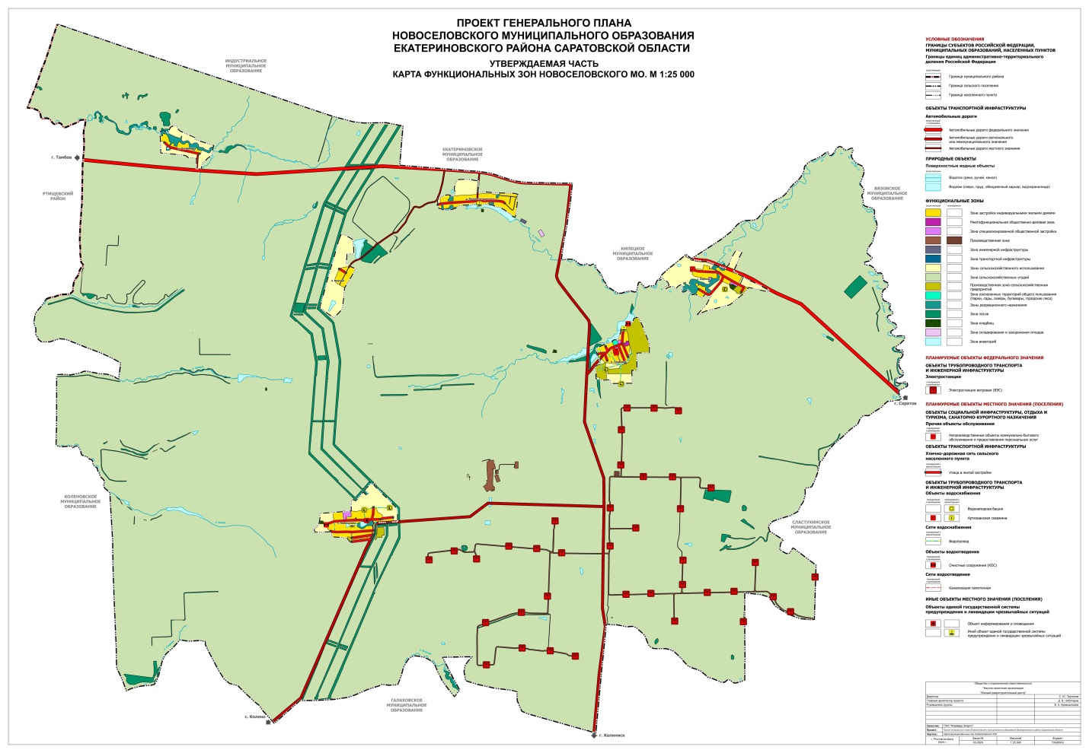

* 1. Параметры функциональных зон

В рамках текущего проекта Генерального плана Новоселовского МО разработано Положение о территориальном планировании.

В соответствии с требованиями ч.2 п.4 ст.23 Градостроительного кодекса РФ в разделе «Параметры функциональных зон» приведены сведения о планируемых для размещения в границах функциональных зон объектах федерального значения, объектах регионального значения, объектах местного значения, за исключением линейных объектов (при их наличии в соответствующих документах территориального планирования).

* 1. Подготовка функционального зонирования

В настоящем проекте генерального плана графическое отображение функциональных зон и их наименования выполнено в соответствии с требованиями к описанию и отображению в документах территориального планирования объектов федерального значения, объектов регионального значения, объектов местного значения (Требования утверждены Приказом Минэкономразвития РФ от 9 января 2018 г. №10 «Об утверждении требований к описанию и отображению в документах территориального планирования объектов федерального значения, объектов регионального значения, объектов местного значения и о признании утратившим силу приказа Минэкономразвития России от 7 декабря 2016г. №793») Функциональное зонирование было проведено для всей территории поселения и территорий всех населенных пунктов. Это позволит определить пространственную модель развития поселения, определить параметры развития и модернизации инженерной, транспортной и социальной инфраструктур, а также определить местоположение планируемых к размещению объектов местного значения в целях реализации полномочий сельского поселения, объектов федерального, регионального и местного районного значения.

На территории Новоселовского МО в графической части проекта генерального плана выделены следующие функциональные зоны:

* Зона застройки индивидуальными жилыми домами;
* Многофункциональная общественно-деловая зона;
* Зона специализированной общественной застройки;
* Производственная зона;
* Зона инженерной инфраструктуры;
* Зона транспортной инфраструктуры;
* Зоны сельскохозяйственного использования;
* Зона сельскохозяйственных угодий;
* Производственная зона сельскохозяйственных предприятий;
* Зона озелененных территорий общего пользования

(парки, сады, скверы, бульвары, городские леса);

* Зоны рекреационного назначения;
* Зона лесов;
* Зона кладбищ;
* Зона складирования и захоронения отходов;
* Зона акваторий.

1. **Баланс территории Новоселовского МО**

В связи с отсутствием действующего генерального плана Новеселовского МО не представляется возможным проведения анализа баланса территории поселения в сравнении с настоящим проектом генерального. В настоящем разделе приведены цифры настоящего проекта генерального плана.

Данный раздел подготовлен на основе обмера картографического материала, выполненного по сведениям Росреестра на момент подготовки настоящего проекта (октябрь 2024г.) и с учетом планируемых изменений на расчетный срок реализации ГП.

|  |  |  |  |
| --- | --- | --- | --- |
| № п/п | Элементы территории | По сведениям ЕГРН (март 2024г.) | Расчетный срок с учетом настоящего проекта изменений |
| 1 | 2 | 3 | 4 |
| I | Территории в границах Новоселовского МО - всего | **35174,99** | **35174,99** |
| 1 | Земли населенных пунктов, в том числе: | **1028,24** | **1028,24** |
|  | п. Мирный | **131,85** | **134,85** |
|  | п. Прудовой | **189,9** | **189,9** |
|  | с. Новоселовка | **216,4** | **216,4** |
|  | с. Переезд | **258,53** | **258,53** |
|  | д. Малая Екатериновка | **127,63** | **127,63** |
|  | д. Октябревка | **85,07** | **85,07** |
| 2 | Земли сельскохозяйственного назначения | **33259** | **33104,44** |
| 3 | Земли промышленности, энергетики, транспорта, связи, радиовещания, телевидения, информатики, земли для обеспечения космической деятельности, земли обороны, безопасности и земли иного специального назначения | **171** | **325,56** |
| 4 | Земли особо охраняемых территорий и объектов | **0** | **0** |
| 5 | Земли лесного фонда | **716,75[4]** | **716,75** |
| 6 | Земли водного фонда | **-** | **-** |
| 7 | Земли запаса | **-** | **-** |

1. **Зоны с особыми условиями использования территорий, расположенные в границах Новоселовского МО**

В соответствии со статьёй 1 Градостроительного кодекса РФ зонами с особыми условиями использования территорий называются охранные, санитарно-защитные зоны, зоны охраны объектов культурного наследия (памятников истории и культуры) народов Российской Федерации, водоохранные зоны, зоны охраны источников питьевого водоснабжения, зоны охраняемых объектов, иные зоны, устанавливаемые в соответствии с законодательством Российской Федерации.

Статьей 105 Земельного кодекса РФ определен перечень видов зон с особыми условиями использования территорий. На территории Новоселовского МО Екатериновского района Саратовской области представлены следующие зоны с особыми условиями использования территорий:

1. зоны охраны объектов культурного наследия.

Не отображены в графической части проекта, так как границы не установлены и не поставлены на кадастровый учет в ЕГРН;

1. [защитная](consultantplus://offline/ref=83AA518746CB46A922F2E39F899668DD1CE1F41355C0A1512A84ABD8B477CA57E7219AAB8FF33BEFDE6F581673499F3B53CEAE20FD801600bEs6P) зона объекта культурного наследия.

Не отображены в графической части проекта, так как отсутствуют объекты ОКН от которых требуется установление защитной зоны объекта культурного наследия;

1. охранная зона объектов электроэнергетики (объектов электросетевого хозяйства и объектов по производству электрической энергии).

Отображены в графической части проекта в соответствии с информацией, содержащейся в ЕГРН;

1. придорожные [полосы](consultantplus://offline/ref=83AA518746CB46A922F2E39F899668DD1CE1F41354C0A1512A84ABD8B477CA57E7219AAB8FF33BE5D86F581673499F3B53CEAE20FD801600bEs6P) автомобильных дорог.

Отображены в графической части проекта в соответствии с информацией, содержащейся в ЕГРН;

1. охранная зона трубопроводов (газопроводов, нефтепроводов, нефтепродуктопроводов, аммиакопроводов).

Отображены в графической части проекта в соответствии с информацией, содержащейся в ЕГРН;

1. охранная [зона](consultantplus://offline/ref=83AA518746CB46A922F2E39F899668DD19E9F8155C97F6537BD1A5DDBC278247A96497AA8FF23CE6893548123A1E932753D1B123E383b1sEP) линий и сооружений связи.

Отображены в графической части проекта в соответствии с информацией, содержащейся в ЕГРН;

1. водоохранная зона.

Отображены в графической части проекта в соответствии со ст.65 Водного кодекса Российской Федерации.

В границах водоохранных зон запрещается:

1) использование сточных вод в целях регулирования плодородия почв;

2) размещение кладбищ, скотомогильников, объектов размещения отходов производства и потребления, химических, взрывчатых, токсичных, отравляющих и ядовитых веществ, пунктов захоронения радиоактивных отходов;

3) осуществление авиационных мер по борьбе с вредными организмами;

4) движение и стоянка транспортных средств (кроме специальных транспортных средств), за исключением их движения по дорогам и стоянки на дорогах и в специально оборудованных местах, имеющих твердое покрытие;

5) строительство и реконструкция автозаправочных станций, складов горюче-смазочных материалов (за исключением случаев, если автозаправочные станции, склады горюче-смазочных материалов размещены на территориях портов, инфраструктуры внутренних водных путей, в том числе баз (сооружений) для стоянки маломерных судов, объектов органов федеральной службы безопасности), станций технического обслуживания, используемых для технического осмотра и ремонта транспортных средств, осуществление мойки транспортных средств;

6) хранение пестицидов и агрохимикатов (за исключением хранения агрохимикатов в специализированных хранилищах на территориях морских портов за пределами границ прибрежных защитных полос), применение пестицидов и агрохимикатов;

7) сброс сточных, в том числе дренажных, вод;

8) разведка и добыча общераспространенных полезных ископаемых (за исключением случаев, если разведка и добыча общераспространенных полезных ископаемых осуществляются пользователями недр, осуществляющими разведку и добычу иных видов полезных ископаемых, в границах предоставленных им в соответствии с законодательством Российской Федерации о недрах горных отводов и (или) геологических отводов на основании утвержденного технического проекта в соответствии со [статьей 19.1](http://www.consultant.ru/document/cons_doc_LAW_370381/906b3e51e3ca62c51d9ff5a89c2e5bfdcb1e581f/#dst35) Закона Российской Федерации от 21 февраля 1992 года N 2395-1 "О недрах").

В границах водоохранных зон допускаются проектирование, строительство, реконструкция, ввод в эксплуатацию, эксплуатация хозяйственных и иных объектов при условии оборудования таких объектов сооружениями, обеспечивающими охрану водных объектов от загрязнения, засорения, заиления и истощения вод в соответствии с водным законодательством и законодательством в области охраны окружающей среды. Выбор типа сооружения, обеспечивающего охрану водного объекта от загрязнения, засорения, заиления и истощения вод, осуществляется с учетом необходимости соблюдения установленных в соответствии с законодательством в области охраны окружающей среды нормативов допустимых сбросов загрязняющих веществ, иных веществ и микроорганизмов. В целях настоящей статьи под сооружениями, обеспечивающими охрану водных объектов от загрязнения, засорения, заиления и истощения вод, понимаются:

1) централизованные системы водоотведения (канализации), централизованные ливневые системы водоотведения;

2) сооружения и системы для отведения (сброса) сточных вод в централизованные системы водоотведения (в том числе дождевых, талых, инфильтрационных, поливомоечных и дренажных вод), если они предназначены для приема таких вод;

3) локальные очистные сооружения для очистки сточных вод (в том числе дождевых, талых, инфильтрационных, поливомоечных и дренажных вод), обеспечивающие их очистку исходя из нормативов, установленных в соответствии с требованиями законодательства в области охраны окружающей среды и Водного кодекса РФ;

4) сооружения для сбора отходов производства и потребления, а также сооружения и системы для отведения (сброса) сточных вод (в том числе дождевых, талых, инфильтрационных, поливомоечных и дренажных вод) в приемники, изготовленные из водонепроницаемых материалов;

5) сооружения, обеспечивающие защиту водных объектов и прилегающих к ним территорий от разливов нефти и нефтепродуктов и иного негативного воздействия на окружающую среду.

В отношении территорий ведения гражданами садоводства или огородничества для собственных нужд, размещенных в границах водоохранных зон и не оборудованных сооружениями для очистки сточных вод, до момента их оборудования такими сооружениями и (или) подключения к системам, указанным выше, допускается применение приемников, изготовленных из водонепроницаемых материалов, предотвращающих поступление загрязняющих веществ, иных веществ и микроорганизмов в окружающую среду.

На территориях, расположенных в границах водоохранных зон и занятых защитными лесами, особо защитными участками лесов, наряду с ограничениями, установленными [частью 15](http://www.consultant.ru/document/cons_doc_LAW_356892/4c65ff0f232195d8dccc08535d2c3923d5b67f1c/#dst100589)  ст.65 Водного кодекса РФ, действуют ограничения, предусмотренные установленными лесным законодательством правовым режимом защитных лесов, правовым режимом особо защитных участков лесов.

1. прибрежная защитная [полоса](consultantplus://offline/ref=83AA518746CB46A922F2E39F899668DD1CE1F41355C7A1512A84ABD8B477CA57E7219AAB8FF33CEADE6F581673499F3B53CEAE20FD801600bEs6P).

Отображены в графической части проекта в соответствии со ст.65 Водного кодекса Российской Федерации.

В границах прибрежных защитных полос наряду с установленными для водоохранных зон ограничениями запрещаются:

1) распашка земель;

2) размещение отвалов размываемых грунтов;

3) выпас сельскохозяйственных животных и организация для них летних лагерей, ванн.

1. зоны санитарной охраны источников питьевого и хозяйственно-бытового водоснабжения, а также устанавливаемые в случаях, предусмотренных Водным кодексом РФ, в отношении подземных водных объектов зоны специальной охраны.

Отображены в графической части проекта в соответствии с информацией, содержащейся в ЕГРН;

1. зоны затопления и подтопления.

Не отображены в графической части проекта, так как не установлены.

1. санитарно-защитная зона.

Отображены в графической части проекта в соответствии с информацией, содержащейся в ЕГРН;

1. охранная зона тепловых сетей.

Отображены в графической части проекта в соответствии с информацией, содержащейся в ЕГРН.

1. зона минимальных расстояний до магистральных или промышленных трубопроводов (газопроводов, нефтепроводов и нефтепродуктопроводов, аммиакопроводов).

Отображены в графической части проекта в соответствии с информацией, содержащейся в ЕГРН. Размер зоны минимальных расстояний до магистральных или промышленных трубопроводов (газопроводов) определяются на основании строительных норм и правил (СП 36.13330.2012 СНиП 2.05.06-85* «Магистральные трубопроводы»).

В границах Новоселовского МО есть иные зоны с особыми условиями использования территорий (зона публичного сервитута), которые отображены в графической части проекта в соответствии с информацией, содержащейся в ЕГРН.

Самостоятельную часть ограничений на территории поселения составляют зоны риска возникновения чрезвычайных ситуаций природного и техногенного характера. Ниже приводится перечень факторов риска возникновения чрезвычайных ситуаций природного и техногенного характера. В графической части проекта зоны риска отображены в соответствии с Перечнем факторов риска возникновения чрезвычайных ситуаций природного и техногенного характера на территории сельского поселения, приведенном в разделе 10 настоящего сшива.

**Особенности градостроительной деятельности по условиям добычи полезных ископаемых.**

Согласно информации (запрос в единый фонд геологической информации о недрах (Росгеолфонд) №ЕФГИ-57447 от 12.12.2024 г. – см. приложение 6) в пределах Новоселовского МО числится месторождение полезных ископаемых - «Самороковское месторождение строительного песка». Месторождение отображены в графической части Генерального плана на карте «Материалы по обоснованию в виде карт. Карта зон с особыми условиями использования территорий (с указанием границ лесничеств)».

В соответствии с законом РФ «О недрах» (от 21.02.1992г. №2395-1, ст.25) «проектирование и строительство населенных пунктов, промышленных комплексов и других хозяйственных объектов» разрешается только после получения заключения федерального органа управления государственным фондом недр или его территориальных органов об отсутствии полезных ископаемых под участком предстоящей застройки.

Застройка площадей залегания полезных ископаемых, а также размещение в местах их залегания подземных сооружений допускается на основании разрешения Федерального агентства по недропользованию или его территориального органа.

Порядок получения таких заключений и разрешений в отношении конкретных объектов заинтересованными лицами установлен Административным регламентом предоставления Федеральным агентством по недропользованию государственной услуги по выдаче заключений об отсутствии полезных ископаемых в недрах под участком предстоящей застройки и разрешения на осуществление застройки площадей залегания полезных ископаемых, а также размещение в местах их залегания подземных сооружений, утвержденных приказом Минприроды России от 13.02.2013 г. №53.

**Выводы:**

1. Территория Новоселовского МО характеризуется малым количеством зон с особыми условиями использования территории. Некоторые земельные участки находятся в границах нескольких зон с особыми условиями использования территории, что, в свою очередь, накладывает существенные ограничения на хозяйственное использование;
2. Наиболее крупные по размерам зоны: водоохранные зоны и зоны, подверженные ЧС природного характера;
3. Работа по постановке на кадастровый учет зон с особыми условиями использования территории не завершена, в расчетный срок проекта границы всех зон с особыми условиями использования территории необходимо поставить на кадастровый учет.

В соответствии с техническим заданием в рамках настоящего проекта изменений выполнена новая редакция следующих карт в составе материалов по обоснованию генерального плана:

* Материалы по обоснованию в виде карт. Карта зон с особыми условиями использования территорий (с указанием границ лесничеств);
* Материалы по обоснованию в виде карт. Карта территорий, подверженных риску возникновения чрезвычайных ситуаций природного и техногенного характера.

На вышеперечисленных картах информация об ограничениях приведена в соответствии с требованиями к описанию и отображению в документах территориального планирования объектов федерального значения, объектов регионального значения, объектов местного значения (Требования утверждены Приказом Минэкономразвития РФ от 9 января 2018 г. №10 «Об утверждении требований к описанию и отображению в документах территориального планирования объектов федерального значения, объектов регионального значения, объектов местного значения и о признании утратившим силу приказа Минэкономразвития России от 7 декабря 2016г. №793»).

* 1. Объекты культурного наследия

В настоящее время объекты культурного наследия на территории Новоселовского МО представлены:

* Двумя выявленными объектами культурного наследия, в том числе одна братская могила и одно место захоронение:
  1. Православный приход Михаило- Архангельской церкви 1900-1907гг., в с. Переезд;
  2. Братская могила коммунистов, расстрелянных бандой Попова в 1924г., в с. Переезд.

В связи с отсутствием точной информации по месторасположению, а также описанию границ памятников археологического наследия (в том числе объектов культурного наследия федерального значения, и выявленных объектов археологии) на территории Новоселовского МО не представляется возможным указать точное количество данных объектов на территории МО.

Объекты археологического наследия (федерального значения) включенные в соответствующий реестр на территории Новоселовского МО отсутствуют[5].

Перечень выявленных объектов археологического наследия на территории Екатериновского района приведен в Приложении №5 настоящего сшива.

Перечисленные объекты отображены в графической части проекта на карте «Материалы по обоснованию в виде карт. Карта зон с особыми условиями использования территорий (с указанием границ лесничеств)» в виде соответствующего условного знака с обозначением защитной зоны.

На момент разработки настоящего проекта ГП границы территории объекта культурного наследия не установлены

Границы охранных зон для объектов культурного наследия, находящихся в пределах поселения также не установлены.

При отсутствии установленной охранной зоны ОКН устанавливается защитная зона в соответствии с требованиями ст. 34.1 Федерального закона РФ «Об объектах культурного наследия (памятников истории и культуры) народов Российской Федерации» от 25.06.2002г. №73-ФЗ.

В соответствии с ст. 30 Федерального закона от 25.06.2002г. №73-ФЗ «Об объектах культурного наследия (памятниках истории и культуры) народов Российской Федерации» земельные участки, подлежащие воздействию земляных, строительных, мелиоративных, хозяйственных работ в случае, если орган охраны объектов культурного наследия не имеет данных об отсутствии на указанных землях объектов, обладающих признаками ОКН, являются объектами историко-культурной экспертизы.

Согласно п. 3 ст. 31 вышеуказанного закона историко-культурная экспертиза путем археологической разведки проводится на земельных участках до начала земляных, строительных, мелиоративных, хозяйственных и иных работ, осуществление которых может оказать прямое или косвенное воздействие на объект культурного наследия.

Защитными зонами объектов культурного наследия являются территории, которые прилегают к включенным в реестр памятникам, в границах которых в целях обеспечения сохранности объектов культурного наследия и композиционно-видовых связей (панорам) запрещаются строительство объектов капитального строительства и их реконструкция, связанная с изменением их параметров (высоты, количества этажей, площади), за исключением строительства и реконструкции линейных объектов.

Защитная зона объекта культурного наследия прекращает существование со дня утверждения в порядке, установленном Федеральным законом, проекта зон охраны такого объекта культурного наследия.

Установление защитной зоны объекта культурного наследия для ОКН распложённых на территории Новоселовского МО не требуется.

* 1. Особо охраняемые природные территории

На момент разработки настоящего проекта генерального плана отсутствуют данные о расположенных на территории Новоселовского МО особо охраняемых природных территорий федерального, регионального и местного значения.

Соответственно в графической части проекта генерального плана особо охраняемые территории (ООПТ) не отображены.

* 1. Границы лесничеств

В графической части проекта на Карте зон с особыми условиями использования территорий (с указанием границ лесничеств) отображены границы Екатериновского лесничества Саратовской области (64:12-15.2).

1. **Сведения о видах, назначении и наименовании планируемых для размещения на территории Новоселовского МО объектов федерального значения, объектов регионального значениях, объектов местного значения муниципального района**

Территория любого муниципального образования, расположенного в зоне транзитных транспортных коридоров, является сосредоточением интересов и полномочий различных уровней государственной и муниципальной власти.

* 1. Сведения о видах, назначении и наименованиях планируемых для размещения на территории Новоселовского МО объектов федерального значения

В период подготовки генерального плана поселения рассмотрены документы территориального планирования федерального уровня, имеющие отношение к рассматриваемой территории.

К таким документам относятся:

**Схема территориального планирования Российской Федерации в сфере энергетики.** Утверждена распоряжением Правительства РФ от 01.08.2020 N 1634-р.

**Схема территориального планирования Российской Федерации в области высшего образования.** Утверждена распоряжением Правительства РФ от 26.02.2013 N 247-р.

**Схема территориального планирования Российской Федерации в области здравоохранения.** Утверждена распоряжением Правительства РФ от 28.12.2012 N 2607-р.

**Схема территориального планирования Российской Федерации в области федерального транспорта (в части трубопроводного транспорта)** Утверждена распоряжением Правительства РФ от 06.05.2015 N 816-р .

**Схема территориального планирования Российской Федерации в области федерального транспорта (железнодорожного, воздушного, морского, внутреннего водного транспорта) и автомобильных дорог федерального значения.** Утверждена распоряжением Правительства РФ от 19.03.2013 N 384-р.

В соответствии с вышеуказанными документами ниже приводятся сведения о видах, назначении и наименованиях планируемых для размещения на территории Новоселовского МО объектов федерального значения (таблица 7.1.1).

Основная цель разработки настоящего проекта генерального плана создание необходимых условий для размещения планируемого объекта федерального значения (Екатериновской ВЭС) на территории Новоселовского муниципального образования за счет установления необходимого функционального зонирования в границах МО.

*Таблица 7.1.1.*

*Перечень планируемых для размещения на территории Новоселовского МО Екатериновского района объектов федерального значения*

| № п/п | Вид объекта[6] | Назначение объекта | Наименование объекта | Основные характеристики объекта | Местоположение объекта | Очеред-ность стр-ва |
| --- | --- | --- | --- | --- | --- | --- |
|  | Электростанции мощностью 100 МВТ и выше планируемые к размещению | Увеличение энергетического потенциала Саратовской области в части развития нетрадиционной и возобновляемой энергетики | Екатериновская ВЭС | Установленная мощность  350 МВт | Сельское поселение Галаховское,  сельское поселение Новоселовское,  сельское поселение Сластухинское,  Екатериновский муниципальный  район, Саратовская область | 2027г. |

Установление функциональных зон в границах муниципального образования выполнено с учетом обеспечения возможности планируемого размещения объектов федерального значения, а также с учетом характеристик зон с особыми условиями использования территорий в случае, если установление таких зон требуется в связи с размещением данных объектов.

В графической части проекта на Карта планируемого размещения объектов федерального, регионального и местного (районного) значения отображены планируемые объекты федерального значения.

* 1. Сведения о видах, назначении и наименованиях планируемых для размещения на территори Новоселовского МО объектов регионального значения

При подготовке настоящего проекта бала использована обновленная редакция СТП Саратовской области, разработанная ООО «НПО «Южный градостроительный центр», размещенная в системе ФГИС ТП, утвержденная Постановлением Правительства Саратовской области от 30 апреля 2021 года № 314-П «Об утверждении схемы территориального планирования Саратовской области» (в редакции Постановление Правительства Саратовской области от 6 мая 2022 года № 354-П).

В соответствии с действующей (на момент разработки настоящего проекта генерального плана) СТП Саратовской области, размещение объектов регионального значения на территории Новоселовского МО Екатериновского района не планируется.

Таким образом, в рамках настоящего проекта, не требуется выполнение обоснования выбранного варианта размещения планируемых для размещения объектов регионального значения на основе анализа использования территории, возможных направлений развития и прогнозируемых ограничений их использования.

Соответственно, в графической части материалов по обоснованию проекта, планируемые для размещения объекты регионального значения не отображены.

* 1. Сведения о видах, назначении и наименованиях планируемых для размещения на территории Новоселовского МО объектов местного значения Муниципального района

В действующая схема территориального планирования (СТП) Екатериновского района разработана в 2012г. ГУПП «Институт Саратовгражданпроект» Саратовской области на основании контракта №1/12771/5646/3 от 22.02.2012 г. с администрацией Екатериновского района Саратовской области.

СТП Екатериновского района была выполнена на начальном этапе подготовки документов территориального планирования, в составе положения о территориальном планировании отсутствуют сведения о видах, назначении и наименовании планируемых для размещения на территории Новоселовского МО объектов местного значения муниципального района.

Соответственно в материалах по обоснованию графической части настоящего проекта не отображены планируемые объекты местного (районного) значения и не требуется выполнения обоснования выбранного варианта размещения объектов местного (районного) значения, на основе анализа использования территории, возможных направлений их развития и прогнозируемых ограничений их использования для планируемых объектов местного значения, по причине их отсутствия в действующей редакции СТП района.

Предлагается при последующей разработки (актуализации) СТП Екатериновского района включить в перечень планируемых объектов местного (районного) значения реконструкцию отдельных объектов социальной инфраструктуры и местных автодорог (расположенных в границах МО вне границ населенных пунктов) и находящихся в районной собственности.

1. **Оценка влияния планируемых для размещения объектов местного значения сельского поселения на комплексное развитие его территории**

Действующим законодательством к объектам местного значения, подлежащих отображению в генеральных планах сельского поселения (муниципального образования) отнесены объекты в следующих областях[7]:

* 1. объекты, предназначенные для организации в границах городских и сельских поселений, городских округов электро-, тепло-, газо-, водоснабжения и водоотведения в пределах полномочий, установленных законодательством Российской Федерации;
  2. автомобильные дороги местного значения в границах городских и сельских поселений, городских округов;
  3. объекты, предназначенные для организации предоставления начального общего, основного общего, среднего общего образования по основным общеобразовательным программам, дополнительного образования детям (за исключением предоставления дополнительного образования детям в организациях регионального значения) и дошкольного образования на территориях сельских поселений (за исключением объектов регионального значения)[8];
  4. объекты, предназначенные для обеспечения развития на территориях сельских поселений физической культуры и массового спорта, организации проведения официальных физкультурно-оздоровительных и спортивных мероприятий на территориях городских и сельских поселений, городских округов;
  5. территории и зоны охраны объектов культурного наследия (памятники истории и культуры) местного (муниципального) значения и находящихся в собственности сельских поселений;
  6. объекты, относящиеся к области предупреждения чрезвычайных ситуаций природного и техногенного характера на территориях сельских поселений и ликвидации их последствий;
  7. лечебно-оздоровительные местности и курорты местного значения, расположенные на территориях городских и сельских поселений, городских округов, а также объекты, предназначенные для их создания, развития и обеспечения охраны[9];
  8. особо охраняемые природные территории местного значения и объекты, размещение которых планируется в границах особо охраняемой природной территории местного значения[10];
  9. объекты, предназначенные для развития сельскохозяйственного производства на территориях сельских поселений;
  10. объекты местного значения сельских поселений, относящиеся к области жилищного строительства [11];
  11. объекты местного значения сельских поселений, относящиеся к области организации ритуальных услуг;
  12. объекты местного значения городских и сельских поселений, городских округов, относящиеся к области промышленности, агропромышленного комплекса, логистики и коммунально-складского назначения;
  13. объекты местного значения сельских поселений, относящиеся к области благоустройства и озеленения территорий сельских поселений, использования, охраны, защиты, воспроизводства городских лесов, лесов особо охраняемых природных территорий;
  14. иные виды объектов (необходимые для решения вопросов местного значения поселения).

В графической части генерального плана отображены виды объектов местного значения Новоселовского МО, подлежащие отображению в соответствии с ст. 10.2 Закон Саратовской области от 13.07.2004 N 65-ОЗ «О регулировании градостроительной деятельности на территории Саратовской области».

На основе перечисленных в вышеуказанном законе видов объектов местного значения был разработан перечень возможных планируемых объектов местного значения, согласованный с заказчиком.

С учетом норм действующего законодательства на основе проектных предложений настоящего проекта был сформирован перечень видов планируемых для размещения объектов местного значения Новоселовского МО (Таблица 8.1.) и сформулирована оценка возможного влияния планируемых для размещения объектов местного значения сельского поселения на комплексное развитие его территории.

*Табл. 8.1.*

*Перечень видов планируемых объектов местного значения*

| № п/п | Планируемые для размещения объекты местного значения, поселения в области: | Виды объектов | Оценка возможного влияния на комплексное развитие территории |
| --- | --- | --- | --- |
| 1. | Электроснабжение | ЛЭП (ВЛ, КЛ) в диапазоне напряжения 10 - 6 кВ | Надежное обеспечение населения, социальных, промышленных, коммунальных и иных объектов Новоселовского МО электроснабжением. Создание условий для освоения новых территорий в целях гражданского, жилищного и промышленного строительства. Создание условий для развития малых и средних предприятий. Энергосбережение. Повышение инвестиционной привлекательности территории СП |
| Распределительные и трансформаторные подстанции 10 - 6 кВ |
| Газоснабжение | Газораспределительные станции (ГРС, АГРС) [12] | Надежное обеспечение населения, социальных, промышленных, коммунальных и иных объектов Новоселовского МО газоснабжением. Создание условий для освоения новых территорий в целях гражданского, жилищного и промышленного строительства. Создание условий для развития малых и средних предприятий. Энергосбережение. Повышение инвестиционной привлекательности территории СП |
| Газораспределительные пункты (ГРП) |
| Газопроводы высокого и среднего давления |
| Теплоснабжение | Магистральные сети | Надежное обеспечение населения, социальных, промышленных, коммунальных и иных объектов Новоселовского МО теплоснабжением. Создание условий для освоения новых территорий в целях гражданского, жилищного и промышленного строительства. Создание условий для развития малых и средних предприятий. Энергосбережение. Повышение инвестиционной привлекательности территории СП |
| Котельные |
| ЦТП, Насосные станции |
| Водоснабжение | Водозаборы | Надежное обеспечение населения, социальных, промышленных, коммунальных и иных объектов Новоселовского МО водоснабжением Улучшение условий проживания населения, повышение качества питьевой воды. Сокращение заболеваемости населения. Повышения уровня благоустройства жилого фонда. Повышение инвестиционной привлекательности территории СП |
| Водоочистные сооружения, насосные станции |
| Магистральные сети |
| Водоотведение | Канализационные очистные сооружения | Улучшение условий проживания населения. Сокращение заболеваемости населения. Повышения уровня благоустройства жилого фонда. Снижение загрязнения поверхностных и подземных вод, Повышение инвестиционной привлекательности территории СП |
| Канализационные насосные станции на магистральной сети |
| Магистральные сети |
| Сети и сооружения дождевой канализации | Каналы и магистральные сети дождевой канализации | Улучшение условий проживания населения. Увеличение сроков эксплуатации дорожных покрытий. Снижение загрязнения поверхностных и подземных вод. Повышение инвестиционной привлекательности территории СП |
| Очистные сооружения дождевой канализации |
| 2 | Автомобильные дороги местного значения в границах сельских поселений (в границах населенных пунктов поселения) | Автомобильные дороги местного значения и искусственные сооружения на дорогах в границах населенных пунктов | Улучшение условий проживания населения, повышение инвестиционной привлекательности Новоселовского МО , снижение аварийности автотранспорта, сокращение объемов загрязнения окружающей среды |
| Главные улицы и дороги в границах населенного пункта |
| Иные объекты улично-дорожной сети |
| 3. | Объекты физической культуры и массового спорта, организации проведения официальных физкультурно-оздоровительных и спортивных мероприятий | Спортивные залы | Улучшение условий проживания населения. Привлечение на территорию поселения активных групп населения. Повышение инвестиционной привлекательности сельского поселения |
| Спортивные площадки |
| 5 | Объекты, относящиеся к области предупреждения чрезвычайных ситуаций природного и техногенного характера на территориях сельских поселений и ликвидации их последствий[13] | Объекты, предназначенные для организации и осуществления мероприятий по гражданской обороне, защите населения сельских поселений от чрезвычайных ситуаций природного и техногенного характера, а также организации деятельности аварийно-спасательных служб и (или) аварийно-спасательных формирований на территориях сельских поселений | Обеспечение безопасности на территории СП от чрезвычайных ситуаций природного и техногенного характера. Создание условий для освоения новых территорий в целях гражданского, жилищного и промышленного строительства |
| Водоохранные зоны, зоны затопления, подтопления и прибрежные защитные полосы искусственных водных объектов в границах населенных пунктов сельских поселений | Защита природных объектов (рек и водоемов), территорий и населения от последствий загрязнения водных объектов, подтоплений и затоплений. |
| Санитарно-защитные зоны объектов капитального строительства местного значения сельских поселений | Обеспечение защиты территории и населения от последствий вредного воздействия от объектов капитального строительства |
|  | Объекты инженерной защиты и гидротехнические сооружения в границах населенных пунктов сельских поселений | Предупреждение возможных ЧС природного и техногенного характера.  Защита территории, а также создание условий для освоения новых территорий в целях гражданского, жилищного и промышленного строительства |
|  |  | объекты аварийно-спасательной службы и (или) аварийно-спасательных формирований, решения о создании которых принимают органы местного самоуправления | Обеспечение безопасности на территории СП от чрезвычайных ситуаций природного и техногенного характера |
| 6 | Объекты, предназначенные для развития сельскохозяйственного производства на территориях сельских поселений | Объекты, предназначенные для развития сельскохозяйственного производства | Создание условий для развития сельскохозяйственного производства.  Повышение инвестиционной привлекательности сельского поселения |
| 7 | Объекты местного значения сельских поселений, относящиеся к области жилищного строительства | муниципальный жилищный фонд, в том числе специализированный | Улучшение жилищных условий населения и создание условий для развития жилищного строительства на территории поселения |
| 8 | Объекты местного значения сельских поселений, относящиеся к области организации ритуальных услуг | территории мест захоронения (Кладбища, крематории, колумбарии) | Повышение качества оказания ритуальных услуг. |
| здания и сооружения организаций ритуального обслуживания |
| 9 | Объекты местного значения городских и сельских поселений, городских округов, относящиеся к области промышленности, агропромышленного комплекса, логистики и коммунально-складского назначения | Объекты промышленности, агропромышленного комплекса, логистики и коммунально-складского назначения | Создание условий для развития производственной и логистической сферы экономики МО.  Повышение инвестиционной привлекательности сельского поселения |
| 10 | Объекты местного значения сельских поселений, относящиеся к области благоустройства и озеленения территорий сельских поселений, использования, охраны, защиты, воспроизводства городских лесов, лесов особо охраняемых природных территорий | лесничества на землях сельских поселений, населенных пунктов, на которых расположены городские леса | Охрана, защита, воспроизводство городских лесов, лесов особо охраняемых природных территорий |
| парки, скверы, бульвары, набережные, ботанические сады в границах населенных пунктов сельских поселений | Улучшение условий проживания населения. Повышения уровня благоустройства территорий общего пользования. Повышение инвестиционной привлекательности сельского поселения |
| 11 | Иные виды объектов (необходимые для решения вопросов местного значения поселения) | объекты местного значения поселения для бытового обслуживания жителей | Улучшение условий проживания населения, повышение инвестиционной привлекательности |

В рамках настоящего проекта (на основании материалов по обоснованию настоящего проекта, утверждённых проектов планировки, действующих муниципальных программ, программ комплексного развития систем коммунальной инфраструктуры поселения, инвестиционных программ субъектов естественных монополий, организаций коммунального комплекса), был сформирован Перечень планируемых объектов местного значения Новоселовского МО.

В Положении о территориальном планировании генерального плана Новоселовского МО выполнен раздел «Сведения о видах, назначении и наименованиях планируемых для размещения объектов местного значения Новоселовского МО».

В разделе указаны сведения о видах, назначении и наименованиях планируемых для размещения объектов местного значения Новоселовского МО, их основные характеристики, их местоположение (для объектов местного значения, не являющихся линейными объектами, указываются функциональные зоны), а также характеристики зон с особыми условиями использования территорий в случае, если установление таких зон требуется в связи с размещением данных объектов.

1. **Сведения об утвержденных предметах охраны и границах территорий исторических поселений федерального значения и исторических поселений регионального значения на территории Новоселовского МО**

На территории Новоселовского МО отсутствуют исторические поселения федерального[14] и регионального значения, соответственно в проекте отсутствуют сведения об утвержденных предметах охраны и границах территорий исторических поселений федерального и регионального значения.

1. **Перечень и характеристика основных факторов риска возникновения ЧС природного и техногенного характера**
   1. Чрезвычайные ситуации природного характера на территории Новоселовского МО Екатериновского района Саратовской области [15]

*Природная чрезвычайная ситуация*– обстановка на определенной территории или акватории, сложившаяся в результате возникновения источника природной чрезвычайной ситуации, который может повлечь или повлек за собой человеческие жертвы, ущерб здоровью и (или) окружающей природной среде, значительные материальные потери и нарушение условий жизнедеятельности людей.

*Источник природной чрезвычайной ситуации*– опасное природное явление или процесс, в результате которого на определенной территории или акватории произошла или может возникнуть чрезвычайная ситуация.

*Опасное природное явление* – событие природного происхождения (геологического, гидрологического) или результат деятельности природных процессов, которые по своей интенсивности, масштабу распространения и продолжительности могут вызвать поражающее воздействие на людей, объекты экономики и окружающую природную среду.

Цикличность природных явлений и процессов создают условия для возникновения чрезвычайных ситуаций, характерных для территории Новоселовского муниципального образования Екатериновского района Саратовской области. К ним относятся чрезвычайные ситуации, связанные с сильными ветрами, бурями, градом, заморозками, засухой, природными пожарами.

**Опасные геологические явления и процессы**

В соответствии с электронным паспортом территории муниципальное образование Новоселовское Екатериновского муниципального района Саратовской области на территории Новоселовского муниципального образования опасных геологических явлений и процессов нет.

**Опасные гидрологические явления и процессы**

В соответствии с электронным паспортом территории муниципальное образование Новоселовское Екатериновского муниципального района Саратовской области на территории муниципального образования отсутствуют опасные гидрологические явления и процессы.

**Опасные метеорологические явления**

*Опасные метеорологические явления* – природные процессы и явления, возникающие в атмосфере под действием различных природных факторов или их сочетаний, оказывающие или могущие оказать поражающее воздействие на людей, сельскохозяйственных животных и растения, объекты экономики и окружающую природную среду.

На территории Новоселовского муниципального образования Екатериновского района Саратовской области в соответствии с электронным паспортом территории муниципальное образование Новоселовское Екатериновского муниципального района к опасным метеорологическим явлениям и процессам относятся:

* сильный ветер, в том числе шквал, смерч: скорость ветра (включая порывы) 25 м/сек и более;
* очень сильный дождь (мокрый снег, дождь со снегом): количество осадков - 50 мм и более за 12 часов и менее;
* сильный ливень (очень сильный ливневый дождь): количество осадков - 30 мм и более за 1 час и менее;
* продолжительные сильные дожди: количество осадков - 100 мм и более за период более 12 часов, но менее 48 ч.;
* очень сильный снег: количество осадков - не менее 20 мм за период не более 12 ч.;
* крупный град: диаметр градин 20 мм и более;
* сильная метель: общая или низовая метель при средней скорости ветра 15 м/сек и более и видимости менее 500 м;
* сильная пыльная (песчаная) буря;
* сильное гололедно-изморозевое отложение на проводах: диаметр отложения на проводах гололедного станка – 20 мм и более для гололеда, для сложного отложения и налипания мокрого снега – 35 мм и более;
* сильный туман: видимость 50 м и менее;
* сильные продолжительные морозы (около -400С и ниже);
* сильная и продолжительная жара – температура воздуха +350С и более;
* заморозки, засуха.

Вероятность возникновения опасных метеорологических явлений в виде сильных ливневых дождей, крупного града, засухи составляет до 70%.

Ущерб, наносимый экономике значительными ливневыми осадками, зависит от количества и продолжительности их выпадения, фазового состояния осадков, водно-физических свойств почвы, растительного покрова и т.д. Продолжительность ливневых дождей, как правило, составляет 2-12 ч. (при интенсивности 0,045 мм/мин). Повторяемость ливней другой продолжительности незначительная. Наиболее вероятны ливни от 30 до 50 мм, на их долю приходится около 70-75% общего числа всех ливней.

*Сильный ветер, смерчи в том числе шквал.*

К опасным атмосферным вихрям, сопровождающимся значительными скоростями ветра, наблюдаемых на территории Новоселовского муниципального образования Екатериновского района Саратовской области относятся смерчи. Ширина полосы опасного воздействия смерча не превышает 1 км, длина до 15-20 км. Вероятность прохождения смерча оценивается один раз в 100 лет.

По результатам средних многолетних наблюдений на территории Новоселовского муниципального образования Екатериновского района Саратовской области наблюдались шквалистые ветры в порывах до 20 – 25 м/сек., наносившие материальный ущерб жилищному фонду, объектам социальной сферы, объектам жизнеобеспечения населения. Характерны ураганы со скоростями ветра 23 м/с – один раз в пять лет, 27 м/с – один раз в двадцать пять лет и 31 м/с – один раз в пятьдесят лет. Шквалистый ветер приводил к чрезвычайным ситуациям, связанным с авариями на энергетических и коммунальных сетях, пожарам.

Смерч – сильный маломасштабный вихрь под облаками с почти вертикальной, но часто изогнутой осью.

Смерч имеет вид тёмного облачного столба диаметром в несколько десятков метров. Он опускается в виде воронки из низкого основания кучево-дождевого облака, навстречу которой от земной поверхности может подниматься другая воронка из брызг и пыли, соединяющаяся с первой. Давление воздуха в смерче понижено. Вращательное движение в смерче может происходить как против, так и по часовой стрелке.

Скорости ветра в смерче достигают 50-100 м/с при сильной восходящей составляющей и могут вызывать катастрофические разрушения, иногда с человеческими жертвами, тогда как поблизости от пути смерча может наблюдаться полное затишье.

*Очень сильный дождь (мокрый снег, дождь со снегом).*

В весенние месяцы (март-апрель) происходит усиление ветра в порывах от 20 до 25 м/с с сопровождением обильных осадков в виде мокрого снега, либо дождя переходящего в мокрый снег, местами налипание мокрого снега на провода, возможны метели.

В этот период возможен обрыв линий электропередачи, нарушение устойчивости работы систем жизнеобеспечения, увеличение числа дорожно-транспортных происшествий.

*Очень сильный ливень (очень сильный ливневый дождь).*

Сильные ливни (более 30 мм в сутки). Повторяемость данного явления один раз в 10-15 лет. Сильные ливни опасны не только сами по себе, вызывая размывы на различных транспортных коммуникациях, но также они могут вызвать паводки на реках, подтопление пониженных мест в населенных пунктах.

В этот период возможно: нарушение функционирования объектов жизнеобеспечения, дорожно-коммунальных служб, обрывы ЛЭП и линий связи, затруднения в работе автотранспорта, увеличение числа ДТП, падение деревьев со слабой корневой системой.

*Снегопады, метели.*

Повторяемость снегопадов отмечается один раз в 2-10 лет. Максимальный прирост снега за снегопад составляет 20-25 см. Выпадение такого количества снега за сутки вызывает серьезные затруднения в работе автомобильного транспорта и создает предпосылки к возникновению ЧС.

Повторяемость интенсивных метелей один раз за 4-5 лет. Интенсивные метели главным образом нарушают нормальное функционирование автомобильного транспорта.

*Град.*

В весенне-летний период ливневые дожди часто сопровождается выпадением града и грозами. Повторяемость выпадения града:

* диаметром 20 мм и более один раз в 10-15 лет;
* диаметром менее 20 мм один раз в 2-3 года.

Град - вид атмосферных осадков, состоящих из сферических частиц или кусочков льда размером от 5 до 55 мм, иногда и больше (встречаются градины размером 130 мм и массой около 1 кг). Градины состоят из прозрачного льда или из ряда слоев прозрачного льда толщиной не менее 1 мм, чередующихся с полупрозрачными слоями. Зародыши градин образуются в переохлажденном облаке за счёт случайного замерзания отдельных капель. В дальнейшем, такие зародыши могут вырасти до значительных размеров, благодаря намерзанию сталкивающихся с ними переохлажденных капель. Крупные градины могут появиться только при наличии в облаках сильных восходящих токов.

Выпадение града связано, как правило:

* с прохождением областей пониженного давления;
* резкой неустойчивостью воздушных масс;
* местными орографическими особенностями:

Чаще всего град выпадает при сильных грозах, в тёплое время года (температура у земной поверхности обычно выше 20°С) на узкой, шириной несколько километров (иногда около 10 км), а длиной - десятки, а иногда и сотни километров полосе. Слой выпавшего града составляет обычно несколько см, иногда десятки см, продолжительность выпадения от нескольких минут до получаса, чаще всего 5-10 минут. В 1 минуту на 1 м² падает 500-1000 градин, их плотность 0,5—0,9 г/см², скорость падения - десятки м/сек.

Градом наносится ущерб сельскому хозяйству, жилищному фонду, объектам экономики. По данным средних многолетних наблюдений град может выпадать на площади до 8 км2.

*Обледенения* (гололедно-изморозевые отложения), возникающие в холодный период года, способствуют появлению отложений льда на деталях сооружений, проводах воздушных линий связи и электропередачи, на ветвях и стволах деревьев.

Из всех видов обледенения наиболее частым является гололед. Для образования гололеда характерен интервал температур от 0 до минус 50С и скорость ветра от 1 до 9 м/с, а для изморози температура воздуха колеблется от минус 5 до минус 100С при скорости ветра от 0 до 5 м/с.

*Туман.* Важной характеристикой туманов является их продолжительность, которая колеблется в очень широких пределах и имеет четко выраженный годовой ход с максимумом зимой и минимумом летом.

Во время тумана наиболее вероятны случаи дорожно-транспортных происшествий.

*Заморозки.*

Сильные морозы представляют значительную опасность, особенно для коммунальных служб. Наиболее опасны устойчивые многодневные морозы, случающиеся реже, чем однодневные. Они возможны в среднем один раз в несколько десятилетий.

В этот период возможно: нарушение функционирования объектов жизнеобеспечения, дорожно-коммунальных служб. На дорогах возможно появление гололёда, увеличения числа ДТП.

*Засуха.*

Засухи, возникающие в периоды длительных высоких положительных температур воздуха и отсутствия осадков. Повторяемость засух один раз в несколько десятилетий.

По результатам средних многолетних наблюдений территория Новоселовского муниципального образования Екатериновского района Саратовской области подвержена засухе. Длительный засушливый период с температурой воздуха +350С и более, температурой почвы +550С – +600С, может привести к гибели культурных и диких растений, нанесению ущерба сельскому хозяйству.

Сильные морозы, снежные заносы, ураганные ветры, смерчи, ливневые дожди и т.д., а также износ коммуникаций и оборудования и нарушение технологической дисциплины могут повлечь аварии на коммунальных сетях с нарушением нормальной жизнедеятельности населенных пунктов и функционирования объектов экономики. В случае возникновения стихийных бедствий (ураганы, смерчи, снежные заносы и т.д.) потери населения будут зависеть от силы и продолжительности действия стихийного бедствия.

**Природные пожары**

Согласно электронному паспорту территории муниципальное образование Новоселовское Екатериновского муниципального района Саратовской области на территории Новоселовского муниципального образования существует риск возникновения природных пожаров.

*Природный пожар:* неконтролируемый процесс горения, стихийно возникающий и распространяющийся в природной среде, охватывающий различные компоненты природного ландшафта.

*Зона пожаров:* территория, в пределах которой в результате стихийных бедствий, аварий или катастроф, неосторожных действий людей возникли и распространились пожары.

Превентивные мероприятия, проводимые ОМСУ, направленные на защиту от лесных пожаров:

- в период проведения посевных и уборочных работ Управлением государственного пожарного надзора по Саратовской области (отделение ГПН по Екатериновскому району) проводятся проверки соблюдения требований норм и правил пожарной безопасности на сельскохозяйственных угодьях прилегающих к лесному фонду;

- проводится агитационно – разъяснительная работу среди населения, которая направлена на недопущение возникновения возгорания в лесных массивах, а также на предупреждение пожаров на объектах экономики, населенных пунктах и детских оздоровительных лагерях. Распространяются памятки и листовки на противопожарную тематику, через средства массовой информации до населения доводят обстановку с пожарами, проводятся сходы граждан и т.д.;

- территориальными подразделениями ГУ МЧС России по Саратовской области взяты на контроль объекты экономики, населенные пункты, расположенные в пожароопасных зонах вблизи от лесных массивов.

Территория Саратовской области отнесена к зоне наземной охраны лесов от пожаров. В ФГУ «Авиалесохрана» представляются оперативные сведения по фактически ликвидированным лесным пожарам.

Природные пожары представляют опасность для населенных пунктов, расположенных в лесной зоне, при несвоевременном выполнении противопожарных мероприятий.

В качестве противопожарных мероприятий для недопущения возникновения лесных пожаров на территории муниципального образования необходимо организовать и поддерживать в требуемом состоянии противопожарные разрывы по периметру жилых и промышленных кварталов населенных пунктов.

*Противопожарный разрыв* - специально созданный в лесу разрыв в виде просеки шириной не менее 30 м, очищенный от горючих материалов, с минерализованной полосой или дорогой с целью устройства препятствий на пути распространения лесных пожаров и создания условий для их тушения. Предназначен для остановки распространения верховых и сильных низовых лесных пожаров. Создают в хвойных, особо пожароопасных лесных массивах с целью разграничения их на блоки и изоляции от участков леса, где имеются источники огня и часто возникают лесные пожары, которые могут перейти в хвойные лесные насаждения. Противопожарные разрывы могут создаваться путем увеличения до необходимой ширины имеющихся в лесных массивах искусственных и естественных преград (дороги, тропы, просеки и т. д.). Размещение противопожарных разрывов на территории лесного фонда предусматривается планом организации ведения лесного хозяйства или в специальных планах противопожарного устройства лесов.

*В соответствии с п.4.14* [*СП 4.13130.2013*](http://docs.cntd.ru/document/1200101593)*«Системы противопожарной защиты. Ограничение распространения пожара на объектах защиты. Требования к объемно-планировочным и конструктивным решениям» противопожарные расстояния до границ лесных насаждений от зданий, сооружений городских населенных пунктов с индивидуальной малоэтажной жилой застройкой, от зданий и сооружений сельских населенных пунктов, а также от жилых домов на приусадебных, садовых земельных участках должны составлять не менее 30 м. Расстояния до леса от садовых домов и хозяйственных построек на садовых земельных участках должны составлять не менее 15 м.*

*Так же необходимо предусмотреть обременение части земельных участков для создания проездов и подъездов к зданиям и сооружениям в соответствии со сводом правил СП 4.13130.2013 «Системы противопожарной защиты. Ограничение распространения пожара на объектах защиты. Требования к объемно-планировочным и конструктивным решениям» (утв. Приказом МЧС России от 24 апреля 2013г. №288) и создание условий обеспечения земельных участков источниками наружного противопожарного водоснабжения в соответствии с Федеральным законом от 22.07.2008 №123-ФЗ «Технический регламент о требованиях пожарной безопасности».*

*Необходимо предусмотреть создание защитных противопожарных минерализованных полос, удаление (сбор) в летний период сухой растительности или другие мероприятия, предупреждающие распространение огня при природных пожарах, а так же противопожарные барьеры в соответствии с Правилами противопожарного режима в Российской Федерации, утвержденных постановлением Правительства Российской Федерации от 16.09.2020г. №1479 «Об утверждении правил противопожарного режима в Российской Федерации», в целях исключения возможного перехода природных пожаров на территорию земельного участка, подверженного угрозе лесного пожара и других ландшафтных (природных) пожаров.*

Природные пожары, кроме прямого ущерба лесному хозяйству, угрожают и населенным пунктам.

*Противопожарное водоснабжение*

В соответствии с частями 1, 2 и 5 ст. 68 Федерального закона от 22.07.2008 №123-ФЗ «Технический регламент о требованиях пожарной безопасности» на территориях поселений и городских округов с числом жителей более 50 человек должны быть предусмотрены источники наружного противопожарного водоснабжения.

*Перечень превентивных мероприятий:*

Повышение противопожарной устойчивости лесов включает инженерные мероприятия, направленные на предупреждение лесных пожаров и ограничение их распространения в случае возникновения:

* + противопожарные расстояния от границ застройки населенных пунктов до лесных массивов должны быть не менее 30 метров;
  + необходимо запретить новое жилищное строительство, если противопожарные расстояния от границы застройки до лесных массивов менее 30 метров;
  + создание системы противопожарных барьеров, минерализованных полос, разрывов, канав и уход за ними, отсечение фронта огня от населенных пунктов;
  + строительство и ремонт дорог противопожарного назначения;
  + устройство пожарных водоемов;
  + устройство подъездов к водоисточникам для пожарных машин;
  + устройство наблюдательных пунктов, вышек, мачт;
  + рассечение очагов пожаров с устройством проездов в зону горения для обеспечения тушения пожара и эвакуации населения;
  + территория населенных пунктов должна иметь наружное освещение в темное время суток для быстрого нахождения пожарных резервуаров и мест размещения пожарного инвентаря;
  + участие в разработке оперативных планов по тушению лесных пожаров в лесном фонде;
  + патрулирование пожароопасных участков лесного фонда;
  + для населенных пунктов органами местного самоуправления должны быть разработаны и выполнены мероприятия, исключающие возможность переброса огня при лесных пожарах на здания и сооружения: удаление в летний период сухой растительности, устройство заградительных полос, противопожарных разрывов от жилой и промышленной застройки и другие.
  1. Чрезвычайные ситуации биолого-социального и техногенного характера

Чрезвычайные ситуации биолого-социального характера, исходя из статистики эпидемиологической обстановки, на территории Новоселовского муниципального образования Екатериновского района Саратовской области имеют незначительный характер.

Согласно электронному паспорту территории муниципальное образование Новоселовское Екатериновского муниципального района на территории Новоселовского муниципального образования могут регистрироваться инфекционные, паразитарные болезни, отравления людей, вспышки особо опасных болезней сельскохозяйственных животных и рыб, карантинные и особо опасные болезни и вредители сельскохозяйственных растений и леса.

*Инфекционные, паразитарные болез­ни и отравления людей.*

Эпидемиологическая, эпизоотическая и эпифиототическая обстановка в целом по муниципальному образованию относительно благополучная. Уровень иммунизации населения Новоселовского муниципального образования близкий к среднестатистическому.

В то же время, причинами вспышек острых кишечных инфекций, по-прежнему, являются некачественные пищевые продукты, нарушения технологии их приготовления, а так же факторы, связанные с продолжающимся загрязнением источников водоснабжения, пло­хим содержанием и несвоевременным ремонтом систем водопровода и канализации. В районе имеются природно-очаговые инфекции: туляремии, лептоспироза, геморрагической лихорадки с почечным синдромом и зарегистрированные единичные слу­чаи этих заболеваний. Природные очаги поддерживаются грызунами. Кроме того, имеются сибироязвенные скотомогильники. Требующееся уничтожение грызунов, вакцинация против природно-очаговых инфекций и гепатита не проводится в связи с отсутствием финансирования этих мероприятий.

Возможен завоз и распространение носителей карантинных инфекционных заболева­ний людей и животных автомобильным транспортом, а также вследст­вие биологического терроризма.

*Особо опасные болезни сельскохозяйственных животных и рыб.*

При определенном снижении плановой профилактической обработки сельскохозяйст­венных животных возможно появление отдельных очагов заболевания животных особо опасными инфекциями: ящуром, сибирской язвой, лептоспирозом, классической чумой. Наибольшая вероятность их возникновения в частных хозяйствах.

*Особо опасные болезни и вредители сельскохозяйственных растений и леса.*

Из опасных вредителей растений наибольшее распространение в муниципальном образовании имеет колорадский жук. Его распространение фиксируется на всей посевной площади картофеля.

Из болезней сельскохозяйственных растений наибольшую опасность, ввиду широкого распространения, представляет фитофтороз картофеля. Он распространен на всей площади от 5 до 100%, среднее 90%.

*Перечень превентивных мероприятий, направленных на недопущение инфекционной заболеваемости людей:*

* + мероприятия, направленные на раннее выявление и изоляцию заболевших (госпитализация, врачебные осмотры контактных лиц, лабораторное обследование контактных (бактериологическое, серологическое), медицинское наблюдение за контактными и др.).
  + мероприятия, направленные на выявление и пресечение путей и факторов передачи инфекции (мероприятия по контролю на различных объектах, лабораторное исследование воды, пищевых продуктов, дезинфекция и т.д.).
  + мероприятия, направленные на гигиеническое обучение и повышение информированности населения (статьи, пресс-конференции, памятки, пресс-релизы и др.).
  + обеспечение медицинских формирований медицинским и специальным имуществом.
  + обеспечение антибиотиками и профилактическими препаратами населения, проживающего в местах природно-очаговых инфекций.
  + создание резерва медицинского имущества на ЧС, определение перечня и объема медицинского имущества.
  + создание переходящий неснижаемый запас медикаментов.

*Перечень превентивных мероприятий, направленных на недопущение заболеваемости с/х животных:*

* + обеспечение работы птицеводческих, свиноводческих хозяйств всех форм собственности по режиму предприятий закрытого типа.
  + проведение инсектоакарицидных обработок свиней и помещений, для их содержания.
  + осуществление контроля с целью недопущения ввоза на территорию Новоселовского муниципального образования животноводческой продукции и всех видов животных, в том числе свиней из регионов, в которых зарегистрированы вспышки гриппа птиц, АЧС.
  + проведение проверок по соблюдению ветеринарно-санитарных правил в свиноводческих хозяйствах и предприятиях, занятых заготовкой, переработкой, хранением и реализацией животноводческой продукции, подконтрольной государственному ветеринарному надзору.
  + проведение мониторинговых исследований по своевременному выявлению гриппа птиц, африканской чумы свиней.
  + обеспечение своевременного сбора и вывоза бытовых отходов на территории Новоселовского муниципального образования, не допуская переполнения мусорных контейнеров.
  + проведение разъяснительной работы через средства массовой информации среди населения по вопросам профилактики гриппа птиц, африканской чумы свиней.

Биологическую опасность для населения Новоселовского муниципального образования Екатериновского района Саратовской области могут так же представлять скотомогильники.

Наибольшую угрозу для функционирования Новоселовского муниципального образования Екатериновского района Саратовской области представляют взрывопожароопасные вещества, создающие возможность возникновения при авариях поражающих факторов теплового излучения и избыточной волны давления.

*Техногенная чрезвычайная ситуация; техногенная ЧС:* - состояние, при котором в результате возникновения источника техногенной чрезвычайной ситуации на объекте, определенной территории или акватории нарушаются нормальные условия жизни и деятельности людей, возникает угроза их жизни и здоровью, наносится ущерб имуществу населения, народному хозяйству и окружающей природной среде.

*Источник техногенной чрезвычайной ситуации; источник техногенной ЧС:* опасное техногенное происшествие, в результате которого на объекте, определенной территории или акватории произошла техногенная чрезвычайная ситуация.

*Авария* - опасное техногенное происшествие, создающее на объекте, определенной территории или акватории угрозу жизни и здоровью людей и приводящее к разрушению зданий, сооружений, оборудования и транспортных средств, нарушению производственного или транспортного процесса, а также к нанесению ущерба окружающей природной среде.

*Виды возможных техногенных чрезвычайных ситуаций* на территории Новоселовского муниципального образования Екатериновского района Саратовской области:

* чрезвычайные ситуации на пожаро- и взрывоопасных объектах;
* чрезвычайные ситуации на электроэнергетических системах;
* чрезвычайные ситуации на коммунальных системах жизнеобеспечения;
* чрезвычайные ситуации на транспорте.

Перечень поражающих факторов источников техногенных ЧС, характер их действий и проявлений согласно ГОСТ 22.0.07-2022 «Безопасность в чрезвычайных ситуациях. Источники техногенных чрезвычайных ситуаций. Классификация и номенклатура поражающих факторов и их параметров» представлен в таблице 10.2.1.

*Табл. 10.2.1.*

*Перечень поражающих факторов источников техногенных ЧС*

|  |  |  |
| --- | --- | --- |
| Источник техногенной ЧС | Наименование поражающего фактора техногенной ЧС | Наименование параметра  поражающего фактора  источника техногенной ЧС |
| Чрезвычайные ситуации на пожаро- и взрывоопасных объектах | Воздушная ударная волна | Избыточное давление во фронте ударной волны.  Длительность фазы сжатия.  Импульс фазы сжатия. |
| Волна сжатия в грунте | Максимальное давление.  Время действия.  Время нарастания давления до максимального значения |
| Экстремальный нагрев среды | Температура среды.  Коэффициент теплоотдачи.  Время действия источника экстремальных температур |
| Тепловое излучение | Энергия теплового излучения.  Мощность теплового излучения.  Время действия источника теплового излучения |
| Чрезвычайные ситуации на электроэнергетических системах и системах связи | - | - |
| Чрезвычайные ситуации на коммунальных системах жизнеобеспечения | Токсическое действие | Концентрация опасного химического вещества в среде.  Плотность химического заражения местности и объектов |
| Чрезвычайные ситуации на транспорте (перевозка аммиака, азота, хлора) | Токсическое действие | Концентрация опасного химического вещества в среде.  Плотность химического заражения местности и объектов |

*Потенциально опасный объект:* это объект, на котором расположены здания и сооружения повышенного уровня ответственности, либо объект, на котором возможно одновременное пребывание более пяти тысяч человек.

Из чрезвычайных ситуаций наиболее вероятными могут быть техногенные пожары и взрывы на складах ГСМ, котельных, трансформаторных подстанциях, ГРП, магистральных газопроводах, газопроводе-отводе от магистрального, межпоселковых газопроводах высокого давления, среднего давления и низкого давления, аммиакопроводе, компрессорной станции.

***Бензин всех марок, дизтопливо*** – горючие жидкости способны при высоких температурах к возгоранию, а также и возгоранию при соприкосновении с открытым огнём. Взрывоопасны газы при испарении, пожаре.

***Газ природный*** – горючее газообразное вещество (при сильном давлении – жидкость), способное к возгоранию (при большой концентрации – к взрыву) при соприкосновении с открытым огнём. Природный газ опасен при вдыхании.

Категоризация опасных объектов проведена в соответствии с постановлением Правительства РФ от 14 августа 2020 года №1226 «Об утверждении Правил разработки критериев отнесения объектов всех форм собственности к потенциально опасным объектам».

По результатам прогнозирования чрезвычайных ситуаций техногенного характера опасные объекты подразделены по степени опасности в зависимости от масштабов возникающих чрезвычайных ситуаций на шесть категорий:

* потенциально опасные объекты 1 категории опасности (особо высокий уровень опасности) - объекты, аварии на которых могут стать источником возникновения чрезвычайной ситуации федерального характера;
* потенциально опасные объекты 2 категории опасности (чрезвычайно высокий уровень опасности) - объекты, аварии на которых могут стать источником возникновения чрезвычайной ситуации межрегионального характера;
* потенциально опасные объекты 3 категории опасности (высокий уровень опасности) - объекты, аварии на которых могут стать источником возникновения чрезвычайной ситуации регионального характера;
* потенциально опасные объекты 4 категории опасности (повышенный уровень опасности) - объекты, аварии на которых могут стать источником возникновения чрезвычайной ситуации межмуниципального характера;
* потенциально опасные объекты 5 категории опасности (средний уровень опасности) - объекты, аварии на которых могут стать источником возникновения чрезвычайной ситуации муниципального характера;
* потенциально опасные объекты 6 категории опасности (низкий уровень опасности) - объекты, аварии на которых могут стать источником возникновения чрезвычайной ситуации не выше локального характера.

*Силы и средства наблюдения и контроля за состоянием окружающей природной среды и потенциально опасных объектов состоят из:*

* сил органов государственного надзора;
* служб (учреждений) и организаций района, осуществляющих наблюдение и контроль за состоянием окружающей природной среды, а также за обстановкой на потенциально опасных объектах и прилегающих к ним территориях;
* сети наблюдения и лабораторного контроля муниципального звена областной подсистемы РСЧС;

1. посты гидрологических наблюдений;
2. объектовые лаборатории ЖКХ, перерабатывающей промышленности и топливно-энергетического комплекса;
3. ветлаборатории;
4. станции защиты растений;
5. пункты сигнализации и прогнозов появления вредителей и болезней сельскохозяйственных растений;
6. посты РХН.

Большая степень изношенности, устаревшее оборудование, нарушение технологической дисциплины, недостаточная эффективность систем безопасности на потенциально опасных объектах обусловливают тенденцию роста количества чрезвычайных ситуаций техногенного характера.

Возрастает относительное количество крупных аварий и катастроф, способных вызывать потери людей, заражение и загрязнение местности, нарушение функционирования систем жизнеобеспечения населения.

Наиболее масштабные техногенные чрезвычайные ситуации могут быть в результате аварии на предприятиях, использующих в своем производстве АХОВ.

При выполнении полного и своевременного комплекса мероприятий по предупреждению чрезвычайных ситуаций возможно максимально снизить вероятность их возникновения на территории муниципального образования, а в случае возникновения чрезвычайных ситуаций добиться минимального материального ущерба и не допустить причинение вреда здоровью людей и их гибель.

**Чрезвычайные ситуации на радиационно-опасных объектах**

*Аварии с выбросом и (или) сбросом (угрозой выброса или сброса) радиоактивных веществ (РВ).*

В соответствии с электронным паспортом территории муниципальное образование Новоселовское Екатериновского муниципального района Саратовской области на территории Новоселовского муниципального образования радиационно-опасные объекты отсутствуют.

**Чрезвычайные ситуации на пожаро- и взрывоопасных объектах**

*Пожары и взрывы (с возможным по­следующим горением).*

*Пожаровзрывоопасный объект:* объект, на котором производят, используют, перерабатывают, хранят или транспортируют легковоспламеняющиеся и пожаровзрывоопасные вещества, создающие реальную угрозу возникновения техногенной чрезвычайной ситуации.

Пожары и взрывы (с возможным последующим горением) могут возникать в результате нарушения условий эксплуатации технологического оборудования на производствен­ных объектах, замыкания электропроводки, нарушения порядка эксплуатации электропри­боров и неосторожного обращения с открытым огнем на объектах жилого и социально-бытового назначения, а также в случае совершения актов терроризма на химически - взры­вопожароопасных объектах, системах жизнеобеспечения.

Наибольшую угрозу по взрыво-пожароопасности представляют объекты, на которых обращаются в значительных объемах легковоспламеняющиеся жидкости, газы и пыли во взрывопожароопасных концентрациях. В первую очередь к таковым объектам относятся:

* трансформаторные подстанции;
* участок МГ «Уренгой-Н.Тура-Петровск-Новопсков»;
* газопровод-отвод от МГ «Петровск-Новопсков»;
* компрессорная станция Екатериновка (с.Новоселовка, Екатериновский район, Саратовской области объект №1 – ЛПУ МГ ООО «Газпром трансгаз Саратов»);
* межпоселковые газопроводы высокого давления;
* газопроводы среднего и низкого давления;
* аммиакопровод «Тольятти-Одесса»;
* склады ГСМ;
* котельные.

Химическое заражение возможно в случае аварии на линейном участке аммиакопровода ОАО «Трансаммиак» «Тольятти-Одесса». В случае полного разрыва трубопровода возможен выброс до 500 тонн аммиака, равного наибольшему количеству содержащегося между автоматическими отсекателями, эквивалентное количество вещества в первичном облаке 3,6 тонн, время испарения аммиака 1,4 часа, эквивалентное количество вещества во вторичном облаке 15,8 тонн.

Глубина зоны поражения для первичного облака составит 10,2 км, для вторичного облака 25,8 км. Заражению может подвергнутся население населенных пунктов: дер. М.Екатериновка, пос. Мирный, дер.Октябревка.

В границы зоны возможных сильных разрушений населенные пункты не попадают. При разрушении аммиакопровода максимальная глубина зоны возможного химического заражения может составить 5,0 км.

Полная глубина заражения может составить до 30,2 км, площадь возможного заражения до 28 км2 с населением от 0,015 до 6,0 тыс. человек. Следует отметить, что все населенные пункты находятся на расстоянии не менее 1000 м от трубопровода.

При аварии на линейной части аммиакопровода существует возможность людских потерь в близлежащих населенных пунктах и в местах пересечения аммиакопроводом транспортных магистралей, автомобильной Саратов-Тамбов, железнодорожной Саратов-Москва. Для локализации химического заражения с целью предупреждения его распространения, а также заражения грунта и грунтовых вод используются различные методы. Ограничение растекания по местности осуществляется созданием препятствий на его пути (обваловкой), сбором АХОВ в естественные углубления и специально устроенные ловушки (ямы. Канавы, кюветы, контейнеры и т.п.)

При проведении этих работ в первую очередь необходимо предотвратить попадание АХОВ в реки, озера, подземные коммуникации, подвалы зданий и сооружений.

Поглощение жидких АХОВ слоем сыпучих сорбентов может осуществляться непосредственным рассыпанием сорбирующих материалов на жидкость. При этом слой сорбента должен быть не менее 10-15 см.

Изоляция жидкого АХОВ пенами осуществляется в целях уменьшения их испарения. Более того, в пену могут вводиться нейтрализующие добавки. Для получения пен и покрытия ими жидкого АХОВ могут быть использованы пеногенераторы пожарных машин.

Для обеззараживания зоны заражения загрязненный слой грунта на глубину впитывания грунта (в случае его применения, вместе с сорбентом) снимается и вывозится для дальнейшей нейтрализации или захоронения. Если условия охраны окружающей среды позволяют, нейтрализацию проводить на месте, обрабатывая поверхность зараженной местности жидкими или твердыми нейтрализующими веществами.

При авариях с горючими веществами (гидразин и др.) загрязненные участки могут подвергаться выжиганию.

Для этого грунт заливают горючим (керосином) и поджигают. По мере снижения интенсивности горения выжигаемую массу перемешивают, а при невозможности перемешивания выжигают повторно.

Мерзлый грунт со снегом выжигают при норме расхода керосина порядка 8-10 л/м3. Выжигание проводят два раза. При первом выжигании грунт подсушивается, при повторном – выжигается АХОВ.

Возникновение аварий на объектах ООО «Югтрансгаз Саратов», расположенных на территории Новоселовского муниципального образования Екатериновского района возможно вследствие разрыва магистральных газопроводов, газопроводов-отводов, технологических газопроводов на компрессорной станции. При этом зона 100 % поражения незащищенных людей может достигать нескольких сот метров.

При крупномасштабных разрывах МГ большого диаметра велика вероятность возгорания газа – до 70 %. При этом возможны два варианта развития аварии:

-образование котлована в месте аварии с результирующей струей («столбом») пламени, направленной вверх – как правило, на грунтах с высокой несущей способностью;

-образование двух струевых пламен, направленных под небольшим углом к горизонту и ориентированных, как правило, вдоль оси трассы МГ,

- на грунтах с низкой несущей способностью.

Поражающими факторами аварийных разрывов на газопроводе являются:

- воздушная ударная волна;

- разлет осколков;

- термическое воздействие пожара.

*Ударная волна за пределами 140 метров от эпицентра взрыва не окажет опасного воздействия на людей и животных (порог поражения).*

*Тепловое излучение по направлению ветра вызовет возгорание древесной растительности и сухой травы на расстоянии до 145 м.*

Населенные пункты, расположенные за пределами 250 метровой охранной зоны не пострадают.

Как правило, такие разрушения трубопроводов образуют зоны загазованности непосредственно вблизи от места разгерметизации в радиусе до 2-4 м, не создавая при этом условий для самозажигания струи газа. Возгорание возможно лишь при попадании непосредственно в зону утечки источника зажигания.

Как правило, подобные утечки в условиях мирного времени не имеют выраженных негативных последствий для населения.

Во многом аналогичными являются сценарии аварий на подземных газопроводах на территории компрессорной станции.

Если авария на компрессорной станции происходит на надземной технологической обвязке газо-перекачивающей аппаратуры или открытом надземном оборудовании (пылеуловителях, аппаратах охлаждения газа, установках подготовки топливного, пускового и импульсного газа), то не исключено ее каскадное развитие по принципу «домино» с возможным разрушением оборудования главного щита управления или кабелей управления в силу их близкого расположения к опасным технологическим элементам, что, в свою очередь, может усугубить каскадный сценарий развития аварии.

При авариях на компрессорной станции возможными жертвами, прежде всего, могут оказаться рабочие и служащие компрессорной станции. В случае аварии на ПВОО:

- площадь действия поражающих факторов составит 494892,26 м2;

- численность пострадавших: персонал – 140 чел., в том числе погибшего – 55 человек;

- численность пострадавшего населения – 0 чел.

Таким образом, авария на ПВОО будет носить локальный характер, не выходящий за пределы территории объекта.

Аварии на магистральных газопроводах и газопроводах–отводах могут привести к поражению жителей близлежащих к газопроводам населенных пунктов и прежде всего – в местах нарушений охранных зон и зон минимальных безопасных расстояний (нормативных разрывов).

Аварии на газопроводах представляют большую взрывопожарную опасность. Среди основных механизмов развития аварии, наиболее характерным является распространение взрывоопасных облаков газовоздушной смеси.

Аварии при разгерметизации газопроводов сопровождаются следующими процессами и событиями: истечением газа до срабатывания отсекающей арматуры (импульсом на закрытие арматуры; истечение газа на участке трубопровода, отсеченного арматурой). В местах повреждения происходит истечение газа под высоким давлением в окружающую среду. На месте разрушения в грунте образуется воронка. Метан поднимается в атмосферу (он легче воздуха), а другие газы или их смеси оседают в приземном слое. Смешиваясь с воздухом, газы образуют облако взрывоопасной смеси. Статистика показывает, что примерно 80% аварий сопровождается пожаром. Искры возникают в результате взаимодействия частиц газа с металлом и твердыми частицами грунта. Обычное горение может трансформироваться во взрыв за счет самоускорения пламени при его распространении по рельефу и в лесу.

При оперативном прогнозировании принимают, что процесс горения развивается *в детонационном режиме.*

*Табл. 10.2.2.*

*Радиусы зон возможных сильных разрушений на потенциально-опасных объектах при транспортировке потенциально-опасных веществ[16]*

|  |  |  |  |  |  |  |  |
| --- | --- | --- | --- | --- | --- | --- | --- |
| П/п | Наименование газопровода | Рабочее давление (P) МПа | Диаметр газопровода | Температура (t) | Коэффициент η | Скорость ветра | Радиус зоны возможных сильных разрушений |
| 1 | «Уренгой-Новопсков» | 7,5 | 1420 | 40 | 0,8 | 1 м/сек | 6528 м |
| 2 | «Петровск-Новопсков» | 5,5 | 1220 | 40 | 0,8 | 1 м/сек | 4788 м |

При рассмотрении рисков возникновения ЧС на пожаро-взрывоопасных объектах на территории Новоселовского муниципального образования Екатериновского района необходимо выделить склады ГСМ, котельные и прочие.

Склады ГСМ относятся ко II группе объектов тыла приоритетов поражения потенциальным противником.

Котельные, как объекты жизнеобеспечения, относятся к III группе объектов тыла приоритетов поражения потенциальным противником.

Пожары и взрывы на объектах экономики возможны в результате нарушений требований пожарной безопасности, технологических процессов, износа технологического оборудования. Пожары могут привести к гибели и увечьям людей, потерям материальных ценностей. Последствия пожаров усугубляются вторичными факторами – взрывами, утечками ядовитых и загрязняющих веществ, обрушением зданий и конструкций.

Особую опасность представляют пожары и взрывы на объектах, где применяются в производстве и находятся на хранении углеводородные газы (метан, пропан), АХОВ.

Чрезвычайные ситуации на взрывопожароопасных объектах, связанные с разрушением (разгерметизацией) емкостного оборудования, при наличии источника инициации приводят к возникновению опасных поражающих факторов теплового излучения:

* + при пожарах проливов легко воспламеняющихся жидкостей (ЛВЖ) и газожидкостных смесях (ГЖ) - бензин, дизельное топливо, нефть, мазут, сжиженных углеводородных газов (СУГ) и т.д.;
  + при возникновении огневых шаров - крупномасштабного диффузионного пламени сгорающей массы топлива, облака топливо-воздушной смеси поднимающегося над поверхностью земли и дрейфующего на расстояние:
  + 300 м при мгновенной разгерметизации (разрушении) резервуара (трубопровода);
  + 150 м при длительном истечении.
  + огневые шары возникают при авариях с СУГ и других сжиженных горючих газов, находящихся в сосудах (емкостях) под избыточным давлением при их транспортировке и хранении.
  + направление дрейфа облака ТВС, СУГ принимается исходя из розы ветров. Зоны поражения при авариях на объектах ТЭК рассчитываются с учетом дрейфа ТВС, СУГ.

Мгновенное воспламенение газопаровоздушных смесей сопровождается возникновением фронта волны избыточного давления, что приводит к поражению людей и различным степеням разрушения зданий на прилегающей территории.

Для определения зон действия поражающих факторов на каждом предприятии рассматриваются аварии с максимальным участием опасного вещества, т.е. разрушение наибольшей емкости (технологического блока) с выбросом всего содержимого в окружающее пространство.

Чрезвычайные ситуации на взрывопожароопасных объектах, таких как трансформаторные подстанции, котельные, приводят к большим последствиям в сфере ЖКХ, как экономическим, так и экологическим.

Зоны действия поражающих факторов источников ЧС зависят от площади разлива, гидрометеорологических условий, времени начала и эффективности работы объектовых специальных технических средств и сил локализации и ликвидации аварий и др.

**Чрезвычайные ситуации на электроэнергетических системах жизнеобеспечения**

Возможность возникновения чрезвычайных ситуаций на электроэнергетических системах Новоселовского муниципального образования Екатериновского района Саратовской области может быть вызвана рядом причин, таких как: шквалистые ветры в порывах до 25 – 28 м/сек., в весенние месяцы (март-апрель) происходит усиление ветра в порывах от 20 до 25 м/с с сопровождением обильных осадков в виде мокрого снега либо дождя, переходящего в мокрый снег, местами налипание мокрого снега на провода, возможны метели.

В этот период возможен обрыв линий электропередачи, нарушение устойчивости работы систем жизнеобеспечения.

Аварии на электроэнергетических системах могут нанести материальный ущерб жилищному фонду и имуществу граждан, сельскохозяйственному производству. Общий экономический ущерб может исчисляться миллионами, также может быть причинен косвенный и социальный ущерб. Масштабы чрезвычайных ситуаций на электроэнергетических системах могут носить как локальный характер, так и муниципальный характер.

Согласно электронному паспорту территории муниципальное образование Новоселовское Екатериновского муниципального района Саратовской области на территории Новоселовского муниципального образования существует риск возникновения ЧС на электроэнергетических системах жизнеобеспечения: ВЛ 220 кВ, ВЛ 10 кВ, ТП.

**Чрезвычайные ситуации на коммунальных системах жизнеобеспечения**

Согласно электронному паспорту территории муниципальное образование Новоселовское Екатериновского муниципального района Саратовской области на территории Новоселовского муниципального образования существует риск возникновения ЧС, связанный с авариями на системах снабжения населения питьевой водой, на коммунальных газопроводах при нарушениях и повреждениях, вызванных другими ЧС природного (повышение уровня грунтовых вод), техногенного характера (взрывы, пожары, обрушение зданий, сооружений, транспортные аварии). Аварии в системах снабжения населения водой и на тепловых сетях в холодное время года возможны при нарушениях в электроэнергетических системах, нарушениях теплоизоляций трубопроводов.

**Чрезвычайные ситуации на транспорте**

Автомобильные дороги общего пользования и относящиеся к ним транспортные инженерные сооружения являются источниками техногенных чрезвычайных ситуаций, так как по ним производится транспортировка опасных грузов: АХОВ, СУГ, ЛВЕЖ, ТГ и ВМ. Очаг поражения может накрыть значительную территорию, и величина его будет зависеть от количества (объемов) транспортируемого опасного вещества, а также от метеорологических условий (температура воздуха, скорость и направление ветра).

**Риски возникновения ЧС на объектах автомобильного транспорта**

По территории Новоселовского муниципального образования Екатериновского района проходят участки автомобильных дорог, по которым перевозятся, в том числе и опасные грузы.

Существует риск возникновения ЧС при перевозке автомобильным транспортом химически-опасных веществ (хлор, аммиак), а так же пожаро-взрывоопасных (СУГ, бензин, дизтопливо).

Основными причинами возникновения транспортных аварий в системе автотранспорта могут быть: неблагоприятные погодные условия (гололед, туман, ливневые дожди), несоблюдение правил дорожного движения, субъективный фактор при управлении автотранспортными средствами, а также увеличение количества транспортных средств и интенсивность автомобильных перевозок.

В качестве наиболее вероятных аварийных ситуаций с ГСМ и СУГ на транспортных магистралях и ПОО, которые могут привести к возникновению поражающих факторов являются следующие:

* + разлив (утечка) из цистерны ГСМ, СУГ;
  + образование зоны разлива ГСМ, СУГ (последующая зона пожара);
  + образование зоны взрывоопасных концентраций с последующим взрывом ТВС (зона мгновенного поражения от пожара вспышки);
  + образование зоны избыточного давления от воздушной ударной волны;
  + образование зоны опасных тепловых нагрузок при горении ГСМ на площади разлива.

Автомобильным транспортом транспортируется большое количество взрывопожароопасных веществ: СУГ, бензин, дизтопливо. Газ, бензин и дизельное топливо на АГЗС доставляется автоцистернами емкостью 20 м.

В качестве аварийной ситуации рассмотрим полное разрушение цистерны автозаправщика. Площадь пролива по не обвалованной поверхности составит S=3000 м2, диаметр разлития d=61,8 м.

При воспламенении пролива зоны теплового излучения в соответствии с НПБ 105-03 составят:

* смертельного поражения  ;
* порогового поражения  .

При отсутствии мгновенного воспламенения пролития возможен взрыв образовавшейся газо-паровоздушной смеси, в этом случае максимальное количество горючей смеси поступившей в окружающее пространство составит 10,6 т. Зоны поражения избыточной волной давления в этом случае от эпицентра взрыва по «Методу расчета параметров волны давления при сгорании газо-паровоздушных смесей в открытом пространстве» составят:

* полного разрушения и смертельного поражения людей  ;
* сильного разрушения  ;
* среднего разрушения  ;
* слабого разрушения и порогового поражения людей  .

Для сжатых углеводородных газов в случае ЧС характерно развитие аварии с образованием «огненного шара». Для 10,6 т СУГ, участвующих в образовании «огненного шара», по «Методу расчета интенсивности теплового излучения и времени существования «огненного шара»:

* эффективный диаметр «огненного шара» ;
* время существования «огненного шара» ;
* зона смертельного поражения  ;
* зона порогового поражения  .

В качестве аварийной ситуации рассмотрим полное разрушение ёмкости. Площадь пролива по не обвалованной поверхности составит S=1530 м2, диаметр разлития d=31,5 м.

При воспламенении пролива зоны теплового излучения в соответствии с «Метод расчета интенсивности теплового излучения» НПБ 105-03 составят:

* смертельного поражения  ;
* порогового поражения  .

При отсутствии мгновенного воспламенения пролития возможен взрыв образовавшейся газо-паровоздушной смеси, в этом случае максимальное количество горючей смеси поступившей в окружающее пространство составит 5,41 т. Зоны поражения избыточной волной давления в этом случае от эпицентра взрыва по «Методу расчета параметров волны давления при сгорании газо-паровоздушных смесей в открытом пространстве» составят:

* полного разрушения и смертельного поражения людей  ;
* сильного разрушения  ;
* среднего разрушения  ;
* слабого разрушения и порогового поражения людей  .

**Перечень превентивных мероприятий при перевозке опасных грузов.**

1. *Установление ответственности отправителя и перевозчика за организацию безопасной транспортировки опасных грузов (ОГ).* Опасные грузы перевозятся на условиях, указанных грузоотправителем в накладной в соответствии со стандартом и техническими условиями с указанием аварийной карточки. Получение разрешения МПС, МГА и т.д. на перевозку грузов, не указанных в Алфавитном указателе ОГ. Грузоотправитель несет ответственность за последствия, вызванные неправильным определением условий перевозки груза и за неправильное указание сведений в характеристики груза и аварийной карточке. Грузоотправители обязаны указывать в заявках и развернутых планах перевозок особенности перевозок. Правильность оформления перевозочных документов. Выделение сопровождающих перевозок.
2. *Составление характеристики перевозимого ОГ.* Указание технического наименования вещества, номера ГОСТа, физико-химических свойств, допустимых воздействиях на груз, влияния на организм человека, описание тары и упаковки, правил обращения с грузом, совместимости с другими грузами, противопожарных мероприятий, мер первой медицинской помощи. Для газов дополнительно: состояние, характеристика, относительная плотность, температура кипения, критическая температура и давление, рабочее давление и норма наполнения баллона. Для жидкостей дополнительно: температура кипения и плавления, температура вспышки, упругость паров и вязкость, взрывоопасные концентрации паров.
3. *Составление заключения на допустимость перевозки.* Указывается наименование, формула, основной вид опасности, класс по ГОСТ 19433-81, номер по списку ООН, условия перевозки, максимально допустимая масса на одну упаковку, виды тары и упаковки, рекомендуемые средства пожаротушения, средства защиты и первой медицинской помощи. Составляется Министерством, ведомством и направляется грузоотправителю и руководителю пункта отправления.
4. *Прогноз обстановки в случае возникновения ЧС на пути следования ОГ.* Изучение характеристик ОГ и данных о маршруте перевозки, близлежащих населенных пунктах, условиях погрузки-выгрузки, времени и сезона перевозки, метеоданных и т.п. Использование ведомственных методик прогнозирования и оценки обстановки, а также методик МЧС. Учет и использование данных прогноза при составлении планов действий в условиях ЧС (для местных органов и органов ГОЧС). Верификация методик.
5. *Контроль за перевозкой ОГ, который должен осуществляться в специальных транспортно-упаковочных контейнерах (ТУК), загруженных в специальные транспортные средства.* Опасные грузы, отмеченные в Алфавитном указателе знаком «**», перевозятся только в сопровождении представителей грузоотправителя или грузополучателя. Представитель обязан знать служебную инструкцию по сопровождению данного груза, опасные свойства груза, меры оказания первой помощи, меры безопасности в аварийных ситуациях. Проверка соответствия тары и упаковки требованиям ГОСТ и ТУ для данного вида. Нанесение маркировки на тару и упаковку по ГОСТ 14192-77.
6. *Оснащение групп по перевозкам ОГ в соответствии с действующими правилами по перевозке ОГ.* Оснащение за счет грузоотправителя средствами индивидуальной защиты и спецодеждой, аптечками, комплектами инструмента, первичными средствами пожаротушения и дегазации, необходимыми вспомогательными материалами.
7. *Организация оповещения по маршруту перевозки местных и других органов власти.* Маркировка грузовых мест, тары и упаковок с ОГ по ГОСТ 14192-77. Контроль за движением по маршруту с помощью диспетчерского аппарата службы движения. Своевременный доклад и информирование органов власти и органов ГОЧС о возникших нарушениях регламента перевозок.
8. *Подготовка сил и средств для ликвидации ЧС, обусловленных авариями на маршрутах перевозок спецгрузов.* Создание и оснащение мобильных аварийно-восстановительных формирований на транспорте, формирований на узловых станциях и перевалочных пунктах. Там же создание запасов материалов и технических средств для проведения работ по экстренному вводу в строй транспортных коммуникаций, запасов дегазирующих и дезактивирующих средств, средств пожаротушения.

**Риски возникновения ЧС на объектах воздушного транспорта.**

В соответствии с электронным паспортом территории муниципальное образование Новоселовское Екатериновского муниципального района Саратовской области на территории муниципального образования существует риск возникновения ЧС на воздушном транспорте. Возможны риски при полетах над территорией Новоселовского муниципального образования, взлёте и посадке, связанные с падением воздушных судов.

*Риски возникновения ЧС, связанных с крушением воздушного судна обусловлены:*

* + отказ двигателя (техническая неполадка);
  + ошибка пилота (человеческий фактор);
  + с неблагоприятными метеоусловиями;
  + теракт (воздействие третьих лиц).
  1. Наличие сил и средств ликвидации чрезвычайных ситуаций

На территории Екатериновского района Саратовской области имеются силы и средства ликвидации чрезвычайных ситуаций в организациях, продолжающих работу в особый период (согласно планам ГО). К ликвидации чрезвычайных ситуаций могут привлекаться силы и средства: ОГ ГУ МЧС России по Саратовской области, ПСЧ-39 6 ПСО ФПС ГПС ГУ МЧС России по Саратовской области (р.п. Екатериновка, ул. 50 Лет Октября, 93а) и другие поисково-спасательные, аварийно-спасательные и нештатные аварийно-спасательные формирования.

С возникновением аварии комендантскую службу и поддержание общественного порядка на маршрутах эвакуации организует ОГИБДД ОМВД по Екатериновскому району, для чего привлекаются соответствующие силы и средства.

Совместно с ОГ ГУ МЧС России по Саратовской области определяются объемы аварийно–спасательных работ и привлекаемые для проведения данных работ силы и средства. Аварийно–спасательные и другие неотложные работы в зонах ЧС следует проводить с целью срочного оказания помощи людям, которые подверглись непосредственному или косвенному воздействию разрушительных и вредоносных сил природы, техногенных аварий и катастроф, а также ограничения масштабов, локализации или ликвидации возникших при этом ЧС.

Комплексом аварийно–спасательных работ необходимо обеспечить поиск и удаление людей за пределы зон действия опасных вредных для их жизни и здоровья факторов, оказание неотложной медицинской помощи пострадавшим и их эвакуацию в лечебные учреждения, создание для спасенных необходимых условий физиологически нормального существования.

К организациям, продолжающим свою деятельность в «особый период», относятся:

* + - ПЧ МЧС,
    - МОМВД,
    - ГИБДД.
    - больницы;
    - бани, душевые предприятий, прачечные, фабрики химической чистки, прачечные самообслуживания, включая кооперативные предприятия стирки белья и химической чистки, а также посты мойки и уборки подвижного состава автотранспорта независимо от их ведомственной подчиненности должны приспосабливаться соответственно для санитарной обработки людей, специальной обработки одежды и подвижного состава автотранспорта в военное время, а также при производственных авариях, катастрофах или стихийных бедствиях;
    - склады, базы восстановительного периода (склады базы ГСМ, продовольственные, материально–технические и прочие резервы, специализированные торговые комплексы);
    - сельскохозяйственные производства.

Перечисленные объекты жизнеобеспечения разрабатывают планы по устойчивому функционированию в военное время.

**Требования пожарной безопасности по размещению подразделений пожарной охраны на территории Новоселовского муниципального образования Екатериновского района Саратовской области.**

В настоящее время прикрытие Новоселовского муниципального образования Екатериновского района Саратовской области осуществляется: ОГ ГУ МЧС России по Саратовской области, ПСЧ-39 6 ПСО ФПС ГПС ГУ МЧС России по Саратовской области.

***Сведения о времени прибытия первого пожарного расчёта*** (в соответствии со ст. 76 ФЗ 2008 г. №123-ФЗ «Технического регламента о требованиях пожарной безопасности» и п.30 «Об утверждении Методических рекомендаций по разработке проектов схем территориального планирования муниципальных районов, генеральных планов городских округов, муниципальных округов, городских и сельских поселений (проектов внесения изменений в такие документы)», утвержденных приказом Минэкономразвития России от 06.05.2024 №273).

Согласно ст. 76 ФЗ 2008г. №123-ФЗ «Технического регламента о требованиях пожарной безопасности» дислокация подразделений пожарной охраны на территориях поселений и городских округов определяется исходя из условия, что время прибытия первого подразделения к месту вызова в городских поселениях и городских округах не должно превышать 10 минут, а в сельских поселениях 20 минут.

Согласно расписания выезда подразделений пожарной охраны Екатериновского пожарно-спасательной части №39 для тушения пожаров и проведения аварийно-спасательных работ на территории Екатериновского муниципального района до населенных пунктов Новоселовского муниципального образования составляет 30 минут (п. Мирный) – 50 минут (с. Новоселовка).

Следовательно, имеющееся размещение подразделений пожарной охраны не в полной мере соответствует действующим требованиям пожарной безопасности (ч.1 ст. 76 ФЗ от 22.07.2008 №123-ФЗ «Технического регламента о требованиях пожарной безопасности»), не обеспечивается своевременное прибытие сил и средств противопожарной службы.

В целях прикрытия всех населенных пунктов Новоселовского муниципального образования, обеспечения своевременного прибытия сил и средств противопожарной службы, а также в соответствии с положениями «Технического регламента о требованиях пожарной безопасности», утверждённого Федеральным законом от 22 июля 2008г. №123-ФЗ, необходимо при внесении изменений в Схему территориального планирования Екатериновского района Саратовской области предусмотреть размещение нового муниципального пожарного поста в с. Новоселовка.

Необходимо предусмотреть обременение части земельных участков для создания проездов и подъездов к зданиям и сооружениям в соответствии со сводом правил СП 4.13130.2013 «Системы противопожарной защиты. Ограничение распространения пожара на объектах защиты. Требования к объемно-планировочным и конструктивным решениям» и создание условий обеспечения земельных участков источниками наружного противопожарного водоснабжения в соответствии с Федеральным законом от 22.07.2008 №123-ФЗ «Технический регламент о требованиях пожарной безопасности».

В соответствии с частями 1, 2 и 5 ст. 68 Федерального закона от 22.07.2008 №123-ФЗ «Технический регламент о требованиях пожарной безопасности» на территориях поселений и городских округов с числом жителей более 50 человек должны быть предусмотрены источники наружного противопожарного водоснабжения.

Для создания условий обеспечения земельных участков источниками наружного противопожарного водоснабжения в соответствии с Федеральным законом от 22.07.2008г. № 123-ФЗ «Технический регламент о требованиях пожарной безопасности» необходимо предусмотреть оборудование подъездов (пирсов) с твердым покрытием к водоемам для забора воды в качестве дополнительных мер по обеспечению пожарной безопасности.

* 1. Обзор мероприятий по градостроительному развитию в части изменения подверженности возникновению ЧС природного и техногенного характера

Для разработки системы защиты территории от чрезвычайных ситуаций природного и техногенного характера необходим комплексный подход. Проектные решения должны охватывать всю территорию и включать все необходимые виды защитных мероприятий, независимо от формы собственности и принадлежности защищаемых территорий и объектов.

Система мониторинга должна постоянно совершенствоваться, необходимо внедрение современных технологий, использование результатов научных исследований и разработок.

Необходимо создание постоянно обновляющейся, доступной специалистам базы данных.

Работа законодательной и исполнительной власти должна быть направлена на регулирование деятельности людей в рамках программы обеспечения безопасности.

При невозможности обеспечения безопасности участка территории или объекта традиционными методами, необходимо внедрение экспериментальных методик и научных разработок, а также выполнение опытно-производственных работ.

Все защитные мероприятия должны предотвращать, устранять или снижать до допустимого уровня отрицательное воздействие на защищаемые территории, здания и сооружения действующих и связанных с ними возможных опасных процессов.

Производство работ должно вестись способами, не приводящими к появлению новых и (или) интенсификации действующих геологических процессов.

Все мероприятия должны обеспечивать сохранение заповедных зон, ландшафтов, исторических объектов и памятников.

Необходимо сочетание защитных мероприятий с мероприятиями по охране окружающей среды. Строительство сооружений и осуществление мероприятий инженерной защиты не должны приводить к активизации опасных процессов на примыкающих территориях. В случае, когда сооружения и мероприятия защиты могут оказать отрицательное влияние на эти территории (заболачивание, разрушение берегов, образование и активизация оползней и др.), в проекте должны быть предусмотрены соответствующие компенсационно-восстановительные мероприятия.

Работы по освоению вновь застраиваемых и реконструируемых территорий следует начинать только после выполнения первоочередных мероприятий по их защите от опасных процессов.

Важны систематические наблюдения за состоянием защищаемых территорий и объектов и за работой сооружений инженерной защиты в период строительства и эксплуатации (мониторинг).

Особый упор необходимо сделать на лесовосстановительные работы – как основное средство профилактики и защиты от опасных природных явлений.

Одна из главных проблем предупреждения природных ЧС – правильное прогнозирование возникновения и развития стихийных бедствий, заблаговременное предупреждение органов власти и населения о приближающейся опасности. Заблаговременная информация дает возможность провести предупредительные работы, привести в готовность силы и средства, разъяснить людям правила поведения.

Комплекс мер по инженерной защите населения и территорий, осуществляемых должностными лицами и органами управления РСЧС, продолжает оставаться приоритетным направлением противодействия ЧС природного характера. Ведущая роль по-прежнему принадлежит возведению новых и реконструкции (ремонту) существующих инженерно-технических сооружений, предназначенных для защиты населения и территорий от поражающих факторов, вызываемых стихийными бедствиями.

Для сужения зоны разрушений важны и крайне необходимы работы по локализации стихийных бедствий. Снижение людских потерь, материального ущерба, а также более эффективное осуществление мероприятий по ликвидации последствий природных ЧС достигается высокой организованностью, четкими и продуманными мероприятиями федеральных и местных органов власти, подразделений и частей МЧС, специализированных сил и средств других министерств и ведомств в сочетании с умелыми действиями населения.

Виды защитных мероприятий.

Защитные мероприятия включают в себя несколько составляющих:

* мониторинг (наблюдение);
* прогнозирование;
* предупреждение опасного процесса;
* обеспечение защиты инженерно-техническими мероприятиями.

Мониторинг

Мониторинг геологической среды является составной частью мониторинга окружающей природной среды (экологического мониторинга) и реализуется через специализированную систему наблюдений — Единую государственную систему экологического мониторинга (ЕГСЭМ), порядок функционирования которой определяется соответствующим Положением, утвержденным Правительством России.

Мониторинг и прогнозирование опасных геологических явлений осуществляется специализированными службами министерств, ведомств или специально уполномоченными организациями, которые функционально, по своему назначению, являются информационными подсистемами в составе единой государственной системы предупреждения и ликвидации ЧС.

Основной задачей мониторинга и прогнозирования опасных геологических явлений является своевременное выявление и прогнозирование развития опасных геологических процессов, влияющих на безопасное состояние геологической среды, в целях разработки и реализации мер по предупреждению и ликвидации ЧС, для обеспечения безопасности населения и объектов экономики страны в природных ЧС.

Уполномоченные органы по проведению мониторинга и прогнозированию осуществляют наблюдение, сбор, обработку, обобщение, накопление, хранение и распространение информации на объектовом (локальном), местном, территориальном (региональном) и федеральном уровнях, а для мониторинга землетрясений и экзогенных процессов, соответственно, на глобальном уровне и на уровне элементарных форм проявления экзогенных геологических процессов.

Прогнозирование

Данные наблюдений за состоянием геологической среды позволяют строить прогнозы возможности проявления опасного явления на конкретной территории. Изыскательские работы и прогноз времени проявления опасных процессов способствуют организации хозяйственной деятельности в районах и недопущению попадания людей на опасные в определенный момент времени территории. На основе прогнозов составляются карты и схемы территорий, которые должны постоянно дополняться и обновляться. Вовремя выданный прогноз опасности, который доведен до сведения всех местных жителей и временных посетителей, приносит больше пользы, чем любые спасательные работы. Он не может оградить сооружение, но обеспечивает эвакуацию в безопасное место людей и той части имущества, которую можно вывезти с опасного участка.

Мониторинг и прогнозирование являются основными составляющими в системе мероприятий по защите от опасных явлений.

Существующее множество методов наблюдения необходимо применять комплексно, что позволит делать прогнозы активизации опасных природных процессов с высокой степенью точности.

Предупреждение опасных явлений и защита от них

К методам предупреждения опасных природных явлений и защите от них относятся различные организационные и инженерно-технические мероприятия, такие как создание системы информационного обеспечения (своевременное оповещение о возможной опасности), организация служб по предотвращению опасных явлений, строительство инженерных сооружений, выполнение конструктивных и других мероприятий.

Немаловажным является обеспечение жителей своевременной информацией о чрезвычайных ситуациях с использованием современных технических средств массовой информации, устанавливаемых в местах массового пребывания людей, а также определения порядка размещения этих средств и распространения соответствующей информации.

Организации, деятельность которых связана с массовым пребыванием людей, должны установить или предоставить участки для установки в местах массового пребывания людей современных технических средств массовой информации, а также предоставлять имеющиеся технические средства массовой информации и время для распространения соответствующей информации.

* 1. Перечень основных факторов риска возникновения чрезвычайных ситуаций природного и техногенного характера

Перечень факторов риска возникновения чрезвычайных ситуаций природного характера:

* + - сильный ветер, в том числе шквал, смерч: скорость ветра (включая порывы) 25 м/сек и более;
    - очень сильный дождь (мокрый снег, дождь со снегом): количество осадков - 50 мм и более за 12 часов и менее;
    - сильный ливень (очень сильный ливневый дождь): количество осадков - 30 мм и более за 1 час и менее;
    - продолжительные сильные дожди: количество осадков - 100 мм и более за период более 12 часов, но менее 48 ч.;
    - очень сильный снег: количество осадков - не менее 20 мм за период не более 12 ч.;
    - крупный град: диаметр градин 20 мм и более;
    - сильная метель: общая или низовая метель при средней скорости ветра 15 м/сек и более и видимости менее 500 м;
    - сильная пыльная (песчаная) буря;
    - сильное гололедно-изморозевое отложение на проводах: диаметр отложения на проводах гололедного станка – 20 мм и более для гололеда, для сложного отложения и налипания мокрого снега – 35 мм и более;
    - сильный туман: видимость 50 м и менее;
    - сильные продолжительные морозы (около -400С и ниже);
    - сильная и продолжительная жара – температура воздуха +350С и более;
    - заморозки, засуха;
    - природные пожары.

Перечень факторов риска возникновения чрезвычайных ситуаций техногенного характера:

* риск возникновения ЧС на пожаро-взрывоопасных объектах:
* трансформаторные подстанции;
* участок МГ «Уренгой-Н.Тура-Петровск-Новопсков»;
* газопровод-отвод от МГ «Петровск-Новопсков»;
* компрессорная станция Екатериновка (с.Новоселовка, Екатериновский район, Саратовской области объект №1 – ЛПУ МГ ООО «Газпром трансгаз Саратов»);
* межпоселковые газопроводы высокого давления;
* газопроводы среднего и низкого давления;
* аммиакопровод «Тольятти-Одесса»;
* склады ГСМ;
* котельные.
* риск возникновения ЧС на электроэнергетических системах и системах связи (ВЛ 220 кВ, ВЛ 10 кВ, ТП);
* риск возникновения ЧС на коммунальных системах жизнеобеспечения (водозаборные сооружения, водопроводные сети, ГРП, сети газоснабжения, сети теплоснабжения, котельные);
* риск возникновения ЧС на транспорте (автомобильном, воздушном).

**Перечень использованных нормативных документов:**

1. Электронный паспорт территории муниципальное образование Новоселовское Екатериновского муниципального района Саратовской области.
2. ГОСТ Р 22.0.01-94. Безопасность в чрезвычайных ситуациях. Основные положения.
3. ГОСТ Р 22.0.02-94. Безопасность в чрезвычайных ситуациях. Термины и определения основных понятий.
4. ГОСТ Р 22.0.03-95. Безопасность в чрезвычайных ситуациях. Природные чрезвычайные ситуации. Термины и определения.
5. ГОСТ Р 22.0.05-94. Безопасность в чрезвычайных ситуациях. Техногенные чрезвычайные ситуации. Термины и определения.
6. ГОСТ Р 22.0.06-95. Безопасность в чрезвычайных ситуациях. Источники природных чрезвычайных ситуаций. Поражающие факторы. Номенклатура параметров поражающих воздействий.
7. ГОСТ Р 22.0.07-95. Источники техногенных чрезвычайных ситуаций. Классификация и номенклатура поражающих факторов и их параметров.
8. ГОСТ Р 22.0.11-99. Безопасность в чрезвычайных ситуациях. Предупреждение природных чрезвычайных ситуаций. Термины и определения.
9. ГОСТ Р 22.1.06-99. Безопасность в чрезвычайных ситуациях. Мониторинг и прогнозирование опасных геологических явлений и процессов. Общие требования.
10. ГОСТ Р 22.1.07-99. Безопасность в чрезвычайных ситуациях. Мониторинг и прогнозирование опасных метеорологических явлений и процессов. Общие требования.
11. ГОСТ Р 22.1.08-99. Безопасность в чрезвычайных ситуациях. Мониторинг и прогнозирование опасных гидрологических явлений и процессов. Общие требования.
12. СП 116.13330.2012. Инженерная защита территорий, зданий и сооружений от опасных геологических процессов. Основные положения проектирования.
13. «Технический регламент о требованиях пожарной безопасности», утверждённый Федеральным законом от 22 июля 2008г. №123-ФЗ.

Приложения

1. Приложение 1. Копия Постановление администрации Екатериновского муниципального района «О подготовке проектов генеральных планов Галаховского, Новоселовского, Сластухинского муниципальных образований Екатериновского муниципального образования Саратовской области» от 21.08.2024г. №516;
2. Приложение 2. Копия технического задания;
3. Приложение 3. Перечень муниципальных программ Новоселовского МО;
4. Приложение 4. Обоснование размещения объектов местного значения;
5. Приложение 6. Перечень выявленных объектов археологического наследия на территории Екатериновского района Саратовской области;
6. Заявка №ЕФГИ-57447 в единый фонд геологической информации о недрах (Росгеолфонд).

### Приложение 1.

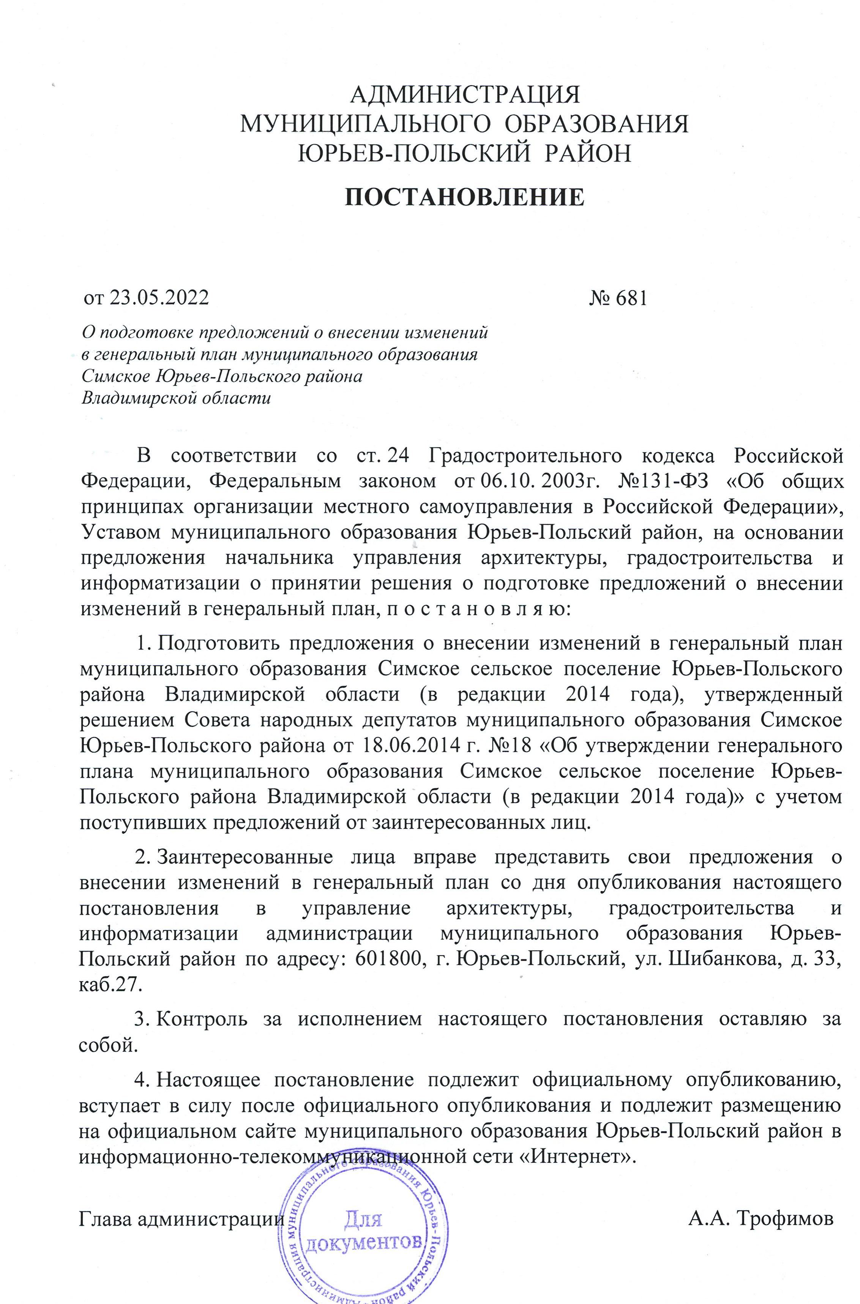

**Приложение 2.**

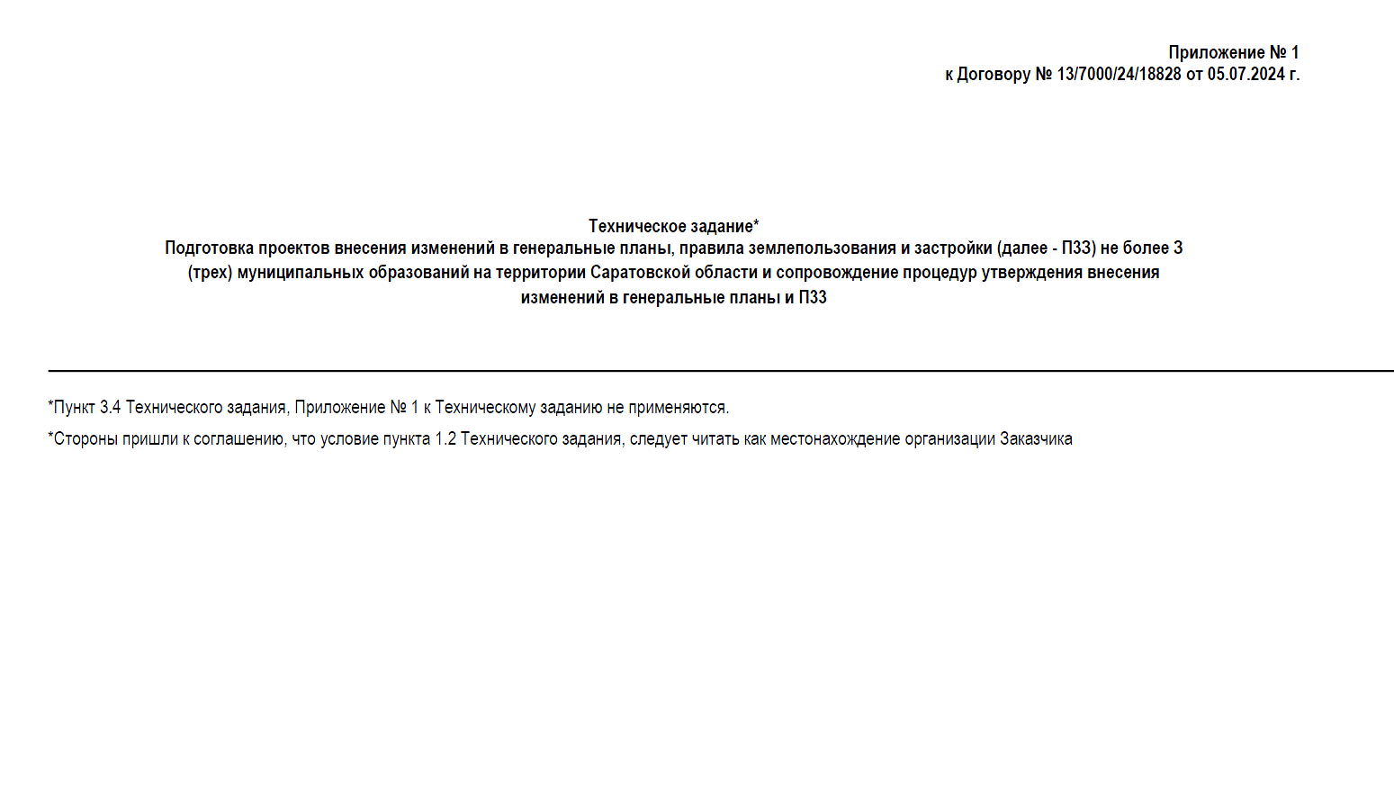

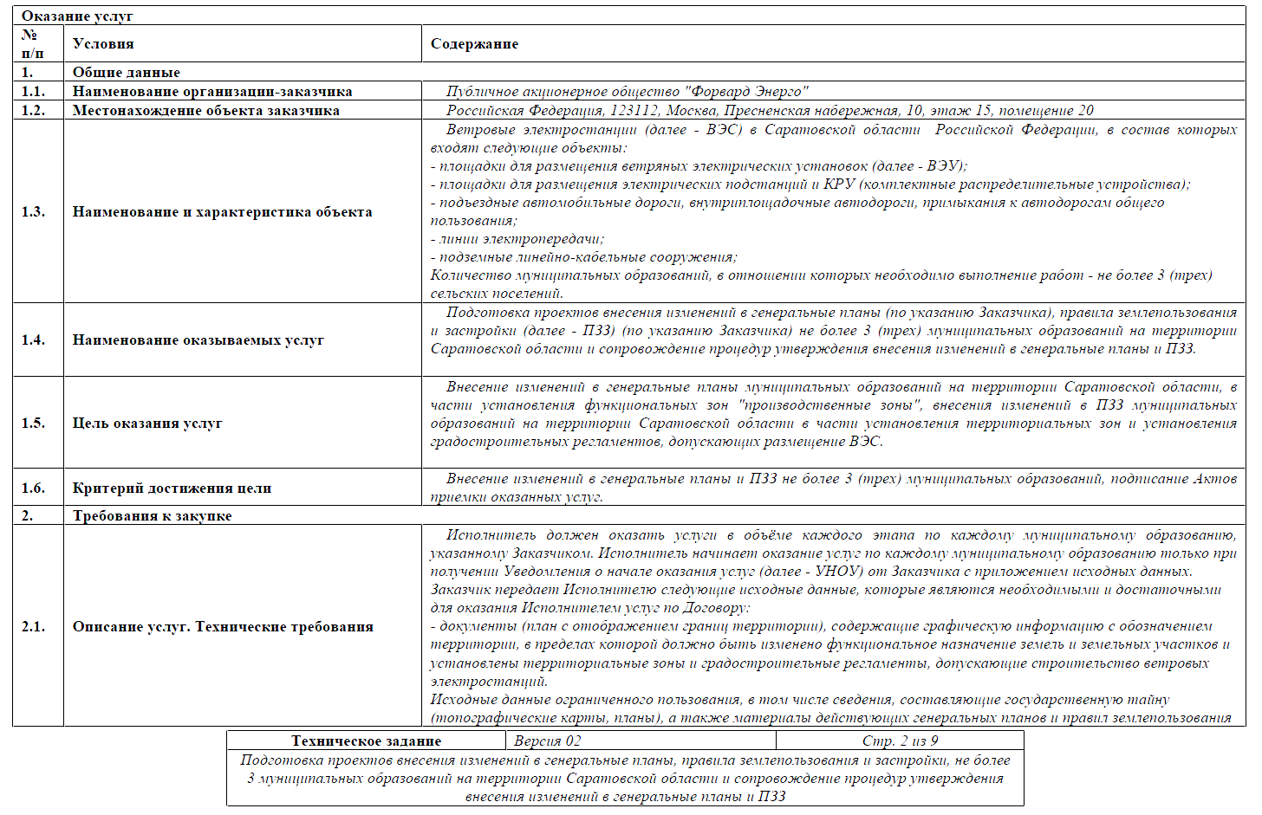

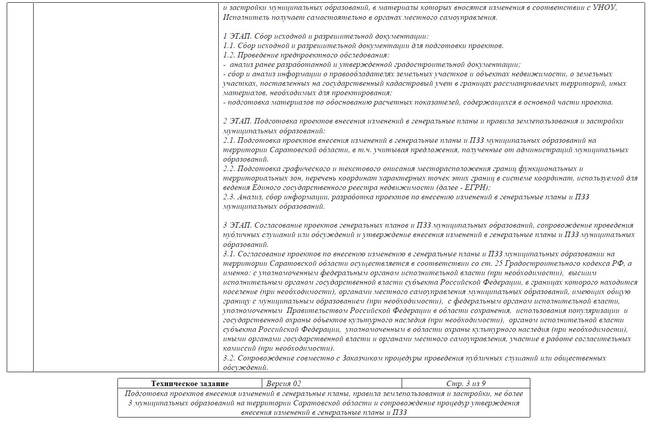

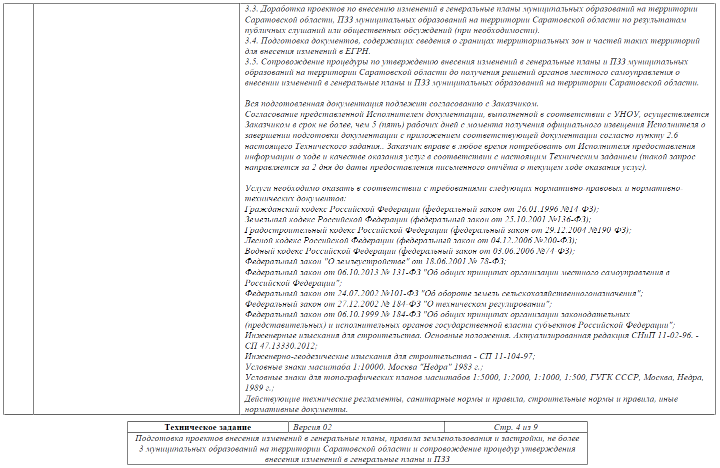

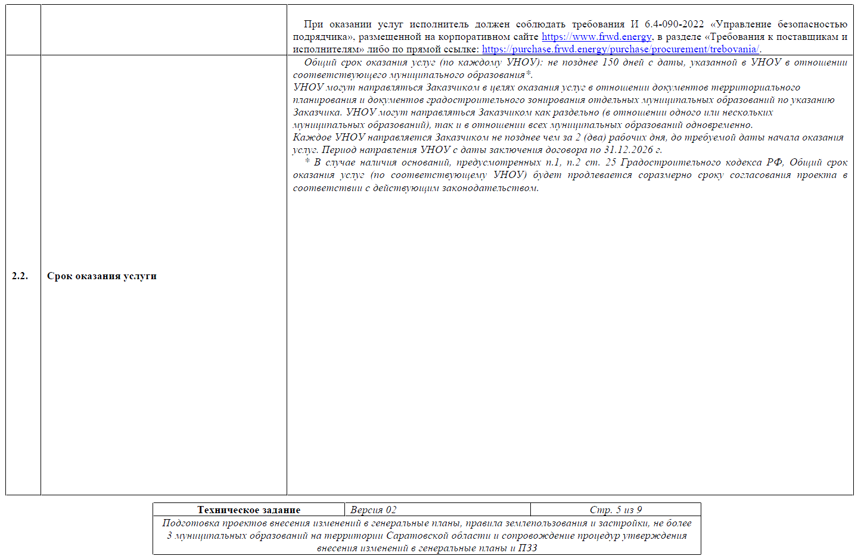

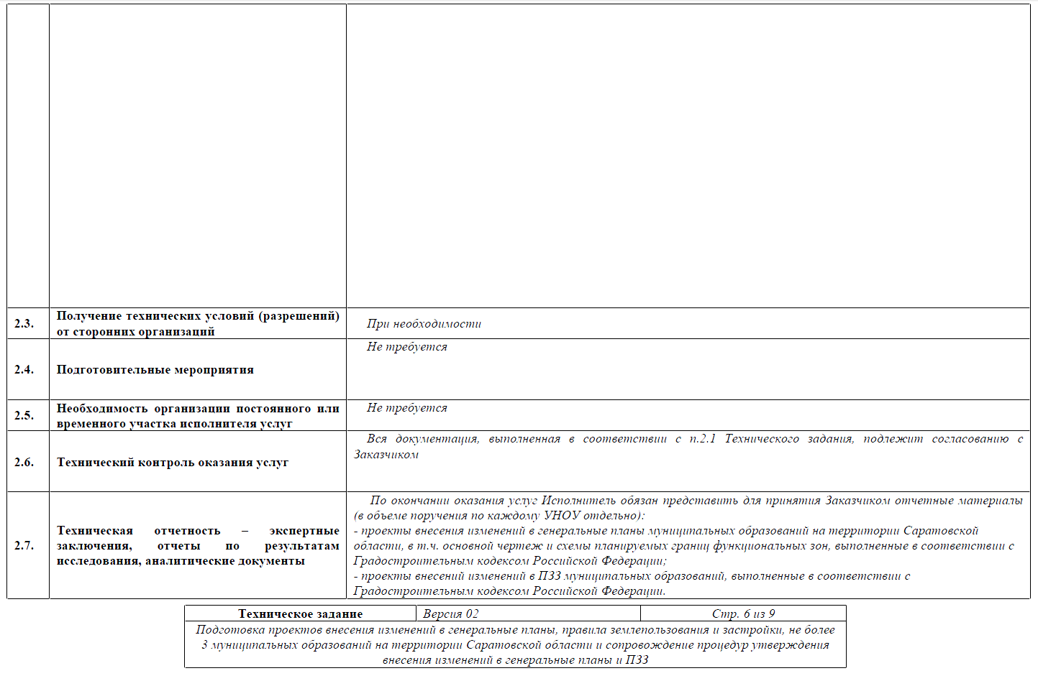

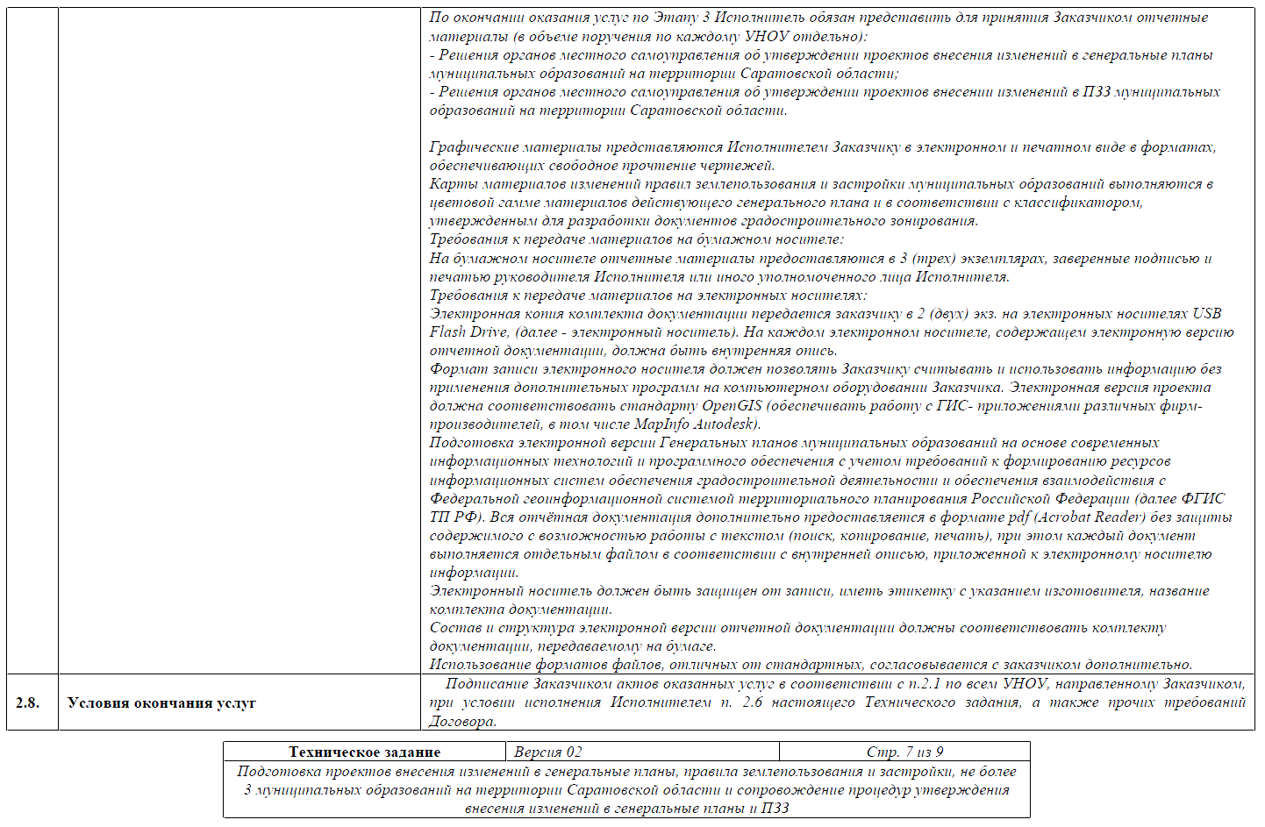

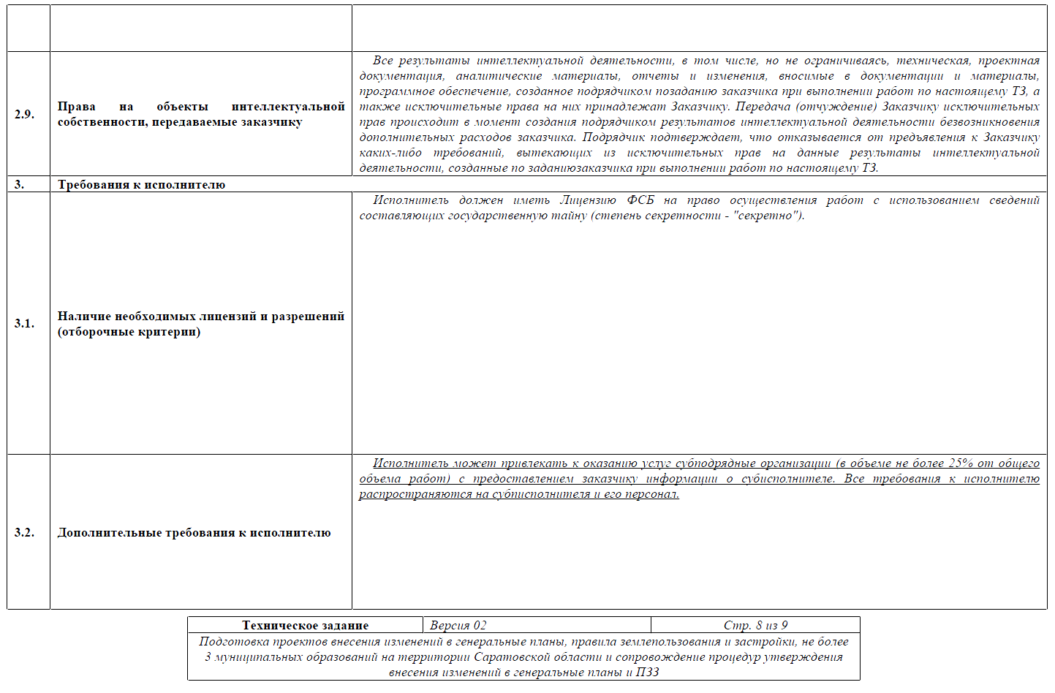

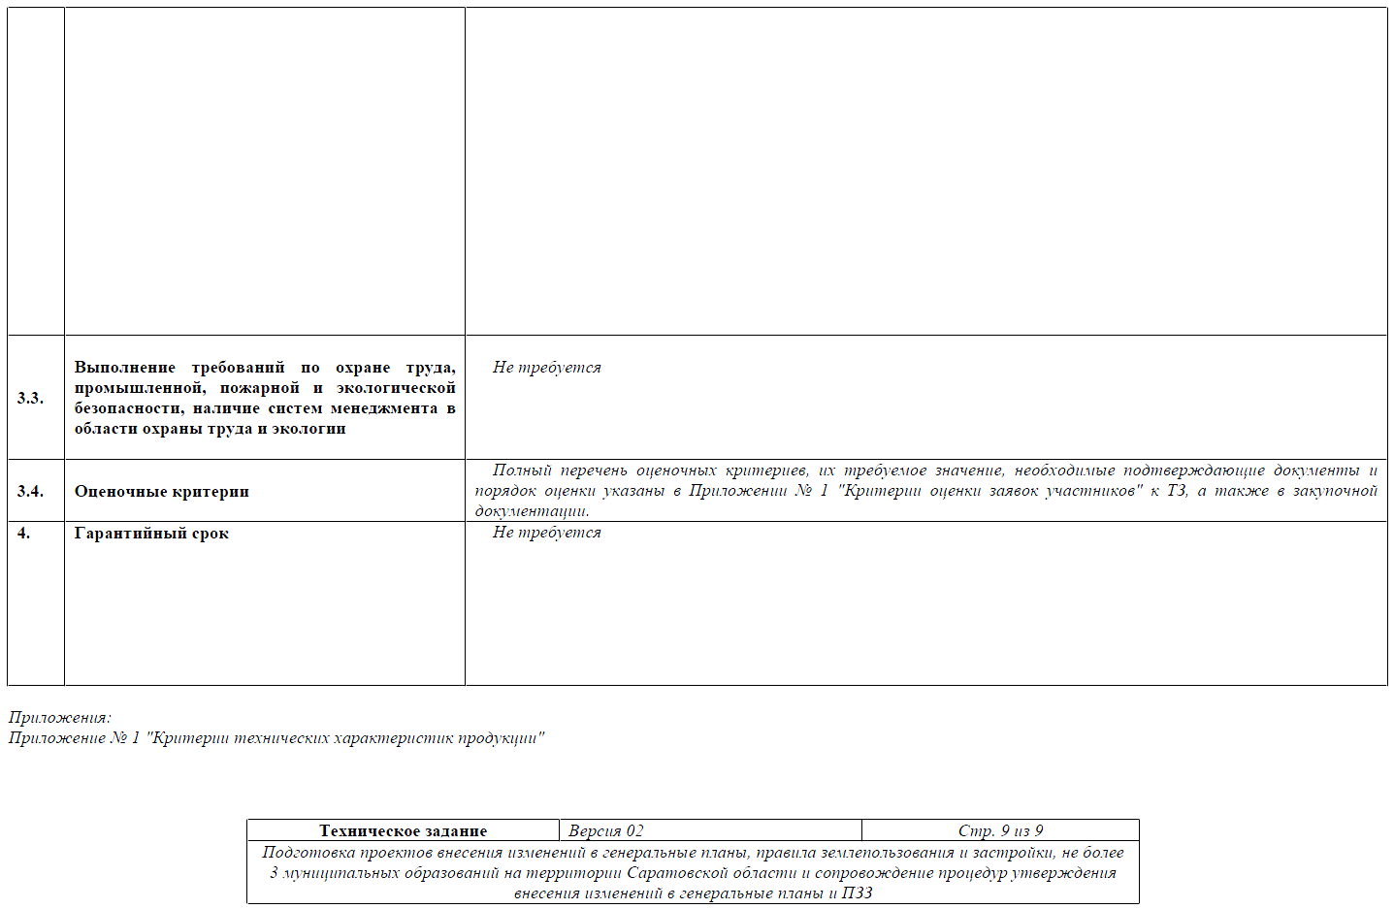

### Приложение 3.

**Перечень**  
**муниципальных программ, подлежащих разработке и реализации администрацией Новоселовского муниципального образования Екатериновского района**

|  |  |  |  |
| --- | --- | --- | --- |
| **N**  **п/п** | **Наименование государственной программы Саратовской области** | **Орган или структурное подразделение администрации  - ответственный исполнитель** | **Наличие мероприятий по строительству и реконструкции ОКС** |
| 1 | Организация в границах поселения водоснабжения. Ремонт участков водопроводных сетей в с. Новоселовка | Администрация Новоселовского муниципального образования Екатериновского района | Отсутствуют |
| 2 | Об утверждении муниципальной программы «Развитие физкультуры и спорта в Новоселовском муниципальном образовании на 2023 год» | Администрация Новоселовского муниципального образования Екатериновского района | Отсутствуют |
| 3 | Развитие системы водоснабжения на территории Новоселовского муниципального образования на 2023 год | Администрация Новоселовского муниципального образования Екатериновского района | Отсутствуют |
| 4 | Об утверждении муниципальной программы «Инвентаризация и паспортизация автомобильных дорог местного значения общего пользования на территории Новоселовского муниципального образования Екатериновского муниципального района Саратовской области | Администрация Новоселовского муниципального образования Екатериновского района | Отсутствуют |
| 5 | Об утверждении муниципальной программы «Комплексное благоустройство территории Новоселовского муниципального образования на 2023 год | Администрация Новоселовского муниципального образования Екатериновского района | Отсутствуют |
| 6 | Профилактика правонарушений и иных преступлений на территории Новоселовского муниципального образования на 2024-2025 годы | Администрация Новоселовского муниципального образования Екатериновского района | Отсутствуют |
| 7 | Инвентаризация, учет и рыночная оценка стоимости объектов муниципального нежилого фонда Новоселовского муниципального образования в 2024году | Администрация Новоселовского муниципального образования Екатериновского района | Отсутствуют |
| 8 | Борьба с геморрагической лихорадкой на территории Новоселовского муниципального образования на 2024 год | Администрация Новоселовского муниципального образования Екатериновского района | Отсутствуют |

### Приложение 4.

Обоснование размещения объектов местного значения

1. *Планируемые для размещения на территории Новоселовского МО Екатериновского района объекты местного значения в области водоснабжения*

| **№ пп** | **Назначение объекта** | **Наименование объекта** | **Основные характеристики объекта** | **Местоположение объекта** | **Очередность строительства** | **Основания для включения в перечень** |
| --- | --- | --- | --- | --- | --- | --- |
| 1.1 | Водозаборы, водохозяйственные сооружения, насосные станции | Реконструкция водозабора (артезианской скважины) | 1 артезианская скважина, производительность водозабора,  10 м3/сут., глубина 100 м | Новоселовское МО, с.Новоселовка Производственная зона №2, сооружение №3 | до 2044г. | Предложения ООО «НПО ЮРГЦ в развитие схемы водоснабжения и водоотведения Новоселовского МО Екатериновского муниципального района Саратовской области |
| 1.2 | Водозаборы, водохозяйственные сооружения, насосные станции | Реконструкция водонапорной башни | Объем 40 м3/сут., Н=12м | Новоселовского МО, с.Новоселовка Производственная зона №2, сооружение №4 | до 2044г. |
| 1.3 | Водозаборы, водохозяйственные сооружения, насосные станции | Реконструкция водозабора (артезианской скважины) | 1 артезианская скважина, производительность водозабора,  10 м3/сут., глубина 80 м | Новоселовское МО, с.Новоселовка Производственная зона №1, сооружение №1 | до 2044г. |
| 1.4 | Водозаборы, водохозяйственные сооружения, насосные станции | Реконструкция водонапорной башни | Объем 50 м3/сут., Н=18м | Новоселовское МО, с.Новоселовка Производственная зона №1, сооружение №2 | до 2044г. |
| 1.5 | Водозаборы, водохозяйственные сооружения, насосные станции | Реконструкция водозабора (артезианской скважины) | 1 артезианская скважина, производительность водозабора,  10 м3/сут., глубина 100 м | Новоселовское МО, с.Переезд,  5-я Производственная зона | до 2044г. |
| 1.6 | Водозаборы, водохозяйственные сооружения, насосные станции | Реконструкция водонапорной башни | Объем 50 м3/сут., Н=10м | Новоселовское МО, с.Переезд,  5-я Производственная зона | до 2044г. |
| 1.7 | Водозаборы, водохозяйственные сооружения, насосные станции | Реконструкция водозабора (артезианской скважины) | 1 артезианская скважина, производительность водозабора,  10 м3/сут., глубина 100 м | Новоселовское МО, п.Прудовой,  5-я Производственная зона | до 2044г. |
| 1.8 | Водозаборы, водохозяйственные сооружения, насосные станции | Реконструкция водонапорной башни | Объем 50 м3/сут., Н=10м | Новоселовское МО, п.Прудовой,  5-я Производственная зона | до 2044г. |
| 1.9 | Водозаборы, водохозяйственные сооружения, насосные станции | Реконструкция водозабора (артезианской скважины) | 1 артезианская скважина, производительность водозабора,  10 м3/сут., глубина 100м. | Новоселовское МО, , п.Прудовой,  6-я Производственная зона | до 2044г. |
| 1.10 | Водозаборы, водохозяйственные сооружения, насосные станции | Реконструкция (строительство) водонапорной башни | Объем 25 м3/сут.,  Н=7м | Новоселовское МО, п.Прудовой,  6-я Производственная зона | до 2044г. |
| 1.11 | Водозаборы, водохозяйственные сооружения, насосные станции | Строительство водозабора (артезианской скважины) | 1 артезианская скважина, производительность водозабора,  10 м3/сут., глубина 90 м | Новоселовское МО,  с. Переезд | до 2042г |
| 1.12 | Магистральные и разводящие водопроводные сети | Реконструкция сетей водопровода | Труба диаметром 110 мм, протяженность 6500м | Новоселовское МО,  с. Новоселовка | до 2042г | Предложения ООО «НПО ЮРГЦ» и администрации Новоселовского МО в развитие схемы водоснабжения и водоотведения Новоселовского МО Екатериновского муниципального района Саратовской области |
| 1.13 | Магистральные и разводящие водопроводные сети | Реконструкция сетей водопровода | Труба диаметром 110 мм, протяженность 7000 м | Новоселовское МО,  п. Прудовой | до 2042г |

1. *Планируемые для размещения на территории Новоселовского МО Екатериновского района объекты местного значения в области водоотведения*

| **№ пп** | **Назначение объекта** | **Наименование объекта** | **Основные характеристики объекта** | **Местоположение объекта** | **Очередность строительства** | **Основания для включения в перечень** |
| --- | --- | --- | --- | --- | --- | --- |
| 2.1 | Очистные сооружения | Локальные канализационные очистные сооружения (ЛКОС) | Мощность до 20 м³/сут. | Новоселовское МО, с. Новосёловка,  (восточная часть ул. Центральная) | до 2044г. | Предложения ООО «НПО ЮРГЦ в развитие схем водоснабжения и водоотведения Новоселовского МО Екатериновского муниципального района Саратовской области на период с 2024 года до 2044 года |
| 2.2 | Очистные сооружения | Локальные канализационные очистные сооружения (ЛКОС) | Мощность до 25м³/сут. | Новоселовского МО, п. Прудовой,  (в районе промзоны в северо-восточной части поселка) | до 2044г. |
| 2.2 | Канализационные сети | Строительство канализационных сетей | Протяженность  0,00 км | Новоселовское МО,  с. Новосёловка | до 2044г. | Предложения ООО «НПО ЮРГЦ в развитие схем водоснабжения и водоотведения Новоселовского МО Екатериновского муниципального района Саратовской области на период с 2024 года до 2044 года |
| 2.3 | Строительство канализационных сетей | Протяженность  0,00 км | Новоселовское МО, п. Прудовой,  (из центральной части поселка до ЛКОС) | до 204г. |

* 1. *Планируемые для размещения на территории Новоселовского МО Екатериновского района объекты местного значения в области автомобильных дорог в границах населенных пунктов*

|  |  |  |  |  |  |  |
| --- | --- | --- | --- | --- | --- | --- |
| **№ пп** | **Назначение объекта** | **Наименование объекта** | **Основные характеристики объекта** | **Местоположение объекта** | **Очередность строительства** | **Основания для включения в перечень** |
| 3.1 | Автомобильные дороги местного значения в границах населенных пунктов | Реконструкция местных улиц в с.Новоселовка (ул. Центральная) | Улицы в жилой застройке, устройство твердого покрытия протяженность 1,95 км | Новоселовское МО, в с.Новоселовка , Реконструкция ул. Центральная | до 2044г. | Предложения ООО «НПО ЮРГЦ в развитие транспортной инфраструктуры Новоселовского МО на 2024 - 2044 годы на основании Стратегии СЭР района |
| 3.2 | Реконструкция местных улиц в с.Новоселовка (ул. Рабочая) | Улицы в жилой застройке, устройство твердого покрытия протяженность 0,29 км | Новоселовское МО, в с.Новоселовка , Реконструкция  ул. Рабочая | до 2044г. |
| 3.3 | Реконструкция местных улиц в с.Новоселовка (ул. Садовый переулок) | Улицы в жилой застройке, устройство твердого покрытия протяженность 0,29 км | Новоселовское МО, в с.Новоселовка , Реконструкция  ул. Садовый переулок | до 2044г. |
| 3.4 | Реконструкция местных улиц в с.Новоселовка (ул. Зеленая) | Улицы в жилой застройке, устройство твердого покрытия протяженность 1,76 км | Новоселовское МО, в с.Новоселовка, Реконструкция  ул. Зеленая | до 2044г. |
| 3.5 | Реконструкция местных улиц в с.Новоселовка (ул. Новая) | Улицы в жилой застройке, устройство твердого покрытия протяженность 0,94 км | Новоселовское МО, в с.Новоселовка, Реконструкция  ул. Новая | до 2044г. |
| 3.6 | Реконструкция местных улиц в с.Новоселовка (ул. Первомайская) | Улицы в жилой застройке, устройство твердого покрытия протяженность 0,65 км | Новоселовское МО, в с.Новоселовка, Реконструкция  ул. Первомайская | до 2044г. |
| 3.7 | Реконструкция местных улиц в п.Мирный (ул Садовая) | Улицы в жилой застройке, устройство твердого покрытия протяженность 0,5 км | Новоселовское МО, п.Мирный, Реконструкция  ул. Садовая | до 2044г. |
| 3.8 | Реконструкция местных улиц в д.Октябревка (ул Заречная) | Улицы в жилой застройке, устройство твердого покрытия протяженность 1,34 км | Новоселовское МО, д.Октябревка, Реконструкция  ул. Заречная | до 2044г. |
| 3.9 | Реконструкция местных улиц в д. Малая Екатериновка (ул Майская) | Улицы в жилой застройке, устройство твердого покрытия протяженность 1,9 км | Новоселовское МО, д.Малая Екатериновка, Реконструкция  ул. Майская | до 2044г. |
| 3.10 | Автомобильные дороги местного значения в границах населенных пунктов | Реконструкция местных улиц вп.Прудовой  (ул. Садовая) | Улицы в жилой застройке, устройство твердого покрытия протяженность 0,8 км | Новоселовское МО п.Прудовой, Реконструкция  ул. Садовая | до 2044г. | Предложения ООО «НПО ЮРГЦ в развитие транспортной инфраструктуры Новоселовского МО на 2024 - 2044 годы на основании Стратегии СЭР района |
| 3.11 | Реконструкция местных улиц вп.Прудовой  (ул. Молодёжная) | Улицы в жилой застройке, устройство твердого покрытия протяженность 0,6 км | Новоселовское МО п.Прудовой, Реконструкция  Ул. Молодёжная | до 2044г. |
| 3.12 | Реконструкция местных улиц вп.Прудовой  (ул. Северная) | Улицы в жилой застройке, устройство твердого покрытия протяженность 0,5 км | Новоселовское МО п.Прудовой, Реконструкция  Ул. Северная | до 2044г. |
| 3.13 | Реконструкция местных улиц вп.Прудовой  (ул. Комсомольская) | Улицы в жилой застройке, устройство твердого покрытия протяженность 0,5 км | Новоселовское МО п.Прудовой, Реконструкция  Ул. Комсомольская | до 2044г. |
| 3.14 | Реконструкция местных улиц вп.Прудовой  (ул. Весенняя) | Улицы в жилой застройке, устройство твердого покрытия протяженность 0,2 км | Новоселовское МО п.Прудовой, Реконструкция  Ул. Весенняя | до 2044г. |
| 3.15 | Реконструкция местных улиц в с.Переезд (ул. Молодёжная) | Улицы в жилой застройке, устройство твердого покрытия протяженность 0,7 км | Новоселовское МО, с.Переезд, Реконструкция  ул. Молодёжная | до 2044г. |
| 3.16 | Реконструкция местных улиц в с.Переезд (ул. Центральная) | Улицы в жилой застройке, устройство твердого покрытия протяженность 0,65 км | Новоселовское МО, с.Переезд, Реконструкция  ул. Центральная | до 2044г. |
| 3.17 | Реконструкция местных улиц в с.Переезд (ул. Украинская) | Улицы в жилой застройке, устройство твердого покрытия протяженность 1,05 км | Новоселовское МО, с.Переезд, Реконструкция  ул. Украинская | до 2044г. |

* 1. *Планируемые для размещения на территории Новоселовского МО Екатериновского района объекты местного значения для массового отдыха жителей*

|  |  |  |  |  |  |  |
| --- | --- | --- | --- | --- | --- | --- |
| **№ пп** | **Назначение объекта** | **Наименование объекта** | **Основные характеристики объекта** | **Местоположение объекта** | **Очередность строительства** | **Основания для включения в перечень** |
| 4.1 | Рекреационные объекты для массового отдыха жителей | Рекреационная территория с устройством детской площадки (организация сквера) | Комплексное благоустройство и озеленение, освещение, устройство ограждения, площадь 1,2 га | Новоселовское МО, с.Новоселовка, ул. Центральная в районе среднего пруда.  ( Зоны рекреационного назначения) | до 2044г. | Предложения ООО «НПО ЮРГЦ» на основании Стратегии СЭР района |
| 4.2 | Рекреационная территория с устройством детской площадки (реконструкция сквера) | Комплексное благоустройство и озеленение, освещение, устройство ограждения, площадь 2,5 га | Новоселовское МО, п. Прудовой, в центральной части поселка в районе памятника  (Зона озелененных территорий общего пользования (парки, сады, скверы, бульвары, городские леса) | до 2044г. |
| 4.3 | Рекреационная территория с устройством детской площадки (организация сквера) | Комплексное благоустройство и озеленение, освещение, устройство ограждения, площадь 1,8га | Новоселовское МО, с. Переезд, в районе ул. Молодежная по вдоль реки Аткара  ( Зоны рекреационного назначения) | до 2044г. |

* 1. *Объекты, относящиеся к области предупреждения чрезвычайных ситуаций природного и техногенного характера местного значения сельского поселения*

|  |  |  |  |  |  |  |
| --- | --- | --- | --- | --- | --- | --- |
| **№ пп** | **Назначение объекта** | **Наименование объекта** | **Основные характеристики объекта** | **Местоположение объекта** | **Очередность строительства** | **Основания для включения в перечень** |
| 5.1 | Источники противопожарного водоснабжения | Реконструкция пожарного водоема с организацией пожарного пирса | Расчистка водоема, укрепление берега 50 м/п на площади 0,1 га, устройство пирса площадь 60м2 | Новоселовское МО, п. Прудовой, пруд на территории деревни, по ул. Садовая  ( Зона застройки индивидуальными жилыми домами) | до 2044г. | Предложения ООО «НПО ЮРГЦ» в развитие мероприятий муниципальной программы  " Обеспечение пожарной безопасности на территории Новоселовского муниципального образования на 2024 год " |
| 5.2 | Реконструкция пожарного водоема с организацией пожарного пирса | Расчистка водоема, укрепление берега 50 м/п на площади 0,1 га, устройство пирса площадь 60м2 | Новоселовское МО, с. Новоселовка, в районе среднего пруда ( Зона застройки индивидуальными жилыми домами) | до 2044г. |
| 5.3 | Реконструкция пожарного водоема с организацией пожарного пирса | Расчистка водоема, укрепление берега 50 м/п на площади 0,1 га, устройство пирса площадь 60м2 | Новоселовское МО, д. Малая Екатериновка, пруд Верхний на р. Аткара  ( Зона застройки индивидуальными жилыми домами) | до 2044г. |
| 5.5 | Создание муниципальной системы оповещения населения | Пункт оповещения МСОН | Мощность акустической системы, Вт – 1200; Радиус – 850м; Опора;  блок акустической системы; антенна. | Новоселовское МО, с. Новоселовка | до 2035г. | Предложения администрации Новоселовского МО на основе проектной документации «Создание муниципальной системы оповещения Екатериновского муниципального района Саратовской области» |
| 5.5 | Создание муниципальной системы оповещения населения | Пункт оповещения МСОН | Мощность акустической системы, Вт – 1200; Радиус – 850м; Опора;  блок акустической системы; антенна. | Новоселовское МО, с. Новоселовка | до 2035г. |

* 1. *Иные планируемые для размещения на территории Новоселовского МО Екатериновского района объекты местного значения*

|  |  |  |  |  |  |  |
| --- | --- | --- | --- | --- | --- | --- |
| **№ пп** | **Назначение объекта** | **Наименование объекта** | **Основные характеристики объекта** | **Местоположение объекта** | **Очередность строительства** | **Характеристики**  **ЗОУИТ** |
| 6.1 | Непроизводственные объекты коммунально-бытового обслуживания и предоставления персональных услуг | Строительство муниципальной бани | Площадь застройки- 115,1 м2.  Общая площадь - 88,5 м2. Количество посетителей в сутки - 50 чел.;  Количество посетителей -7 чел/час. | Новоселовское МО, п. Прудовой | до 2044г. | Предложение администрации Новоселовского муниципального образования |

### Приложение 5.

Перечень выявленных объектов археологического наследия на территории Екатериновского района Саратовской области

|  |  |  |  |  |  |  |  |  |  |  |
| --- | --- | --- | --- | --- | --- | --- | --- | --- | --- | --- |
| № | Наименование объекта | Датировка | Район / город | Категория  ИКЗ | Тип арх. памятника | Орган, осущ. учет | Вид НПА | №  НПА | Дата НПА | № п/п объекта |
|  | Поселение Альшанка-1 | Эпоха бронзы (II тыс. до н.э.) | Екатериновский  район | Выявленный  объект  культурного  наследия | Остатки древних поселений | Министерство  культуры_Саратовской  области | Приказ | 01-  05/189 | 25.06.2007 | 1. |
|  | Поселение Комаровка-1 | Эпоха бронзы (II тыс. до н.э.) | Екатериновский  район | Выявленный  объект  культурного  наследия | Остатки  древних  поселений | Министерство  культуры_Саратовской  области | Приказ | 01-  05/189 | 25.06.2007 | 2. |
|  | Поселение Князевка-1 | Эпоха бронзы (II тыс. до н.э.) | Екатериновский  район | Выявленный  объект  культурного  наследия | Остатки  древних  поселений | Министерство  культуры_Саратовской  области | Приказ | 01-  05/189 | 25.06.2007 | 3. |
|  | Поселение Галахово-1 | Эпоха бронзы (II тыс. до н.э.) | Екатериновский  район | Выявленный  объект  культурного  наследия | Остатки  древних  поселений | Министерство  культуры_Саратовской  области | Приказ | 01-  05/189 | 25.06.2007 | 4. |
|  | Поселение Комаровка-4 | Эпоха бронзы (II тыс. до н.э.) | Екатериновский  район | Выявленный  объект  культурного  наследия | Остатки  древних  поселений | Министерство  культуры_Саратовской  области | Приказ | 01-  05/189 | 25.06.2007 | 5. |
|  | Поселение Комаровка-5 907 | Эпоха бронзы (II тыс. до н.э.) | Екатериновский  район | Выявленный  объект  культурного  наследия | Остатки  древних  поселений | Министерство  культуры_Саратовской  области | Приказ | 01-  05/189 | 25.06.2007 | 6. |
|  | Поселение Агеевка-1 908 | Эпоха бронзы (II тыс. до н.э.) | Екатериновский  район | Выявленный  объект  культурного  наследия | Остатки  древних  поселений | Министерство  культуры_Саратовской  области | Приказ | 01-  05/189 | 25.06.2007 | 7. |
|  | Поселение Комаровка 2- 909 3 | Эпоха бронзы (II тыс. до н.э.) | Екатериновский  район | Выявленный  объект  культурного  наследия | Остатки  древних  поселений | Министерство  культуры_Саратовской  области | Приказ | 01-  05/189 | 25.06.2007 | 8. |
|  | Поселение Жулевский-1 910 | Срубная, золотоордынская культуры (середина II тыс. до н.э.; XIII-XIV вв.) | Екатериновский  район | Выявленный  объект  культурного  наследия | Остатки  древних  поселений | Министерство  культуры_Саратовской  области | Приказ | 01-  05/189 | 25.06.2007 | 9. |
|  | Поселение Михайловна-1 911 | Срубная, золотоордын-ская культуры (сер. II тыс. до н.э.; XIII - XIV вв.) | Екатериновский  район | Выявленный  объект  культурного  наследия | Остатки  древних  поселений | Министерство  культуры_Саратовской  области | Приказ | 01-  05/189 | 25.06.2007 | 10. |
|  | Поселение Комаровка-6 912 | Золотоордынская  культура  средневековья (XIII -XIV вв.) | Екатериновский  район | Выявленный  объект  культурного  наследия | Остатки  древних  поселений | Министерство  культуры_Саратовской  области | Приказ | 01-  05/189 | 25.06.2007 | 11. |
|  | Поселение Комаровка-7 913 | Срубная культура (середина II тыс. до н.э.) | Екатериновский  район | Выявленный  объект  культурного  наследия | Остатки  древних  поселений | Министерство  культуры_Саратовской  области | Приказ | 01-  05/189 | 25.06.2007 | 12. |
|  | Поселение Бакуры-1 914 | Срубная культура эпохи поздней бронзы (середина II тыс. до н.э.) | Екатериновский  район | Выявленный  объект  культурного  наследия | Остатки  древних  поселений | Министерство  культуры_Саратовской  области | Приказ | 01-  05/189 | 25.06.2007 | 13. |
|  | Курганная группа д1, Николаевка-1 (4 насыпи) | Эпоха бронзы - средневековье (III тыс. до н.э. - XIV в.) | Екатериновский  район | Выявленный  объект  культурного  наследия | Могильники,  надмогильные  ритуальные  сооружения | Министерство  культуры_Саратовской  области | Приказ | 01-  05/189 | 25.06.2007 | 1. |
|  | Курган Качеевка-1 916 | Эпоха бронзы - средневековье (III тыс. до н.э. - XIV в.) | Екатериновский  район | Выявленный  объект  культурного  наследия | Могильники,  надмогильные  ритуальные  сооружения | Министерство  культуры_Саратовской  области | Приказ | 01-  05/189 | 25.06.2007 | 2. |
|  | Курган Белгаза-1 917 | Эпоха бронзы - средневековье (III тыс. до н.э. - XIV в.) | Екатериновский  район | Выявленный  объект  культурного  наследия | Могильники,  надмогильные  ритуальные  сооружения | Министерство  культуры_Саратовской  области | Приказ | 01-  05/189 | 25.06.2007 | 3. |
|  | Курган Бакуры-1 918 | Эпоха бронзы - средневековье (III тыс. до н.э. - XIV в.) | Екатериновский  район | Выявленный  объект  культурного  наследия | Могильники,  надмогильные  ритуальные  сооружения | Министерство  культуры_Саратовской  области | Приказ | 01-  05/189 | 25.06.2007 | 4. |
|  | Курганная группа д1д Альшанка-1 (3 насыпи) | Эпоха бронзы - средневековье (III тыс. до н.э. - XIV в.) | Екатериновский  район | Выявленный  объект  культурного  наследия | Могильники,  надмогильные  ритуальные  сооружения | Министерство  культуры_Саратовской  области | Приказ | 01-  05/189 | 25.06.2007 | 5. |
|  | Курганная группа „-п Ивановка-1 (2 насыпи) | Эпоха бронзы - средневековье (III тыс. до н.э. - XIV в.) | Екатериновский  район | Выявленный  объект  культурного  наследия | Могильники,  надмогильные  ритуальные  сооружения | Министерство  культуры_Саратовской  области | Приказ | 01-  05/189 | 25.06.2007 | 6. |
|  | Курган Бакуры-2 921 | Эпоха бронзы - средневековье (III тыс. до н.э. - XIV в.) | Екатериновский  район | Выявленный  объект  культурного  наследия | Могильники,  надмогильные  ритуальные  сооружения | Министерство  культуры_Саратовской  области | Приказ | 01-  05/189 | 25.06.2007 | 7. |
|  | Курганная группа Бакурский Мар-2 (3 насыпи) | Эпоха бронзы - средневековье (III тыс. до н.э. - XIV в.) | Екатериновский  район | Выявленный  объект  культурного  наследия | Могильники,  надмогильные  ритуальные  сооружения | Министерство  культуры_Саратовской  области | Приказ | 01-  05/189 | 25.06.2007 | 8. |
|  | Курган Целинный-1 923 | Эпоха бронзы - средневековье (III тыс. до н.э. - XIV в.) | Екатериновский  район | Выявленный  объект  культурного  наследия | Могильники,  надмогильные  ритуальные  сооружения | Министерство  культуры_Саратовской  области | Приказ | 01-  05/189 | 25.06.2007 | 9. |
|  | Курган Князевка-1 924 | Эпоха бронзы - средневековье (III тыс. до н.э. - XIV в.) | Екатериновский  район | Выявленный  объект  культурного  наследия | Могильники,  надмогильные  ритуальные  сооружения | Министерство  культуры_Саратовской  области | Приказ | 01-  05/189 | 25.06.2007 | 10. |
|  | Курганная группа Андреевка-1 (3 насыпи) | Эпоха бронзы - средневековье (III тыс. до н.э. - XIV в.) | Екатериновский  район | Выявленный  объект  культурного  наследия | Могильники,  надмогильные  ритуальные  сооружения | Министерство  культуры_Саратовской  области | Приказ | 01-  05/189 | 25.06.2007 | 11. |
|  | Курган Михай - ловка-1 | Эпоха бронзы - средневековье (III | Екатериновский  район | Выявленный  объект | Могильники,  надмогильные ритуальные  сооружения | Министерство  культуры_Саратовской  области | Приказ | 01-  05/189 | 25.06.2007 | 12. |
|  | Курган Турзовка-1 927 | Эпоха бронзы - средневековье (III тыс. до н.э. - XIV в.) | Екатериновский  район | Выявленный  объект  культурного  наследия | Могильники,  надмогильные  ритуальные  сооружения | Министерство  культуры_Саратовской  области | Приказ | 01-  05/189 | 25.06.2007 | 13. |
|  | Курганная группа д-„ Комаровка-1 (2 насыпи) | Эпоха бронзы - средневековье (III тыс. до н.э. - XIV в.) | Екатериновский  район | Выявленный  объект  культурного  наследия | Могильники,  надмогильные  ритуальные  сооружения | Министерство  культуры_Саратовской  области | Приказ | 01-  05/189 | 25.06.2007 | 14. |
|  | Курганная группа д-д Шашкино-1 (4 насыпи) | Эпоха бронзы - средневековье (III тыс. до н.э. - XIV в.) | Екатериновский  район | Выявленный  объект  культурного  наследия | Могильники,  надмогильные  ритуальные  сооружения | Министерство  культуры_Саратовской  области | Приказ | 01-  05/189 | 25.06.2007 | 15. |
|  | Курган (из группы Бакурский Мар-1) | Раннее железо, позднесарматская культура (III - IV вв. н.э.) | Екатериновский  район | Выявленный  объект  культурного  наследия | Могильники,  надмогильные  ритуальные  сооружения | Министерство  культуры_Саратовской  области | Приказ | 01-  05/189 | 25.06.2007 | 16. |
|  | Грунтовой могильник ^2^ Бакурский Мар-1 | Мордва  золотоордынского периода (XIII - XIV вв.) | Екатериновский  район | Выявленный  объект  культурного  наследия | Могильники,  надмогильные  ритуальные  сооружения | Министерство  культуры_Саратовской  области | Приказ | 01-  05/189 | 25.06.2007 | 17. |
|  | Курганная группа Качеевка-1 (2 насыпи) | Эпоха бронзы - средневековье (III тыс. до н.э. - XIV в.) | Екатериновский  район | Выявленный  объект  культурного  наследия | Могильники,  надмогильные  ритуальные  сооружения | Министерство  культуры_Саратовской  области | Приказ | 01-  05/189 | 25.06.2007 | 18. |
|  | Курганная группа д,, Сластуха-1 (6 насыпей) | Эпоха бронзы - средневековье (III тыс. до н.э. - XIV в.) | Екатериновский  район | Выявленный  объект  культурного  наследия | Могильники,  надмогильные  ритуальные  сооружения | Министерство  культуры_Саратовской  области | Приказ | 01-  05/189 | 25.06.2007 | 19. |
|  | Курган Качеевка-2 934 | Эпоха бронзы - средневековье (III тыс. до н.э. - XIV в.) | Екатериновский  район | Выявленный  объект  культурного  наследия | Могильники,  надмогильные  ритуальные  сооружения | Министерство  культуры_Саратовской  области | Приказ | 01-  05/189 | 25.06.2007 | 20. |
|  | Курганная группа Турзовка-1 *у03* (2 насыпи) | Эпоха бронзы - средневековье (III тыс. до н.э. - XIV в.) | Екатериновский  район | Выявленный  объект  культурного  наследия | Могильники,  надмогильные  ритуальные  сооружения | Министерство  культуры_Саратовской  области | Приказ | 01-  05/189 | 25.06.2007 | 21. |
|  | Курганная группа д~, Шашкино-2 (2 насыпи) | Эпоха бронзы - средневековье (III тыс. до н.э. - XIV в.) | Екатериновский  район | Выявленный  объект  культурного  наследия | Могильники,  надмогильные  ритуальные  сооружения | Министерство  культуры_Саратовской  области | Приказ | 01-  05/189 | 25.06.2007 | 22. |
|  | Курган Павловка-1 937 | Эпоха бронзы - средневековье (III тыс. до н.э. - XIV в.) | Екатериновский  район | Выявленный  объект  культурного  наследия | Могильники,  надмогильные  ритуальные  сооружения | Министерство  культуры_Саратовской  области | Приказ | 01-  05/189 | 25.06.2007 | 23. |
|  | Курганная группа д~„ Ивановка-2 (2 насыпи) | Эпоха бронзы - средневековье (III тыс. до н.э. - XIV в.) | Екатериновский  район | Выявленный  объект  культурного  наследия | Могильники,  надмогильные  ритуальные  сооружения | Министерство  культуры_Саратовской  области | Приказ | 01-  05/189 | 25.06.2007 | 24. |
|  | Курганная группа д,д Агеевка-1 (3 насыпи) | Эпоха бронзы - средневековье (III тыс. до н.э. - XIV в.) | Екатериновский  район | Выявленный  объект  культурного  наследия | Могильники,  надмогильные  ритуальные  сооружения | Министерство  культуры_Саратовской  области | Приказ | 01-  05/189 | 25.06.2007 | 25. |
|  | Курганная группа  940 тУРзовка-2  (5 насыпей) | Эпоха бронзы - средневековье (III тыс. до н.э. - XIV в.) | Екатериновский  район | Выявленный  объект  культурного  наследия | Могильники,  надмогильные  ритуальные  сооружения | Министерство  культуры_Саратовской  области | Приказ | 01-  05/189 | 25.06.2007 | 26. |
|  | Курган Князевка-2 941 | Эпоха бронзы - средневековье (III тыс. до н.э. - XIV в.) | Екатериновский  район | Выявленный  объект  культурного  наследия | Могильники,  надмогильные  ритуальные  сооружения | Министерство  культуры_Саратовской  области | Приказ | 01-  05/189 | 25.06.2007 | 27. |
|  | Курган Михайлов- 942 КЭ"2 | Эпоха бронзы - средневековье (III тыс. до н.э. - XIV в.) | Екатериновский  район | Выявленный  объект  культурного  наследия | Могильники,  надмогильные  ритуальные  сооружения | Министерство  культуры_Саратовской  области | Приказ | 01-  05/189 | 25.06.2007 | 28. |
|  | Курганная группа (2 насыпи) Шиловка-1 | Эпоха бронзы - средневековье (III тыс. до н.э. - XIV в.) | Екатериновский  район | Выявленный  объект  культурного  наследия | Могильники,  надмогильные  ритуальные  сооружения | Министерство  культуры_Саратовской  области | Приказ | 01-  05/189 | 25.06.2007 | 29. |
|  | Курганная группа 944 Андреевка-2 744 (8 насыпей) | Эпоха бронзы - средневековье (III тыс. до н.э. - XIV в.) | Екатериновский  район | Выявленный  объект  культурного  наследия | Могильники,  надмогильные  ритуальные  сооружения | Министерство  культуры_Саратовской  области | Приказ | 01-  05/189 | 25.06.2007 | 30. |
|  | Курган Михайловка-3 945 | Эпоха бронзы - средневековье (III тыс. до н.э. - XIV в.) | Екатериновский  район | Выявленный  объект  культурного  наследия | Могильники,  надмогильные  ритуальные  сооружения | Министерство  культуры_Саратовской  области | Приказ | 01-  05/189 | 25.06.2007 | 31. |
|  | Курган Переезд-1 946 | Эпоха бронзы - средневековье (III тыс. до н.э. - XIV в.) | Екатериновский  район | Выявленный  объект  культурного  наследия | Могильники,  надмогильные  ритуальные  сооружения | Министерство  культуры_Саратовской  области | Приказ | 01-  05/189 | 25.06.2007 | 32. |
|  | Курган Бакуры-3 947 | Эпоха бронзы - средневековье (III тыс. до н.э. - XIV в.) | Екатериновский  район | Выявленный  объект  культурного  наследия | Могильники,  надмогильные  ритуальные  сооружения | Министерство  культуры_Саратовской  области | Приказ | 01-  05/189 | 25.06.2007 | 33. |
|  | Курганная группа „ Ивановка-3 (3 насыпи) | Эпоха бронзы - средневековье (III тыс. до н.э. - XIV в.) | Екатериновский  район | Выявленный  объект  культурного  наследия | Могильники,  надмогильные  ритуальные  сооружения | Министерство  культуры_Саратовской  области | Приказ | 01-  05/189 | 25.06.2007 | 34. |
|  | Курган Панкратовка-1 949 | Бронза-средневе- ковье (III тыс. до н.э. -XIV в.) | Екатериновский  район | Выявленный  объект  культурного  наследия | Могильники,  надмогильные  ритуальные  сооружения | Министерство  культуры_Саратовской  области | Приказ | 01-  05/189 | 25.06.2007 | 35. |
|  | Курган Городничевка-1 950 | Эпоха бронзы - средневековье (III тыс. до н.э. - XIV в.) | Екатериновский  район | Выявленный  объект  культурного  наследия | Могильники,  надмогильные  ритуальные  сооружения | Министерство  культуры_Саратовской  области | Приказ | 01-  05/189 | 25.06.2007 | 36. |
|  | Курганная группа Бакуры-1 (2 насыпи) | Эпоха бронзы - средневековье (III тыс. до н.э. - XIV в.) | Екатериновский  район | Выявленный  объект  культурного  наследия | Могильники,  надмогильные  ритуальные  сооружения | Министерство  культуры_Саратовской  области | Приказ | 01-  05/189 | 25.06.2007 | 37. |
|  | Курган Шиловка-1 952 | Эпоха бронзы - средневековье (III тыс. до н.э. - XIV в.) | Екатериновский  район | Выявленный  объект  культурного  наследия | Могильники,  надмогильные  ритуальные  сооружения | Министерство  культуры_Саратовской  области | Приказ | 01-  05/189 | 25.06.2007 | 38. |
|  | Курган Октябревка-1 953 | Эпоха бронзы - средневековье (III тыс. до н.э. - XIV в.) | Екатериновский  район | Выявленный  объект  культурного  наследия | Могильники,  надмогильные  ритуальные  сооружения | Министерство  культуры_Саратовской  области | Приказ | 01-  05/189 | 25.06.2007 | 39. |
|  | Курганная группа Умет-1  (6 насыпей)  954 ' ' | Эпоха бронзы - средневековье (III тыс. до н.э. - XIV в.) | Екатериновский  район | Выявленный  объект  культурного  наследия | Могильники,  надмогильные  ритуальные  сооружения | Министерство  культуры_Саратовской  области | Приказ | 01-  05/189 | 25.06.2007 | 40. |
|  | Курганная группа Шиловка-2 (21 насыпь) | Эпоха бронзы - средневековье (III тыс. до н.э. - XIV в.) | Екатериновский  район | Выявленный  объект культурного  наследия | Могильники,  Надмогильные ритуальные  сооружения | Министерство  культуры_Саратовской  области | Приказ | 01-  05/189 | 25.06.2007 | 41. |
|  | Грунтовой МОГИЛЬНИК Комаровка-1  956 | Мордва  золотоордынского периода эпохи развитого  средневековья (XIII -XIV вв.) | Екатериновский  район | Выявленный  объект  культурного  наследия | Могильники,  надмогильные  ритуальные  сооружения | Министерство  культуры_Саратовской  области | Приказ | 01-  05/189 | 25.06.2007 | 42. |
|  | Курганная группа Панкратовка-1 У57 (4 насыпи) | Эпоха бронзы - средневековье (III тыс. до н.э. - XIV в.) | Екатериновский  район | Выявленный  объект  культурного  наследия | Могильники,  надмогильные  ритуальные  сооружения | Министерство  культуры_Саратовской  области | Приказ | 01-  05/189 | 25.06.2007 | 43. |
|  | Курганная группа Жугювский-З (5 насыпей) | Эпоха бронзы - средневековье (III тыс. до н.э. - XIV в.) | Екатериновский  район | Выявленный  объект  культурного  наследия | Могильники,  надмогильные  ритуальные  сооружения | Министерство  культуры_Саратовской  области | Приказ | 01-  05/189 | 25.06.2007 | 44. |
|  | Курганная группа Жулевский-4 (2 насыпи) | Эпоха бронзы - средневековье (III тыс. до н.э. - XIV в.) | Екатериновский  район | Выявленный  объект  культурного  наследия | Могильники,  надмогильные  ритуальные  сооружения | Министерство  культуры_Саратовской  области | Приказ | 01-  05/189 | 25.06.2007 | 45. |
|  | Курганная группа Жулевский-1 У6° (3 насыпи) | Эпоха бронзы - средневековье (III тыс. до н.э. - XIV в.) | Екатериновский  район | Выявленный  объект  культурного  наследия | Могильники,  надмогильные  ритуальные  сооружения | Министерство  культуры_Саратовской  области | Приказ | 01-  05/189 | 25.06.2007 | 46. |
|  | Курганная группа Жулевский-2 У61 (2 насыпи) | Эпоха бронзы - средневековье (III тыс. до н.э. - XIV в.) | Екатериновский  район | Выявленный  объект  культурного  наследия | Могильники,  надмогильные  ритуальные  сооружения | Министерство  культуры_Саратовской  области | Приказ | 01-  05/189 | 25.06.2007 | 47. |
|  | Курган Жулевский-1 962 | Эпоха бронзы - средневековье (III тыс. до н.э. - XIV в.) | Екатериновский  район | Выявленный  объект  культурного  наследия | Могильники,  надмогильные  ритуальные  сооружения | Министерство  культуры_Саратовской  области | Приказ | 01-  05/189 | 25.06.2007 | 48. |
|  | Курганная группа Шашкино-3 У6'3 (2 насыпи) | Эпоха бронзы - средневековье (III тыс. до н.э. - XIV в.) | Екатериновский  район | Выявленный  объект  культурного  наследия | Могильники,  надмогильные  ритуальные  сооружения | Министерство  культуры_Саратовской  области | Приказ | 01-  05/189 | 25.06.2007 | 49. |
|  | Курганная группа Шашкино-4 У64 (4 насыпи) | Эпоха бронзы - средневековье (III тыс. до н.э. - XIV в.) | Екатериновский  район | Выявленный  объект  культурного  наследия | Могильники,  надмогильные  ритуальные  сооружения | Министерство  культуры_Саратовской  области | Приказ | 01-  05/189 | 25.06.2007 | 50. |
|  | Курган Шашкино-1 965 | Эпоха бронзы - средневековье (III тыс. до н.э. - XIV в.) | Екатериновский  район | Выявленный  объект  культурного  наследия | Могильники,  надмогильные  ритуальные  сооружения | Министерство  культуры_Саратовской  области | Приказ | 01-  05/189 | 25.06.2007 | 51. |
|  | Курганная группа Шашкино-5 У66 (4 насыпи) | Эпоха бронзы - средневековье (III тыс. до н.э. - XIV в.) | Екатериновский  район | Выявленный  объект  культурного  наследия | Могильники,  надмогильные  ритуальные  сооружения | Министерство  культуры_Саратовской  области | Приказ | 01-  05/189 | 25.06.2007 | 52. |
|  | Курганная группа Шашкино-6 (5 насыпей) | Эпоха бронзы - средневековье (III тыс. до н.э. - XIV в.) | Екатериновский  район | Выявленный  объект  культурного  наследия | Могильники,  надмогильные  ритуальные  сооружения | Министерство  культуры_Саратовской  области | Приказ | 01-  05/189 | 25.06.2007 | 53. |
|  | Курганная группа Шашкино-7 (6 насыпей) | Эпоха бронзы - средневековье (III тыс. до н.э. - XIV в.) | Екатериновский  район | Выявленный  объект  культурного  наследия | Могильники,  надмогильные  ритуальные  сооружения | Министерство  культуры_Саратовской  области | Приказ | 01-  05/189 | 25.06.2007 | 54. |
|  | 969 КУРган Турзовка-2 | Эпоха бронзы - средневековье (III тыс. до н.э. - XIV в.) | Екатериновский  район | Выявленный  объект культурного  наследия | Могильники,  надмогильные ритуальные  сооружения | Министерство  культуры_Саратовской  области | Приказ | 01-  05/189 | 25.06.2007 | 55. |
|  | Курганная группа  07П ТУР30ВКа-3 (3 насыпи) | Эпоха бронзы - средневековье (III тыс. до н.э. - XIV в.) | Екатериновский  район | Выявленный  объект  культурного  наследия | Могильники,  надмогильные  ритуальные  сооружения | Министерство  культуры_Саратовской  области | Приказ | 01-  05/189 | 25.06.2007 | 56. |
|  | Курганная группа О 71 Турзовка-4 *у,±* (2 насыпи) | Эпоха бронзы - средневековье (III тыс. до н.э. - XIV в.) | Екатериновский  район | Выявленный  объект  культурного  наследия | Могильники,  надмогильные  ритуальные  сооружения | Министерство  культуры_Саратовской  области | Приказ | 01-  05/189 | 25.06.2007 | 57. |
|  | Курганная группа Турзовка-5 *у А* (3 насыпи) | Эпоха бронзы - средневековье (III тыс. до н.э. - XIV в.) | Екатериновский  район | Выявленный  объект  культурного  наследия | Могильники,  надмогильные  ритуальные  сооружения | Министерство  культуры_Саратовской  области | Приказ | 01-  05/189 | 25.06.2007 | 58. |
|  | Курган Турзовка-3 973 | Эпоха бронзы - средневековье (III тыс. до н.э. - XIV в.) | Екатериновский  район | Выявленный  объект  культурного  наследия | Могильники,  надмогильные  ритуальные  сооружения | Министерство  культуры_Саратовской  области | Приказ | 01-  05/189 | 25.06.2007 | 59. |
|  | Курганная группа . Комаровка-2 "74 (2 насыпи) | Эпоха бронзы - средневековье (III тыс. до н.э. - XIV в.) | Екатериновский  район | Выявленный  объект  культурного  наследия | Могильники,  надмогильные  ритуальные  сооружения | Министерство  культуры_Саратовской  области | Приказ | 01-  05/189 | 25.06.2007 | 60. |
|  | Курганная группа Комаровка-3 = (5 насыпей) | Эпоха бронзы - средневековье (III тыс. до н.э. - XIV в.) | Екатериновский  район | Выявленный  объект  культурного  наследия | Могильники,  надмогильные  ритуальные  сооружения | Министерство  культуры_Саратовской  области | Приказ | 01-  05/189 | 25.06.2007 | 61. |
|  | Курганная группа Комаровка-4 У76 (4 насыпи) | Эпоха бронзы - средневековье (III тыс. до н.э. - XIV в.) | Екатериновский  район | Выявленный  объект  культурного  наследия | Могильники,  надмогильные  ритуальные  сооружения | Министерство  культуры_Саратовской  области | Приказ | 01-  05/189 | 25.06.2007 | 62. |
|  | Курганная группа д77 Комаровка-5 (4 насыпи) | Эпоха бронзы - средневековье (III тыс. до н.э. - XIV в.) | Екатериновский  район | Выявленный  объект  культурного  наследия | Могильники,  надмогильные  ритуальные  сооружения | Министерство  культуры_Саратовской  области | Приказ | 01-  05/189 | 25.06.2007 | 63. |
|  | Курган Комаровка-1 978 | Эпоха бронзы - средневековье (III тыс. до н.э. - XIV в.) | Екатериновский  район | Выявленный  объект  культурного  наследия | Могильники,  надмогильные  ритуальные  сооружения | Министерство  культуры_Саратовской  области | Приказ | 01-  05/189 | 25.06.2007 | 64. |
|  | Курганная группа д7д Бакуры-2 (2 насыпи) | Эпоха бронзы - средневековье (III тыс. до н.э. - XIV в.) | Екатериновский  район | Выявленный  объект  культурного  наследия | Могильники,  надмогильные  ритуальные  сооружения | Министерство  культуры_Саратовской  области | Приказ | 01-  05/189 | 25.06.2007 | 65. |
|  | Курганная группа 08П Бакуры-3 (7 насыпей) | Позднее средневековье (XIV в. н.э.) | Екатериновский  район | Выявленный  объект  культурного  наследия | Могильники,  надмогильные  ритуальные  сооружения | Министерство  культуры_Саратовской  области | Приказ | 01-  05/189 | 25.06.2007 | 66. |
|  | Курганная группа Михай- ОС1 ловка-1 (5 насыпей)  7о1 | Эпоха бронзы - средневековье (III тыс. до н.э. - XIV в.) | Екатериновский  район | Выявленный  объект  культурного  наследия | Могильники,  надмогильные  ритуальные  сооружения | Министерство  культуры_Саратовской  области | Приказ | 01-  05/189 | 25.06.2007 | 67. |
|  | Курган Михайловка-4 982 | Эпоха бронзы - средневековье (III тыс. до н.э. - XIV в.) | Екатериновский  район | Выявленный  объект  культурного  наследия | Могильники,  надмогильные  ритуальные  сооружения | Министерство  культуры_Саратовской  области | Приказ | 01-  05/189 | 25.06.2007 | 68. |
|  | Курганная группа д„, Михайловка-2 (3 насыпи) | Эпоха бронзы - средневековье (III тыс. до н.э. - XIV в.) | Екатериновский  район | Выявленный  объект  культурного  наследия | Могильники,  надмогильные  ритуальные  сооружения | Министерство  культуры_Саратовской  области | Приказ | 01-  05/189 | 25.06.2007 | 69. |
|  | Курган Михайловка-5 984 | Эпоха бронзы - средневековье (III тыс. до н.э. - XIV в.) | Екатериновский  район | Выявленный  объект  культурного  наследия | Могильники,  надмогильные  ритуальные  сооружения | Министерство  культуры_Саратовской  области | Приказ | 01-  05/189 | 25.06.2007 | 70. |
|  | Курган Михайловка-6 985 | Эпоха бронзы - средневековье (III тыс. до н.э. - XIV в.) | Екатериновский  район | Выявленный  объект  культурного  наследия | Могильники,  надмогильные  ритуальные  сооружения | Министерство  культуры_Саратовской  области | Приказ | 01-  05/189 | 25.06.2007 | 71. |
|  | Курганная группа ов< Михайловка-3 (3 насыпи) | Эпоха бронзы - средневековье (III тыс. до н.э. - XIV в.) | Екатериновский  район | Выявленный  объект  культурного  наследия | Могильники,  надмогильные  ритуальные  сооружения | Министерство  культуры_Саратовской  области | Приказ | 01-  05/189 | 25.06.2007 | 72. |
|  | Курганная группа ___ Михайловка-4 ™' (9 насыпей) | Эпоха бронзы - средневековье (III тыс. до н.э. - XIV в.) | Екатериновский  район | Выявленный  объект  культурного  наследия | Могильники,  надмогильные  ритуальные  сооружения | Министерство  культуры_Саратовской  области | Приказ | 01-  05/189 | 25.06.2007 | 73. |
|  | Курган Михайловка-7 988 | Эпоха бронзы - средневековье (III тыс. до н.э. - XIV в.) | Екатериновский  район | Выявленный  объект  культурного  наследия | Могильники,  надмогильные  ритуальные  сооружения | Министерство  культуры_Саратовской  области | Приказ | 01-  05/189 | 25.06.2007 | 74. |
|  | Курганная группа „„„ Михайловка-5 (5 насыпей) | Эпоха бронзы - средневековье (III тыс. до н.э. - XIV в.) | Екатериновский  район | Выявленный  объект  культурного  наследия | Могильники,  надмогильные  ритуальные  сооружения | Министерство  культуры_Саратовской  области | Приказ | 01-  05/189 | 25.06.2007 | 75. |
|  | Курган Михайловка-8 990 | Эпоха бронзы - средневековье (III тыс. до н.э. - XIV в.) | Екатериновский  район | Выявленный  объект  культурного  наследия | Могильники,  надмогильные  ритуальные  сооружения | Министерство  культуры_Саратовской  области | Приказ | 01-  05/189 | 25.06.2007 | 76. |
|  | Курганная группа (4 994 насыпи) Михайлов-ка-6 | Эпоха бронзы - средневековье (III тыс. до н.э. - XIV в.) | Екатериновский  район | Выявленный  объект  культурного  наследия | Могильники,  надмогильные  ритуальные  сооружения | Министерство  культуры_Саратовской  области | Приказ | 01-  05/189 | 25.06.2007 | 77. |
|  | Курганная группа Бутурлинка-1 (4 насыпи) | Эпоха бронзы - средневековье (III тыс. до н.э. - XIV в.) | Екатериновский  район | Выявленный  объект  культурного  наследия | Могильники,  надмогильные  ритуальные  сооружения | Министерство  культуры_Саратовской  области | Приказ | 01-  05/189 | 25.06.2007 | 78. |
|  | Курганная группа у с. Коленово (3 насыпи ) | Эпоха бронзы - средневековье (III тыс. до н.э. - XIV в.) | Екатериновский  район | Выявленный  объект  культурного  наследия | Могильники,  надмогильные  ритуальные  сооружения | Министерство  культуры_Саратовской  области | Приказ | 01-  05/189 | 25.06.2007 | 79. |
|  | «Еткара» одиночный 994 курган!» | энеолит - средневековье | Екатериновский  район | Выявленный  объект  культурного  наследия | Могильники,  надмогильные  ритуальные  сооружения | комитет культурного наследия Саратовской области | Приказ | 01-  04/22 | 29.01.2024 |  |
|  | «Переезд» одиночный 995 курган!» | энеолит - средневековье | Екатериновский  район | Выявленный  объект  культурного  наследия | Могильники,  надмогильные  ритуальные  сооружения | комитет культурного наследия Саратовской области | Приказ | 01-  04/23 | 29.01.2024 |  |
|  | «Рыморев» селище I» 996 | русская культура, первая половина XIX - начало XX вв. | Екатериновский  район | Выявленный объект  культурного  наследия | Остатки  древних  поселений | комитет культурного наследия Саратовской области | Приказ | 01-  04/24 | 29.01.2024 |  |
|  | «Одиночный курган «Галахово-1» | эпоха бронзы - средневековье | Екатериновский  район | Выявленный  объект  культурного  наследия | Могильники,  надмогильные  ритуальные  сооружения | комитет культурного наследия Саратовской области | Приказ | 01-  04/161 | 05.07.2024 |  |
|  | «Одиночный курган «Сластуха -1» | эпоха бронзы - средневековье | Екатериновский  район | Выявленный  объект культурного  наследия | Могильники,  надмогильные ритуальные сооружения | комитет культурного наследия Саратовской области | Приказ | 01-  04/162 | 05.07.2024 |  |
|  | «Одиночный курган «Сластуха - 2» | эпоха бронзы - средневековье | Екатериновский  район | Выявленный  объект  культурного  наследия | Могильники,  надмогильные  ритуальные  сооружения | комитет культурного наследия Саратовской области | Приказ | 01-  04/163 | 05.07.2024 |  |

### Приложение 6.

Заявка №ЕФГИ-57447 в единый фонд геологической информации о недрах (Росгеолфонд).

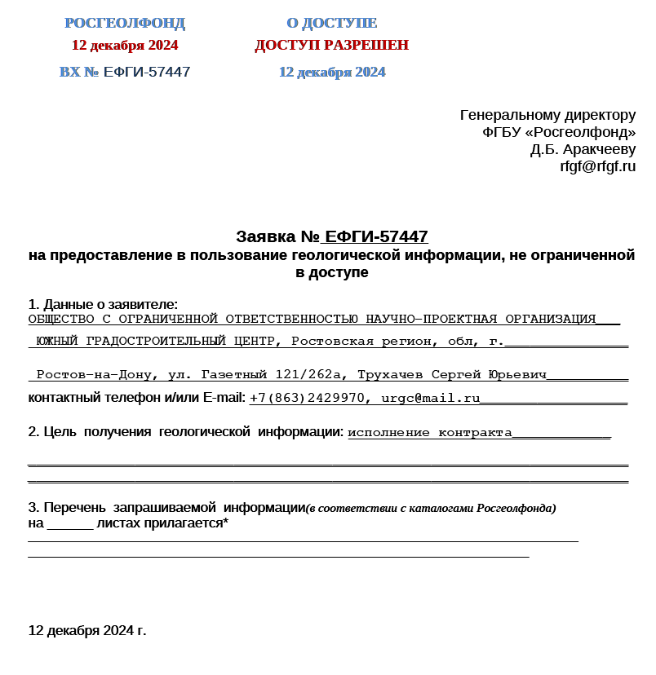

1. Содержание проекта внесения изменений в Генеральный план Новоселовского МО подготовлено в соответствии с ТЗ и согласовано с Администрацией Екатериновского района
2. После объединения Новоселовского МО и Прудового МО в 2018 году.
3. По информации из базы данных показателей муниципальных образований Федеральной службы

   государственной статистики площадь Новоселовского МО (после объединения с Прудовым МО) составляет 22421 га.
4. Указана площадь территории Екатериновского лесничества Саратовской области (реестровый номер

   64:12-15.2) в границах Новоселовского МО
5. По материалам размещенным на официальном сайте (<https://saratov.gov.ru/gov/docs/spiski-obektov-kulturnogo-naslediya-saratovskoy-oblasti/>) на октябрь 2024г.
6. В соответствии с Распоряжением Правительства РФ от 09.02.2012г. №162-р
7. Перечислены все виды объектов, которые могут относиться к объектам местного значения поселений, в том числе тех по которым отсутствуют предложения в рамках настоящего проекта генерального плана.
8. Относятся к полномочиям Екатериновского муниципального района.
9. Отсутствуют на территории Новоселовского МО.
10. Проект не содержит предложений по организации особо охраняемых природных территорий местного значения.
11. Проект не содержит предложений по строительству объектов жилищного фонда в соответствии с полномочиями сельских поселений.
12. За исключением объектов федерального, регионального и местного (районного) значения
13. За исключением объектов федерального, регионального и местного (районного) значения
14. Приказ Минкультуры России от 04.04.2023 N 839 "Об утверждении перечня исторических поселений, имеющих особое значение для истории и культуры Российской Федерации"
15. Разделы подготовлены на основании данных, предоставленных Главным Управлением Министерства Российской Федерации по делам гражданской обороны, чрезвычайным ситуациям и ликвидации последствий стихийных бедствий по Саратовской области, а также электронного паспорта территории муниципальное образование Новоселовское Екатериновского муниципального района Саратовской области.
16. Расчет приведен в соответствии с данными Плана действий по предупреждению и ликвидации чрезвычайных ситуаций природного и техногенного характера Екатериновского муниципального района Саратовской области от 21.06.2019г.